TRƯỜNG ĐẠI HỌC NAM CẦN THƠ
TRƯỜNG CÔNG NGHỆ SỐ VÀ TRÍ TUỆ NHÂN TẠO



NGUYỄN TRƯỜNG PHÚ

XÂY DỰNG HỆ THỐNG PHÂN TÍCH DỮ LIỆU BÁN HÀNG ĐA KÊNH TÍCH HỢP AI HỖ TRỢ RA QUYẾT ĐỊNH

KHÓA LUẬN TỐT NGHIỆP ĐẠI HỌC
Ngành: Kỹ thuật phần mềm
Mã số ngành: 7480103

Tháng 06/2026

TRƯỜNG ĐẠI HỌC NAM CẦN THƠ
TRƯỜNG CÔNG NGHỆ SỐ VÀ TRÍ TUỆ NHÂN TẠO

NGUYỄN TRƯỜNG PHÚ
MSSV: 223714

XÂY DỰNG HỆ THỐNG PHÂN TÍCH DỮ LIỆU BÁN HÀNG ĐA KÊNH TÍCH HỢP AI HỖ TRỢ RA QUYẾT ĐỊNH

KHÓA LUẬN TỐT NGHIỆP ĐẠI HỌC
NGÀNH: KỸ THUẬT PHẦN MỀM
Mã số ngành: 7480103

CÁN BỘ HƯỚNG DẪN
ThS. VÕ VĂN PHÚC

Tháng 06/2026
CHẤP THUẬN CỦA HỘI ĐỒNG
Khóa luận “Xây dựng hệ thống phân tích dữ liệu bán hàng đa kênh tích hợp ai hỗ trợ ra quyết định”, do sinh viên Nguyễn Trường Phú thực hiện dưới sự hướng dẫn của thầy ThS. Võ Văn Phúc. Khóa luận đã báo cáo và được Hội đồng chấm khóa luận này thông qua ngày…………….

Ủy viên

(Ký tên)

GHI CHỨC DANH, HỌ, TÊN

Phản biện 1

(Ký tên)

GHI CHỨC DANH, HỌ, TÊN

Cán bộ hướng dẫn

(Ký tên)

GHI CHỨC DANH, HỌ, TÊN

Thư ký

(Ký tên)

GHI CHỨC DANH, HỌ, TÊN

Phản biện 2

(Ký tên)

GHI CHỨC DANH, HỌ, TÊN

Chủ tịch hội đồng

(Ký tên)

GHI CHỨC DANH, HỌ, TÊN
LỜI CẢM ƠN
Mỗi sự thành công đều gắn liền với những sự giúp đỡ, hỗ trợ dù ít hay nhiều, dù trực tiếp hay gián tiếp của người khác. Trong suốt quá trình thực hiện khóa luận, tác giả đã nhận được sự quan tâm, hướng dẫn và hỗ trợ quý báu từ quý thầy cô, gia đình và bạn bè.
Trước hết em xin gửi tới các thầy cô khoa Công nghệ thông tin trường Đại học Nam Cần Thơ lời chào trân trọng, lời chúc sức khỏe và lời cảm ơn sâu sắc. Với sự quan tâm, dạy dỗ, chỉ bảo tận tình chu đáo của thầy cô, đến nay em đã có thể hoàn thành khóa luận tốt nghiệp với đề tài: “Xây dựng hệ thống phân tích dữ liệu bán hàng đa kênh tích hợp ai hỗ trợ ra quyết định”.
Đặc biệt em xin gửi lời cảm ơn chân thành nhất đến thầy ThS. Võ Văn Phúc đã quan tâm giúp đỡ, hướng dẫn tận tình em hoàn thành tốt khóa luận tốt nghiệp này trong thời gian vừa qua.
Em xin bày tỏ lòng biết ơn đến lãnh đạo Trường Đại học Nam Cần Thơ, Trường Công nghệ số và Trí tuệ nhân tạo và các thầy cô khoa Công nghệ thông tin đã trực tiếp và gián tiếp giúp đỡ em trong suốt quá trình học tập và nghiên cứu đề tài.
Với điều kiện thời gian cũng như kinh nghiệm còn hạn chế, khóa luận này không thể tránh được những thiếu sót. Em rất mong nhận được sự chỉ bảo, đóng góp ý kiến của các thầy cô để em có điều kiện bổ sung, nâng cao kiến thức của mình, phục vụ tốt hơn công tác thực tế sau này.
Em xin chân thành cảm ơn!

Cần Thơ, ngày tháng năm 2026.
Người thực hiện

Nguyễn Trường Phú

TRANG CAM KẾT
Em xin cam kết báo cáo khóa luận tốt nghiệp này được hoàn thành dựa trên các kết quả nghiên cứu của em trong khuôn khổ của đề tài “Xây dựng hệ thống phân tích dữ liệu bán hàng đa kênh tích hợp ai hỗ trợ ra quyết định” và các kết quả này chưa được dùng cho bất cứ khóa luận cùng cấp nào trước đó.

Cần Thơ, ngày tháng năm 2026.
Người thực hiện

Nguyễn Trường Phú

MỤC LỤC
CHƯƠNG 1 GIỚI THIỆU 1
1.1 ĐẶT VẤN ĐỀ VÀ LÝ DO CHỌN ĐỀ TÀI 1
1.2 MỤC TIÊU NGHIÊN CỨU 2
1.2.1 Mục tiêu tổng quát 2
1.2.2 Cơ sở thực tiễn xác định mục tiêu công nghệ 2
1.2.3 Các mục tiêu cụ thể: 3
1.3 ĐỐI TƯỢNG VÀ PHẠM VI NGHIÊN CỨU 3
1.3.1 Đối tượng nghiên cứu 3
1.3.2 Phạm vi nghiên cứu 4
1.3.3 Phạm vi không nghiên cứu: 6
1.4 Phương pháp nghiên cứu 7
1.5 Ý NGHĨA KHOA HỌC VÀ THỰC TIỄN 7
1.5.1 Ý nghĩa khoa học 7
1.5.2 Ý nghĩa thực tiễn 7
1.6 KẾ HOẠCH THỰC HIỆN 8
1.7 CẤU TRÚC LUẬN VĂN 8
CHƯƠNG 2 CƠ SỞ LÝ LUẬN VÀ PHƯƠNG PHÁP NGHIÊN CỨU 9
2.1 BỐI CẢNH THƯƠNG MẠI ĐIỆN TỬ ĐA KÊNH TẠI VIỆT NAM 9
2.1.1 Tổng quan thị trường 9
2.1.2 Bài toán dữ liệu phân tán tại SME 10
2.2 TỔNG QUAN HỆ THỐNG PHÂN TÍCH DỮ LIỆU BÁN HÀNG 11
2.3 LỊCH SỬ NGHIÊN CỨU 12
2.3.1 Nghiên cứu quốc tế 12
2.3.2 Nghiên cứu trong nước 14
2.3.3 Khung lý thuyết về Omnichannel và ứng dụng công nghệ cho hệ thống 15
2.3.4 Các giải pháp thương mại và hạn chế 15
2.3.5 Khoảng trống nghiên cứu (Gap Analysis) 16
2.4 LÝ THUYẾT: DATA WAREHOUSE, ETL VÀ STAR SCHEMA 17
2.4.1 Data Warehouse 17
2.4.2 ETL Pipeline 17
2.4.3 Star Schema 18
2.5 LÝ THUYẾT: AI/MACHINE LEARNING 19
2.5.1 Mô hình Prophet 19
2.5.2 Lựa chọn chỉ số đánh giá: SMAPE thay cho MAPE 20
2.5.3 Kết quả thực nghiệm so sánh đa mô hình 20
2.5.4 Phát hiện bất thường (Anomaly Detection) 22
2.5.5 Phân khúc khách hàng theo mô hình RFM 23
2.5.6 Dự báo Churn khách hàng bằng Random Forest 24
2.5.7 Chatbot AI dựa trên dữ liệu - Retrieval-Augmented Generation (RAG) 25
2.6 KIẾN TRÚC HỆ THỐNG 26
2.7 TÀI LIỆU PHÁP LÝ LIÊN QUAN 26
2.7.1 Tài liệu pháp lý 26
2.7.2 Phân tích tuân thủ pháp lý trong thu thập và xử lý dữ liệu 27
2.8 Phương pháp nghiên cứu 28
2.9 Quy trình thực hiện đề tài 28
CHƯƠNG 3 PHÂN TÍCH THIẾT KẾ HỆ THỐNG 30
3.1 KHẢO SÁT VÀ MÔ TẢ BÀI TOÁN 30
3.1.1 Hiện trạng quản lý bán hàng đa kênh tại SME 30
3.1.2 Giải pháp đề xuất - Hệ thống MSAS 30
3.2 XÁC ĐỊNH TÁC NHÂN (ACTORS) 32
3.3 XÁC ĐỊNH YÊU CẦU HỆ THỐNG 34
3.3.1 Yêu cầu chức năng 34
3.3.2 Yêu cầu phi chức năng 40
3.4 USE CASE DIAGRAM TỔNG QUÁT 41
3.5 USE CASE DIAGRAM THEO NHÓM CHỨC NĂNG 43
3.5.1 Use Case - Nhóm ETL & Data Warehouse 43
3.5.2 Use Case - Nhóm Phân tích & Dashboard BI 44
3.5.3 Use Case - Nhóm AI Dự báo & Khuyến nghị 45
3.6 MÔ TẢ USE CASE CHI TIẾT 45
3.6.1 Đồng bộ dữ liệu từ API kênh 45
3.6.2 Pipeline vào Data Warehouse 46
3.6.3 Xem Dashboard KPI tổng quan 47
3.6.4 Xem dự báo doanh thu bằng AI (Prophet) 47
3.6.5 Phát hiện bất thường trong dữ liệu bán hàng 48
3.6.6 Nhận đề xuất chiến lược kinh doanh 48
3.7 ACTIVITY DIAGRAM 49
3.7.1 Activity Diagram - Luồng Thu thập Dữ liệu Đa kênh 49
3.7.2 Activity Diagram - Luồng ETL vào Data Warehouse 50
Activity Diagram - Luồng Phát hiện Bất thường 51
3.7.3 Activity Diagram - Luồng AI Hỗ trợ Ra quyết định 51
3.8 THIẾT KẾ TỔNG THỂ 53
3.8.1 Sơ đồ Kiến trúc (System Architecture) 53
3.8.2 Sơ đồ Thành phần (Component Diagram) 53
3.8.3 Sơ đồ Triển khai (Deployment Diagram) 55
3.9 THIẾT KẾ XỬ LÝ 56
3.9.1 Class Diagram 56
3.9.2 Sequence Diagram 57
CHƯƠNG 4 PHÂN TÍCH THIẾT KẾ CƠ SỞ DỮ LIỆU 62
4.1 PHÂN TÍCH YÊU CẦU DỮ LIỆU 62
4.2 THỰC THỂ VÀ QUAN HỆ CHÍNH 62
4.3 MÔ HÌNH DỮ LIỆU KHÁI NIỆM (CDM) 64
4.4 CHUẨN HÓA 1NF - 3NF 65
4.4.1 Dạng chưa chuẩn hóa (0NF / Unnormalized) 65
4.4.2 Chuẩn hóa 1NF 66
4.4.3 Chuẩn hóa 2NF 66
4.4.4 Chuẩn hóa 3NF 67
4.5 MÔ HÌNH DỮ LIỆU LOGIC (LDM) 67
4.6 MÔ HÌNH DỮ LIỆU VẬT LÝ (PDM) 70
4.6.1 Bảng public.users 70
4.6.2 Bảng public.orders 71
4.6.3 Bảng public.product_variations 73
4.6.4 Bảng dw.fact_sales 74
4.7 THIẾT KẾ DATA WAREHOUSE - STAR SCHEMA 75
4.7.1 Mô tả grain của các Fact table 75
4.7.2 Mô tả Dimension table 76
4.8 RÀNG BUỘC TOÀN VẸN VÀ CHIẾN LƯỢC ĐÁNH CHỈ MỤC 77
4.8.1 Ràng buộc toàn vẹn 77
4.8.2 Chiến lược đánh chỉ mục (Index Strategy) 78
CHƯƠNG 5 THỰC HIỆN HỆ THỐNG, KẾT QUẢ VÀ ĐÁNH GIÁ 80
5.1 MÔI TRƯỜNG TRIỂN KHAI 80
5.1.1 Cấu hình phần cứng 80
5.1.2 Cấu hình phần mềm 80
5.1.3 Công cụ phát triển và kiểm thử 80
5.2 KẾT QUẢ THỰC HIỆN TỪNG MODULE 81
5.2.1 Module API Integration Layer (32 Controllers) 81
5.2.2 Module ETL Pipeline (APScheduler 3.11.2) 82
5.2.3 Module AI Service (FastAPI + Prophet 1.3.0) 83
5.2.4 Module Backend ASP.NET Core 9 83
5.2.5 Module Frontend React 19 + Mobile React Native 84
5.2.6 Module Mobile App (Expo SDK 54) 85
5.3 GIAO DIỆN HỆ THỐNG 86
5.3.1 Màn hình Đăng nhập (LoginPage) 86
5.3.2 Màn hình Dashboard - Tab Tổng quan (Overview) 86
5.3.3 Màn hình Dự báo Doanh thu AI (ForecastPage) 87
5.3.4 Màn hình Phát hiện Bất thường (AnomalyPage) 87
5.3.5 Màn hình AI Recommendations (2 tab chính) 88
5.3.6 Màn hình Chatbot AI (Gemini Chat) 89
5.3.7 Giao diện Mobile App (React Native Expo SDK 54) 91
5.4 KẾT QUẢ MÔ HÌNH AI 92
5.4.1 Quy trình huấn luyện 92
5.4.2 Kết quả đánh giá mô hình (Dữ liệu cập nhật - 885 ngày) 93
5.4.3 Kiến trúc Hybrid AI Recommendation Engine 94
5.4.4 So sánh đa mô hình 95
5.5 KẾT QUẢ THỰC NGHIỆM VÀ KIỂM THỬ 95
5.5.1 Kiểm thử chức năng (Functional Testing) 95
5.5.2 Kiểm thử hiệu năng 96
5.5.3 Kiểm thử bảo mật 96
5.6 ĐÁNH GIÁ SO VỚI MỤC TIÊU NGHIÊN CỨU 97
5.7 ĐÁNH GIÁ MỨC ĐỘ HOÀN THÀNH YÊU CẦU CHỨC NĂNG 98
CHƯƠNG 6 KẾT LUẬN VÀ HƯỚNG PHÁT TRIỂN 99
6.1 KẾT LUẬN 99
6.1.1 Về phân tích và thiết kế 99
6.1.2 Về triển khai kỹ thuật 99
6.2 NHỮNG ĐÓNG GÓP CỦA ĐỀ TÀI 100
6.2.1 Đóng góp về khoa học 100
6.2.2 Đóng góp về thực tiễn 100
6.3 HẠN CHẾ 101
6.3.1 Hạn chế về thu thập dữ liệu (Open Platform) 101
6.3.2 Hạn chế về Scraper 101
6.3.3 Hạn chế về AI/ML 101
6.3.4 Hạn chế về POS và đồng bộ 102
6.3.5 Hạn chế về hạ tầng và scaling 102
6.4 HƯỚNG PHÁT TRIỂN TƯƠNG LAI 103
TÀI LIỆU THAM KHẢO 104
PHỤ LỤC 108

DANH SÁCH BẢNG

Bảng 1.1 Nỗi đau doanh nghiệp và giải pháp công nghệ MSAS 2
Bảng 1.2 Phạm vi kỹ thuật hệ thống MSAS 5
Bảng 1.3 Các phương pháp nghiên cứu được áp dụng 7
Bảng 1.4 Kế hoạch thực hiện đề tài 8
Bảng 2.1 Quy mô và đặc điểm dòng dữ liệu các sàn TMĐT Việt Nam năm 2025 9
Bảng 2.2 Kiến trúc 3 tầng trong hệ thống phân tích hiện đại 12
Bảng 2.3 So sánh các giải pháp thương mại hiện có 15
Bảng 2.4 Kiến trúc 5-layer hệ thống MSAS 26
Bảng 2.5 Tài liệu pháp lý liên quan 26
Bảng 3.1 Giải pháp đề xuất 32
Bảng 3.3 Danh sách tác nhân hệ thống MSAS 33
Bảng 3.4 Danh sách yêu cầu chức năng 34
Bảng 3.5 Yêu cầu phi chức năng hệ thống MSAS 40
Bảng 3.6 Đồng bộ dữ liệu từ API kênh 45
Bảng 3.7 Chạy ETL Pipeline 46
Bảng 3.8 Xem Dashboard & KPI tổng quan 47
Bảng 3.9 Xem dự báo doanh thu bằng AI 47
Bảng 3.10 Phát hiện bất thường trong dữ liệu bán hàng 48
Bảng 3.11 Nhận đề xuất chiến lược kinh doanh 48
Bảng 4.1 Các nhóm dữ liệu hệ thống MSAS 62
Bảng 4.2 Thực thể và quan hệ chính 62
Bảng 4.3 Các thực thể trung tâm của hệ thống 64
Bảng 4.4 DonHang dạng 0NF (nhóm lặp, chưa chuẩn hóa) 65
Bảng 4.5 DonHang dạng 1NF 66
Bảng 4.6 DonHang dạng 2NF 66
Bảng 4.7 DonHang dạng 3NF 67
Bảng 4.8 Nhóm bảng OLTP trong schema public 67
Bảng 4.9 Bảng staging 68
Bảng 4.10 Bảng DW 69
Bảng 4.11 Bảng public.users 70
Bảng 4.12 Bảng public.orders 71
Bảng 4.13 Bảng public.product_variations 73
Bảng 4.14 Bảng dw.fact_sales 74
Bảng 4.15 Grain và Measures của các Fact table trong Star Schema 75
Bảng 4.16 Mô tả các Dimension table trong Star Schema 76
Bảng 4.17 Bảng ràng buộc toàn vẹn 77
Bảng 4.18 Chiến lược đánh chỉ mục PostgreSQL 17 79
Bảng 5.1 Cấu hình phần cứng môi trường phát triển 80
Bảng 5.2 Cấu hình phần mềm và framework 80
Bảng 5.3 Công cụ phát triển và kiểm thử 80
Bảng 5.4 Danh sách 32 Controllers và chức năng 81
Bảng 5.5 Các giai đoạn ETL Pipeline 82
Bảng 5.6 Endpoints AI Service (tóm tắt theo nhóm) 83
Bảng 5.7 Các module Frontend chính (59 trang) 84
Bảng 5.8 Điều hướng role 85
Bảng 5.9 Các analyzer AI/ML phục vụ tư vấn và phân tích dữ liệu kinh doanh 88
Bảng 5.10 Phân loại câu hỏi và ý định nghiệp vụ hệ thống Chatbot hỗ trợ 90
Bảng 5.11 Thông số huấn luyện Prophet 92
Bảng 5.12 Kết quả đánh giá Prophet và AI Analytics 93
Bảng 5.13 Kiến trúc Hybrid AI Recommendation Engine 94
Bảng 5.14 So sánh hiệu năng các mô hình dự báo (tập test 177 ngày) 95
Bảng 5.15 Tổng hợp kết quả kiểm thử 95
Bảng 5.16 Chi tiết xUnit test cases 95
Bảng 5.17 Kết quả kiểm thử hiệu năng 96
Bảng 5.18 Kết quả kiểm thử bảo mật 96
Bảng 5.19 Đánh giá mức độ hoàn thành mục tiêu nghiên cứu 97
Bảng 6.1 Mức độ hoàn thành yêu cầu chức năng 103

DANH SÁCH HÌNH

Hình 3.1 Kiến trúc luồng dữ liệu 31
Hình 3.2 Kiến trúc tổng quan hệ thống MSAS (5-Layer Architecture) 32
Hình 3.3 Use Case Diagram tổng quát rút gọn của hệ thống MSAS 42
Hình 3.4 Use Case Diagram - ETL & Data Warehouse 43
Hình 3.5 Use Case Diagram - Phân tích & Dashboard BI 44
Hình 3.6 Use Case Diagram - AI Dự báo & Khuyến nghị 45
Hình 3.7 Activity Diagram - Luồng Thu thập Dữ liệu Đa kênh 49
Hình 3.8 Activity Diagram - Luồng ETL vào Data Warehouse 50
Hình 4.1 Mô hình Dữ liệu Khái niệm (CDM) - Hệ thống MSAS 65
Hình 4.2 Mô hình Dữ liệu Logic rút gọn (LDM) - OLTP Schema 70
Hình 4.3 Star Schema Data Warehouse MSAS (dw schema) 77
Hình 5.1 Màn hình đăng nhập hệ thống MSAS 86
Hình 5.2 Tab Tổng quan - Dashboard MSAS 87
Hình 5.3 Màn hình Dự báo AI 87

DANH SÁCH TỪ VIẾT TẮT

ACOS : Advertising Cost of Sales - Tỷ lệ chi phí quảng cáo trên doanh thu
AI : Artificial Intelligence - Trí tuệ nhân tạo
API : Application Programming Interface - Giao diện lập trình ứng dụng
ASP.NET : Active Server Pages .NET - Nền tảng phát triển ứng dụng web của Microsoft
PDM : Physical Data Model - Mô hình dữ liệu vật lý.
AWS : Amazon Web Services - Dịch vụ điện toán đám mây của Amazon
BI : Business Intelligence - Phân tích dữ liệu kinh doanh
CDM : Conceptual Data Model - Mô hình dữ liệu khái niệm
CLV : Customer Lifetime Value - Giá trị vòng đời khách hàng
COGS : Cost of Goods Sold - Giá vốn hàng bán
CRM : Customer Relationship Management - Quản lý quan hệ khách hàng
CSDL : Cơ sở dữ liệu
CSV : Comma-Separated Values - Định dạng tệp dữ liệu phân tách bằng dấu phẩy
DB : Database - Cơ sở dữ liệu
DSS : Decision Support System - Hệ thống hỗ trợ ra quyết định
DW : Data Warehouse - Kho dữ liệu
EBI : E-Business Index - Chỉ số thương mại điện tử
EDA : Exploratory Data Analysis - Phân tích khám phá dữ liệu
ERD : Entity Relationship Diagram - Sơ đồ thực thể liên kết
ERP : Enterprise Resource Planning - Hoạch định nguồn lực doanh nghiệp
ETL : Extract, Transform, Load - Trích xuất, biến đổi và nạp dữ liệu
GA4 : Google Analytics 4 - Nền tảng phân tích dữ liệu website/ứng dụng của Google
GHN : Giao Hàng Nhanh
GHTK : Giao Hàng Tiết Kiệm
GMV : Gross Merchandise Value - Tổng giá trị giao dịch hàng hóa
GR : Goods Receipt - Phiếu nhập kho
HS256 : HMAC-SHA256 - Thuật toán ký dùng trong JWT
HTTP : HyperText Transfer Protocol - Giao thức truyền tải siêu văn bản
IQR : Interquartile Range - Khoảng tứ phân vị
JWT : JSON Web Token - Chuẩn mã thông báo dùng trong xác thực
KPI : Key Performance Indicator - Chỉ số đánh giá hiệu suất
LDM : Logical Data Model - Mô hình dữ liệu logic
LLM : Large Language Model - Mô hình ngôn ngữ lớn
MAE : Mean Absolute Error - Sai số tuyệt đối trung bình
MAPE : Mean Absolute Percentage Error - Sai số phần trăm tuyệt đối trung bình
MBA : Market Basket Analysis - Phân tích giỏ hàng
ML : Machine Learning - Học máy
MSAS : Multi-channel Sales Analytics System - Hệ thống phân tích dữ liệu bán hàng đa kênh
MVC : Model-View-Controller - Mô hình kiến trúc phần mềm Model-View-Controller
NĐ-CP : Nghị định - Chính phủ
NLP : Natural Language Processing - Xử lý ngôn ngữ tự nhiên
OLAP : Online Analytical Processing - Xử lý phân tích trực tuyến
OLTP : Online Transaction Processing - Xử lý giao dịch trực tuyến
OWASP : Open Worldwide Application Security Project - Dự án bảo mật ứng dụng web mở
PBKDF2 : Password-Based Key Derivation Function 2 - Hàm dẫn xuất khóa từ mật khẩu
PDF : Portable Document Format - Định dạng tài liệu di động
PDM : Physical Data Model - Mô hình dữ liệu vật lý
PII : Personally Identifiable Information - Thông tin định danh cá nhân
PO : Purchase Order - Phiếu đặt hàng
POS : Point of Sale - Bán hàng tại quầy
RAG : Retrieval-Augmented Generation - Sinh câu trả lời kết hợp truy xuất dữ liệu
RBAC : Role-Based Access Control - Kiểm soát truy cập theo vai trò
REST : Representational State Transfer - Kiến trúc API dựa trên tài nguyên
RFM : Recency, Frequency, Monetary - Mô hình phân tích khách hàng theo độ gần đây, tần suất và giá trị mua hàng
RMSE : Root Mean Squared Error - Căn bậc hai của sai số bình phương trung bình
ROAS : Return on Advertising Spend - Tỷ suất doanh thu trên chi phí quảng cáo
SCD : Slowly Changing Dimension - Kỹ thuật lưu lịch sử thay đổi trong Data Warehouse
SDK : Software Development Kit - Bộ công cụ phát triển phần mềm
SMAPE : Symmetric Mean Absolute Percentage Error - Sai số phần trăm tuyệt đối đối xứng trung bình
SME : Small and Medium Enterprise - Doanh nghiệp vừa và nhỏ
SQL : Structured Query Language - Ngôn ngữ truy vấn có cấu trúc
SRS : Software Requirements Specification - Tài liệu đặc tả yêu cầu phần mềm
TMĐT : Thương mại điện tử
UI : User Interface - Giao diện người dùng
UML : Unified Modeling Language - Ngôn ngữ mô hình hóa thống nhất
URL : Uniform Resource Locator - Địa chỉ tài nguyên trên Internet
VECOM : Vietnam E-commerce Association - Hiệp hội Thương mại điện tử Việt Nam
VNĐ : Việt Nam đồng
VPS : Virtual Private Server - Máy chủ riêng ảo
XSS : Cross-Site Scripting - Tấn công chèn mã độc vào trang web

GIỚI THIỆU

ĐẶT VẤN ĐỀ VÀ LÝ DO CHỌN ĐỀ TÀI
Thời buối cảnh hiện nay, kinh tế số đang phát triển rất nhanh, kéo theo thương mại điện tử ở Việt Nam cũng bùng nổ mạnh mẽ. Số liệu từ Báo cáo Chỉ số TMĐT Việt Nam 2025 do VECOM công bố đã chỉ ra quy mô thị trường nước ta năm 2024 rơi vào khoảng 32 tỷ USD, so với năm ngoái đã tăng trưởng tầm 27%. Đáng chú ý là doanh thu từ bán lẻ trực tuyến chiếm tới 22,5 tỷ USD (tăng 30% so với 2023). Nhìn chung, Việt Nam đang là một trong những nước có tốc độ phát triển TMĐT dẫn đầu khu vực Đông Nam Á.
Điểm dễ nhận thấy nhất hiện nay là các nhà bán hàng không còn phụ thuộc vào một kênh duy nhất nữa. Các doanh nghiệp vừa và nhỏ (SME) ở Việt Nam thường sẽ bán hàng trên khoảng 3 đến 5 kênh cùng lúc. Họ vừa bán trên Shopee, Lazada, TikTok Shop, vừa chạy quảng cáo trên Facebook, Zalo, thậm chí tự xây website riêng để chốt đơn. Metric cũng chỉ ra trong Báo cáo năm 2025 rằng bốn sàn TMĐT lớn đã mang về tổng doanh thu 429,7 nghìn tỷ đồng, tăng gần 34,75% so với năm 2024. Thế nhưng, cuộc chơi này đang ngày càng khốc liệt hơn khi số lượng gian hàng có đơn giảm 7,43% (chỉ còn khoảng hơn 601.780 shop). Thêm vào đó, làn sóng “Shop Mall hóa” đang chiếm ưu thế lớn. Dù nhóm gian hàng chính hãng này chỉ chiếm vỏn vẹn 2,12% số lượng shop nhưng họ lại thâu tóm tới 32,6% doanh thu trên Shopee và TikTok Shop. Việc phân mảnh kênh bán hàng và xu hướng thị trường thay đổi nhanh chóng như vậy mang lại tập khách hàng rộng lớn nhưng cũng mang lại cơn đau đầu về quản lý dữ liệu cho các SME.
Thực tế tại nhiều SME hiện nay, dữ liệu kinh doanh thường bị chia năm sẻ bảy. Đơn hàng Shopee, Lazada thì xem trên trang quản trị của sàn, quảng cáo Facebook thì nằm trong Ads Manager, còn các đơn bán tại cửa hàng hay đơn sỉ thì nhân viên lại lưu thủ công vào file Excel nhưng cũng phải nói một cách khách quan là hiện tại các doanh nghiệp cũng đã có dùng một số công trình phần mềm để quản lý nhưng chưa thật sự đáp ứng đủ nhu cầu. Cách làm thủ công này kéo theo rất nhiều rắc rối:
- Doanh nghiệp thiếu một màn hình chung để theo dõi hiệu suất bán hàng tức thời (real-time).
- Nhân viên mất rất nhiều thời gian chỉ để đăng nhập vào từng sàn, tải dữ liệu về rồi chắp vá báo cáo trên Excel, việc này rất dễ làm sai lệch số liệu.
- Khả năng ra quyết định dựa trên số liệu bị hạn chế. Khảo sát của AWS năm 2021 cho thấy hơn một nửa số doanh nghiệp vừa và nhỏ chưa có kinh nghiệm khai thác dữ liệu, 53% không rõ dữ liệu mang lại giá trị gì và 52% chưa thấy được lợi ích của các công cụ phân tích.
- Chi phí sử dụng các phần mềm phân tích dữ liệu chuyên nghiệp (như Power BI hay Tableau) khá đắt đỏ, dao động từ 10 đến 75 USD/người dùng/tháng, vượt quá ngân sách của phần lớn SME.
- Doanh nghiệp dễ bỏ lỡ cơ hội kinh doanh hoặc không phát hiện kịp thời các bất thường như đơn hàng sụt giảm đột ngột, tỷ lệ hoàn hàng tăng cao hay không dự báo được lượng hàng cần nhập.
Để giải quyết những vướng mắc thực tế này, em đã chọn đề tài “Xây dựng hệ thống phân tích dữ liệu bán hàng đa kênh tích hợp AI hỗ trợ ra quyết định” (MSAS - Multi-channel Sales Analytics System). Mục tiêu của hệ thống là cung cấp một nền tảng thống nhất để tự động hóa việc thu thập, tích hợp và phân tích dữ liệu từ nhiều nguồn, đồng thời ứng dụng các thuật toán AI để đưa ra dự báo kinh doanh, cảnh báo bất thường giúp chủ doanh nghiệp ra quyết định nhanh chóng, chính xác hơn.

MỤC TIÊU NGHIÊN CỨU

Mục tiêu tổng quát
Xây dựng một hệ thống tích hợp AI hỗ trợ phân tích dữ liệu bán hàng đa nguồn, giúp các doanh nghiệp vừa và nhỏ (SME) tại Việt Nam tự động hóa quy trình thu thập, xử lý dữ liệu và nhận các dự báo, đề xuất hữu ích để tối ưu hóa hoạt động kinh doanh.

Cơ sở thực tiễn xác định mục tiêu công nghệ
Để hệ thống MSAS không chỉ dừng lại ở một ứng dụng quản lý thông thường mà thực sự giải quyết được các bài toán sống còn của doanh nghiệp dựa trên dữ liệu thực tế từ Báo cáo TMĐT Việt Nam 2025 của Metric, các mục tiêu cụ thể của hệ thống được thiết kế hướng mục tiêu để giải quyết triệt để từng điểm nghẽ trên thị trường:
Bảng 1.1 Nỗi đau doanh nghiệp và giải pháp công nghệ MSAS
Số liệu thực tế từ Metric | Nỗi đau của doanh nghiệp (Pain Point) | Mục tiêu công nghệ của MSAS giải quyết
Thị trường tăng trưởng 34,75% trên 4 sàn lớn (đạt 429,7 nghìn tỷ đồng). | Cơ hội bùng nổ nhưng dữ liệu đổ về từ quá nhiều kênh (Shopee, TikTok Shop, Lazada, Tiki...) bị phân mảnh, rời rạc và không đồng nhất cấu trúc. | MT-01 & MT-02 (Luồng ETL & Kho dữ liệu): Tự động hóa Pipeline thu thập đa nguồn, chuyển đổi và đồng bộ vào Data Warehouse (Star Schema trên PostgreSQL 17).
Số lượng shop phát sinh đơn hàng giảm 7,43% (thị trường sàng lọc khốc liệt). | Cạnh tranh quá gay gắt; nếu không phát hiện sớm các bất thường (lỗ hổng chi phí, tụt đơn, tỷ lệ hủy/hoàn cao), SME rất dễ bị đào thải. | MT-04 (Phát hiện bất thường tự động): Triển khai Anomaly Detection (Z-score, IQR...) tự động cảnh báo các biến động doanh thu, chi phí mức độ nghiêm trọng.
Xu hướng “Shop Mall hóa” bùng nổ (2,12% shop Mall gánh 32,6% doanh thu). | SME cần công cụ phân tích sâu, dự báo thị trường và tối ưu tồn kho để nâng cấp năng lực vận hành, nâng cao giá trị đơn hàng theo chuẩn Mall. | MT-03 & MT-05 (AI Dự báo & Dashboard BI): Ứng dụng Facebook Prophet dự báo doanh thu, tính mùa vụ (Tết, 11.11, 12.12) và sinh nhận xét tự động bằng Gemini AI.

Các mục tiêu cụ thể:
- MT-01: Thu thập dữ liệu đa nguồn: Thiết kế và xây dựng module thu thập dữ liệu bán hàng đa kênh thông qua hai phương thức chính: import CSV/Excel theo cấu trúc chuẩn và kiến trúc connector API cho các nền tảng như Shopee, Lazada, TikTok Shop,... Trong phạm vi khóa luận, hệ thống kiểm thử pipeline bằng dữ liệu tổng hợp theo cấu trúc chuẩn của các nền tảng TMĐT, việc kết nối với môi trường vận hành chính thức phụ thuộc vào thông tin xác thực, tên miền chính thức và quy trình phê duyệt của từng nhà cung cấp.
- MT-02: Data Warehouse tích hợp: Thiết kế và triển khai Data Warehouse theo mô hình Star Schema trên PostgreSQL 17, với ETL Pipeline tự động xử lý Slowly Changing Dimensions (SCD Type 2).
- MT-03: AI dự báo doanh thu: Ứng dụng thuật toán Facebook Prophet để dự báo doanh số bán hàng trong khoảng 7-90 ngày tới, hỗ trợ phân tích tính mùa vụ đặc trưng của thị trường Việt Nam (như dịp Tết Nguyên Đán, các đợt flash sale lớn).
- MT-04: Phát hiện bất thường tự động: Triển khai Anomaly Detection (Z-score, IQR) tự động cảnh báo khi phát hiện bất thường mức cao và nghiêm trọng.
- MT-05: Dashboard BI và báo cáo PDF: Xây dựng Dashboard Business Intelligence tương tác (Chart.js) và xuất báo cáo PDF chuyên nghiệp với nhận xét tự động từ AI (Gemini).
- MT-06: Phân quyền và vận hành đa nền tảng: Triển khai cơ chế phân quyền chi tiết (RBAC với 8 vai trò người dùng) bảo mật qua token JWT, hỗ trợ song ngữ (Anh - Việt), vận hành theo mô hình SaaS (Free/Pro) và phát triển ứng dụng di động React Native (18 màn hình) đồng bộ.

ĐỐI TƯỢNG VÀ PHẠM VI NGHIÊN CỨU

Đối tượng nghiên cứu
Quy trình và kỹ thuật thu thập, đồng bộ dữ liệu qua API từ các kênh bán hàng đa nền tảng.
Mô hình thiết kế kho dữ liệu (Data Warehouse) dạng Star Schema tối ưu cho phân tích TMĐT.
Các thuật toán học máy và thống kê: Mô hình dự báo chuỗi thời gian Prophet của Meta, phân tích khách hàng rời bỏ Random Forest, khai phá luật kết hợp Apriori, phân khúc khách hàng RFM và phát hiện điểm bất thường Z-score.
Kiến trúc phần mềm đa tầng (5-layer) kết hợp API Gateway, ETL Pipeline, AI Service và các ứng dụng giao diện Web/Mobile.
Ứng dụng mô hình ngôn ngữ lớn (LLM) và kỹ thuật RAG để phát triển trợ lý ảo tư vấn kinh doanh.

Phạm vi nghiên cứu

Phạm vi địa lý
Nghiên cứu tập trung giải quyết bài toán cho thị trường Việt Nam: giao diện hiển thị bằng tiếng Việt, sử dụng đơn vị tiền tệ VND, múi giờ GMT+7, tích hợp các sàn TMĐT phổ biến trong nước (Shopee, Lazada, TikTok Shop), đơn vị vận chuyển GHN và các giải pháp thanh toán nội địa (VietQR, SePay). Hệ thống không thiết kế để xử lý đa tiền tệ hay các nghiệp vụ quốc tế.

Phạm vi đối tượng
- Người dùng mục tiêu: Doanh nghiệp SME Việt Nam kinh doanh trên từ 2 kênh bán hàng trở lên, có doanh thu 1-50 tỷ VND/năm, quy mô 5-200 nhân viên.
- Vai trò người dùng: 8 nhóm vai trò (Owner, Manager, Staff_Sales, Staff_Warehouse, Staff_Marketing, DataIT, Viewer, SuperAdmin) với phân quyền RBAC theo chức năng nghiệp vụ.
- Dữ liệu nghiên cứu: Dữ liệu tổng hợp theo cấu trúc chuẩn của các nền tảng thương mại điện tử (Shopee Open Platform API, TikTok Shop Partner API, Lazada Open Platform), với hơn 9.400 đơn hàng trong giai đoạn 2024-2026, sử dụng để huấn luyện và kiểm thử mô hình AI.

Phạm vi chức năng
- Thu thập dữ liệu: Hệ thống hỗ trợ import dữ liệu từ CSV/Excel theo mẫu chuẩn hóa, thiết kế connector API cho các nền tảng bán hàng/marketing và bổ sung module thu thập dữ liệu công khai từ Google Search và Facebook Page. Module này chỉ thu thập các thông tin công khai phục vụ phân tích xu hướng thị trường, sản phẩm, mức độ quan tâm và phản hồi chung của khách hàng, không thu thập dữ liệu cá nhân nhạy cảm, không truy cập dữ liệu ngoài phạm vi công khai và không vượt qua cơ chế xác thực của nền tảng.
- ETL & Data Warehouse: Quy trình chuyển đổi dữ liệu tự động gồm 3 bước (Raw → Staging → Data Warehouse) với cấu trúc cơ sở dữ liệu gồm 74 bảng (55 bảng nghiệp vụ OLTP, 9 bảng tạm staging và 10 bảng kho dữ liệu DW).
- Phân tích AI: Dự báo doanh số (Prophet), phát hiện điểm nghi vấn tài chính (Z-score), phân khúc khách hàng (RFM), dự đoán khách hàng rời bỏ (Random Forest), gợi ý sản phẩm bán kèm (Apriori) và hỗ trợ tra cứu dữ liệu bằng Chatbot AI (Gemini) phân loại theo 18 ý định nghiệp vụ.
- Dashboard BI: 6 nhóm phân tích (Tổng quan, Doanh thu, Đa kênh, Khách hàng, Marketing, Tồn kho) với biểu đồ tương tác Chart.js.
- Báo cáo: Xuất PDF chuyên nghiệp 8 section, xuất Excel đa sheet.
- Nền tảng: Web (React 19) và Mobile (React Native Expo SDK 54, 18 màn hình).

Phạm vi thời gian
- Thời gian nghiên cứu và hoàn thiện đề tài: Từ tháng 01/2026 đến tháng 06/2026.
- Bộ dữ liệu thực nghiệm dùng cho mô hình AI: Dữ liệu chuỗi thời gian 885 ngày (từ 01/01/2024 đến 03/06/2026), phân chia theo tỷ lệ 80% để huấn luyện (708 ngày) và 20% để kiểm tra độ chính xác (177 ngày).
- Phạm vi thời gian dự báo của mô hình AI: Hỗ trợ dự báo ngắn và trung hạn từ 7 đến 90 ngày tiếp theo.
- Phân biệt: Dữ liệu sử dụng trong khóa luận là dữ liệu tổng hợp được xây dựng theo cấu trúc chuẩn của các nền tảng bán hàng đa kênh, bao gồm thông tin đơn hàng, sản phẩm, khách hàng, kênh bán hàng, tồn kho, chi phí và doanh thu. Bộ dữ liệu này được dùng để kiểm thử pipeline xử lý dữ liệu, đánh giá Dashboard BI và huấn luyện/thử nghiệm các mô hình AI. Dữ liệu không phải dữ liệu giao dịch thực tế của doanh nghiệp và không chứa thông tin cá nhân nhạy cảm của khách hàng thật.

Phạm vi kỹ thuật
Bảng 1.2 Phạm vi kỹ thuật hệ thống MSAS
Thành phần | Công nghệ | Phiên bản | Ghi chú
Frontend Web | React + Vite + Chart.js + Tailwind CSS | React 19, Vite 6 | 59 trang
Backend API | ASP.NET Core + Entity Framework Core | .NET 9 | 32 Controllers, REST API
AI/ML Service | Python + FastAPI + Prophet + scikit-learn | Python 3.13 | 34 endpoints
Database | PostgreSQL | 17 | 74 bảng, 3 schema
AI Chatbot | Google Gemini 2.5 Flash (Tier 1) + Groq LLaMA 3.3 (Tier 2) | API v1beta | Cơ chế dự phòng nhiều tầng
Mobile | React Native + Expo SDK | 54 | 18 màn hình, iOS + Android
Auth | JWT HS256 + RBAC | - | Multi-tenant, 8 roles
ETL | Python + APScheduler + Pandas | - | Đồng bộ tăng dần mỗi 30 phút, đồng bộ đầy đủ lúc 02:00
Mô hình AI | Prophet 1.3.0, RandomForest, Apriori, Z-score | - | Huấn luyện mô hình trên môi trường Google Colab
Triển khai | Môi trường cục bộ hoặc VPS đơn giản | - | Môi trường thử nghiệm

Công nghệ sử dụng
- React 19: Sử dụng làm nền tảng xây dựng giao diện ứng dụng web Single Page Application (SPA), giúp tối ưu hóa khả năng render các biểu đồ phân tích dữ liệu lớn.
- ASP.NET Core 9: Dùng để phát triển hệ thống RESTful API chịu tải tốt, quản lý các kết nối cơ sở dữ liệu và xử lý bảo mật quyền truy cập (RBAC).
- FastAPI: Lựa chọn tối ưu để deploy các mô hình AI/ML viết bằng Python, cung cấp các endpoint phân tích dữ liệu tốc độ cao.
- PostgreSQL 17: Đảm nhận vai trò lưu trữ cơ sở dữ liệu nghiệp vụ (OLTP) và lưu trữ kho dữ liệu (OLAP) nhờ khả năng xử lý truy vấn song song mạnh mẽ.
- Google Gemini API: Tích hợp để xử lý ngôn ngữ tự nhiên cho Chatbot, tự động chuyển đổi câu hỏi của người dùng thành ngữ cảnh truy vấn và sinh nhận xét báo cáo thông minh.

Phạm vi không nghiên cứu:
- Hệ thống không hướng tới việc thay thế hoàn toàn một phần mềm ERP hay CRM chuyên sâu (chỉ tập trung vào khâu tích hợp và phân tích dữ liệu bán hàng).
- Chưa triển khai hệ thống trên các hạ tầng đám mây lớn (Kubernetes, AWS/GCP clustering) mà giới hạn thử nghiệm trên môi trường máy cục bộ hoặc máy chủ ảo VPS đơn giản.
- Không xử lý các giao dịch quốc tế phức tạp liên quan đến tỷ giá hối đoái.
- Việc kết nối API đồng bộ trực tiếp với Shopee, Lazada, TikTok Shop ở môi trường chạy thật chưa thực hiện (do các sàn yêu cầu tài khoản doanh nghiệp chính thức và quy trình phê duyệt khắt khe), hệ thống sử dụng cơ chế import file CSV chuẩn hóa và giả lập API để kiểm thử.

Phương pháp nghiên cứu
Đề tài áp dụng kết hợp các phương pháp nghiên cứu sau:
Bảng 1.3 Các phương pháp nghiên cứu được áp dụng
Phương pháp | Mô tả
Nghiên cứu lý thuyết | Thu thập, đọc hiểu các tài liệu khoa học trong và ngoài nước về kiến trúc kho dữ liệu, quy trình ETL và các thuật toán học máy dự báo chuỗi thời gian.
Phân tích & thiết kế hệ thống hướng đối tượng | Sử dụng UML (Use Case, Activity, Class, Sequence Diagram) để phân tích yêu cầu và thiết kế kiến trúc hệ thống.
Thiết kế cơ sở dữ liệu | Thiết kế từ CDM → LDM → PDM, chuẩn hóa 1NF-3NF, xây dựng Star Schema cho Data Warehouse.
Thực nghiệm | Xây dựng prototype, kiểm thử module với dữ liệu tổng hợp theo cấu trúc thực tế, huấn luyện và đánh giá mô hình AI trên Google Colab.
Đánh giá so sánh | So sánh kết quả với yêu cầu SRS, đánh giá hiệu năng, đánh giá độ chính xác mô hình AI (MAE, RMSE, MAPE).

Ý NGHĨA KHOA HỌC VÀ THỰC TIỄN

Ý nghĩa khoa học
- Đề xuất mô hình tích hợp dữ liệu đa kênh vào Data Warehouse Star Schema phù hợp với đặc thù TMĐT Việt Nam (VND, ngày lễ Việt Nam, API địa phương).
- Nghiên cứu và ứng dụng mô hình Prophet vào bài toán dự báo doanh thu bán hàng đa kênh với khoảng tin cậy cao, tích hợp vào hệ thống thời gian thực.
- Thiết kế kiến trúc 5-layer kết hợp API Integration, ETL Pipeline, AI Service, Backend và Frontend - có thể nhân rộng cho nhiều bài toán phân tích dữ liệu SME.
- Xây dựng bộ Use Case và sơ đồ UML đầy đủ cho hệ thống phân tích dữ liệu đa kênh, làm tài liệu tham khảo cho các nghiên cứu tương tự.

Ý nghĩa thực tiễn
- Cung cấp mô hình hệ thống phân tích dữ liệu có khả năng áp dụng cho SME Việt Nam, giảm đáng kể thời gian lập báo cáo thủ công so với quy trình tổng hợp bằng Excel.
- Hỗ trợ doanh nghiệp ra quyết định dựa trên dữ liệu thay vì cảm tính, cải thiện hiệu quả marketing và tồn kho.
- Đóng góp vào xu hướng chuyển đổi số cho SME Việt Nam, phù hợp với định hướng chuyển đổi số quốc gia hỗ trợ doanh nghiệp nhỏ và vừa ứng dụng công nghệ thông tin trong quản lý và kinh doanh.

KẾ HOẠCH THỰC HIỆN
Đề tài được tiến hành thực hiện trong vòng 6 tháng (từ 15/01/2026 đến 31/05/2026), chia thành các mốc thời gian cụ thể:
Bảng 1.4 Kế hoạch thực hiện đề tài
Giai đoạn | Nội dung công việc | Thời gian
Giai đoạn 1 | Khảo sát bài toán; xác định đề tài; thu thập và phân tích yêu cầu; xây dựng SRS; phân tích các hệ thống liên quan | 15/01 - 05/02/2026
Giai đoạn 2 | Thiết kế kiến trúc hệ thống; thiết kế cơ sở dữ liệu; xây dựng UML (Use Case, Activity, Class, Sequence Diagram); thiết kế Data Warehouse Star Schema | 06/02 - 28/02/2026
Giai đoạn 3 | Phát triển backend ASP.NET Core (API, RBAC, nghiệp vụ); xây dựng database PostgreSQL; phát triển frontend React (Dashboard, các trang chức năng); xây dựng ETL Pipeline; import dữ liệu mẫu | 01/03 - 31/03/2026
Giai đoạn 4 | Tích hợp AI/ML (Prophet forecasting, anomaly detection, churn prediction); xây dựng dashboard BI; xuất báo cáo PDF; tích hợp thanh toán; xây dựng mobile app; hoàn thiện các module nâng cao (Finance, Inventory, Payroll) | 01/04 - 30/04/2026
Giai đoạn 5 | Kiểm thử toàn hệ thống; đánh giá mô hình AI; so sánh với SRS; hoàn thiện tài liệu luận văn (Report, SRS, UML, SQL) | 01/05 - 31/05/2026

CẤU TRÚC LUẬN VĂN
Chương 1 - Giới thiệu: Đặt vấn đề, mục tiêu, phạm vi, phương pháp nghiên cứu.
Chương 2 - Cơ sở lý thuyết và phương pháp nghiên cứu: Bối cảnh thương mại điện tử Việt Nam, lịch sử nghiên cứu, lý thuyết Data Warehouse, Prophet, kiến trúc hệ thống.
Chương 3 - Phân tích và thiết kế hệ thống: Phân tích bài toán, tác nhân, yêu cầu; Use Case, Activity, Class, Sequence Diagram.
Chương 4 - Phân tích và thiết kế cơ sở dữ liệu: CDM, LDM, PDM; Star Schema; ràng buộc, index.
Chương 5 - Thực hiện và kết quả thử nghiệm: Kết quả từng module, giao diện, kiểm thử, đánh giá so sánh SRS.
Chương 6 - Kết luận và hướng phát triển: Tổng kết, đóng góp, hạn chế, hướng phát triển tương lai.

CƠ SỞ LÝ LUẬN VÀ PHƯƠNG PHÁP NGHIÊN CỨU

BỐI CẢNH THƯƠNG MẠI ĐIỆN TỬ ĐA KÊNH TẠI VIỆT NAM

Tổng quan thị trường
Thương mại điện tử Việt Nam đã trải qua giai đoạn tăng trưởng mạnh mẽ trong thập kỷ qua. Theo Sách Trắng Thương mại Điện tử Việt Nam 2023 (Bộ Công Thương, 2023), quy mô thị trường đã tăng từ 8 tỷ USD năm 2018 lên 32 tỷ USD năm 2024, với tốc độ tăng trưởng bình quân đạt 25-30%/năm. Không dừng lại ở đó, TMĐT đã chiếm đến 12% tổng doanh số bán lẻ của cả nước năm 2024, nhích lên từ mức 10% của năm trước đó (VECOM, 2025). Đi đôi với đà tăng trưởng này, mảng logistics giao nhận phục vụ riêng cho TMĐT cũng phải xử lý tới 2,4 tỷ đơn hàng vào năm 2024, tăng 30% so với 2023 (Bộ Thông tin và Truyền thông, 2024).
Một nét rất đặc trưng của thị trường Việt Nam là xu hướng bán hàng đa kênh. Để không bỏ lỡ khách hàng và tối ưu doanh thu, các shop hiện nay bắt buộc phải phủ sóng trên nhiều mặt trận cùng lúc. Các kênh bán hàng phổ biến có thể kể đến như:
- Các sàn TMĐT lớn (Shopee, Lazada, TikTok Shop, Tiki) gánh khoảng 70% tổng doanh số TMĐT.
- Mạng xã hội như Facebook, Zalo, TikTok bùng nổ mạnh mẽ bắt đầu từ sau dịch Covid-19 (năm 2021).
- Các trang web bán hàng tự xây của các doanh nghiệp tự chủ công nghệ.
- Kênh bán trực tiếp (offline) như cửa hàng vật lý, đại lý hoặc các hội chợ triển lãm.
Việc phân phối sản phẩm đa kênh mở ra cơ hội tiếp cận khách hàng khổng lồ, tuy nhiên nó cũng kéo theo rắc rối về mặt quản lý. Lý do là mỗi sàn lại có một cấu trúc dữ liệu, API kết nối và cách hiển thị báo cáo hoàn toàn khác nhau. Việc tổng hợp các nguồn này lại bằng công cụ thủ công là cực kỳ khó khăn.
Xét về thị phần, Shopee vẫn đang là ông lớn thống trị thị trường, xếp sau đó là sự vươn lên mạnh mẽ của TikTok Shop nhờ xu hướng mua sắm kết hợp giải trí. Đặc biệt, nhóm gian hàng chính hãng (Shop Mall) trên TikTok Shop ghi nhận doanh thu tăng trưởng tới 99% (Metric, 2026). Trái lại, các sàn truyền thống như Lazada hay Tiki đang bị thu hẹp dần thị phần do áp lực cạnh tranh. Sự dịch chuyển dòng tiền này thúc đẩy tổng doanh thu toàn thị trường đạt con số kỷ lục 429,7 nghìn tỷ đồng, tăng trưởng 34,75% so với năm trước.
Bảng 2.1 Quy mô và đặc điểm dòng dữ liệu các sàn TMĐT Việt Nam năm 2025
Sàn TMĐT | Xu hướng phát triển | Đặc điểm dòng dữ liệu phục vụ hệ thống MSAS
Shopee | Dẫn đầu thị trường, tập trung đẩy mạnh chiến dịch Mall hóa, miễn phí vận chuyển và livestream. | Dữ liệu giao dịch khổng lồ, cấu trúc phân mảnh theo các chiến dịch giảm giá và chương trình khuyến mãi của sàn.
TikTok Shop | Tăng trưởng bùng nổ (Doanh số Shop Mall tăng 99%), tối ưu hóa trải nghiệm qua Shoertainment. | Dữ liệu biến động liên tục theo thời gian thực (Real-time) từ các phiên Livestream và hoạt động mạng lưới KOC/KOL.
Lazada & Tiki | Thị phần bị thu hẹp đáng kể trước áp lực cạnh tranh của hai thế lực dẫn đầu. | Cấu trúc dữ liệu đơn hàng truyền thống, đòi hỏi tối ưu hóa để phân tích cắt giảm chi phí vận hành sâu.
Toàn thị trường | Tổng doanh thu: 429,7 nghìn tỷ đồng (+34,75%). | Tập hợp các dòng dữ liệu đa nguồn cần được hợp nhất cấu trúc và xử lý trùng lặp.
(Nguồn: Tổng hợp từ Báo cáo Thương mại Điện tử Việt Nam 2025 - Metric Insights)

Bài toán dữ liệu phân tán tại SME
Từ bối cảnh bùng nổ nhưng đầy sàng lọc của thị trường TMĐT Việt Nam được thể hiện qua số liệu tổng hợp của Metric (2026) tại Bảng 2.1, các doanh nghiệp vừa và nhỏ (SME) khi triển khai mô hình kinh doanh đa kênh hiện nay đang phải đối mặt với những bài toán dữ liệu vô cùng phức tạp. Cụ thể, thực trạng phân tán dữ liệu đang gây ra ba thách thức cốt lõi.

Áp lực xử lý từ luồng dữ liệu khổng lồ và không đồng nhất (Bài toán Big Data)
Với cột mốc doanh thu toàn thị trường đạt 429,7 nghìn tỷ đồng (tăng trưởng 34,75%), hệ thống của các nhà bán hàng phải tiếp nhận một khối lượng dữ liệu giao dịch phát sinh liên tục theo thời gian thực.
- Thực trạng tại SME: Dữ liệu cấu trúc đơn hàng từ các API của Shopee, TikTok Shop, Lazada hay hệ thống CRM nội bộ hoàn toàn không đồng nhất về định dạng (lệch cấu trúc JSON, sai biệt múi giờ, khác biệt tên trường dữ liệu).
- Thách thức kỹ thuật: SME thiếu một hệ thống tự động để thu thập, làm sạch và nạp dữ liệu (ETL). Việc dùng nhân sự tải file Excel rồi ghép tay thủ công dễ gây ra sai sót, chậm trễ số liệu và quá tải hệ thống.

Cạnh tranh sinh tồn và làn sóng bùng nổ công nghệ thông minh
Số liệu từ Metric (2026) chỉ ra số lượng nhà bán hàng phát sinh đơn hàng trên sàn TMĐT đã sụt giảm 7,43% (chỉ còn 601.780 shop), minh chứng cho một làn sóng đào thải mạnh mẽ đối với các đơn vị chậm chân trong việc tối ưu hóa quy trình vận hành và quản trị số.
- Thực trạng tại SME: Phần lớn các shop bị đào thải do duy trì thói quen quản lý dòng tiền, chi phí quảng cáo và tồn kho bằng các công cụ thủ công như Excel hoặc dựa vào cảm tính. Dữ liệu phân tán khiến chủ doanh nghiệp không thể phát hiện sớm các bất thường nguy hiểm (ví dụ: chi phí marketing tăng vọt nhưng tỷ lệ chuyển đổi giảm, hoặc tỷ lệ hủy đơn tăng đột biến).
- Thách thức kỹ thuật: Theo AWS và Strand Partners (2025), gần 170.000 doanh nghiệp Việt Nam (18%) đã ứng dụng AI vào vận hành, nhưng 74% vẫn chỉ ở mức cơ bản. Xu hướng phân tích dữ liệu thời gian thực là bắt buộc để doanh nghiệp phát hiện nhanh các bất thường, từ đó phản ứng kịp thời với biến động thị trường.

Áp lực chuẩn hóa năng lực vận hành theo xu hướng "Shop Mall hóa"
Thách thức lớn nhất đối với các SME chính là sự phân hóa dòng tiền sâu sắc từ xu hướng “Shop Mall hóa” được Metric (2026) công bố. Nhóm gian hàng chính hãng (Shop Mall) dù chỉ chiếm 2,12% tổng số lượng shop nhưng lại chiếm lĩnh đến 32,6% tổng doanh thu trên hai nền tảng Shopee và TikTok Shop.
- Thực trạng tại SME: Để tồn tại và nâng cao giá trị đơn hàng trung bình nhằm cạnh tranh sòng phẳng với các đối thủ lớn, SME bắt buộc phải chuyên nghiệp hóa quy trình vận hành bằng các công cụ BI (Business Intelligence) chuyên sâu để theo dõi các chỉ số quản trị nâng cao và dự báo xu hướng. Tuy nhiên, các giải pháp BI ngoại nhập lớn trên thị trường hiện nay có chi phí bản quyền rất cao (dao động từ 10 đến 75 USD/người dùng/tháng), hoàn toàn vượt quá khả năng chi trả và duy trì dòng tiền của các doanh nghiệp nhỏ.
- Thách thức kỹ thuật: Theo Grand View Research (2025), thị trường BI toàn cầu đạt 40,13 tỷ USD (2025), tăng lên 81,45 tỷ USD vào 2033 (CAGR 9,3%), với Cloud BI chiếm 53,6% thị phần - xu hướng tích hợp AI đang thúc đẩy tăng trưởng mạnh nhất tại Châu Á - Thái Bình Dương.
Thực trạng trên đặt ra một bài toán thực tiễn cấp bách cho đề tài: Cần xây dựng và triển khai một giải pháp tối ưu hóa về mặt chi phí theo mô hình SaaS (Free/Pro) nhưng vẫn đảm bảo tích hợp đầy đủ năng lực công nghệ mạnh mẽ. Cụ thể là việc ứng dụng các thuật toán học máy chuyên sâu như mô hình AI dự báo doanh thu (Facebook Prophet) kết hợp với hệ thống Dashboard trực quan hóa dữ liệu (Chart.js). Giải pháp này sẽ giúp các SME sở hữu một hạ tầng phân tích dữ liệu chuyên sâu, tiết kiệm chi phí, từ đó duy trì năng lực cạnh tranh và thích ứng linh hoạt trước bộ lọc đào thải khốc liệt của thị trường TMĐT.

TỔNG QUAN HỆ THỐNG PHÂN TÍCH DỮ LIỆU BÁN HÀNG
Hệ thống phân tích dữ liệu bán hàng là một giải pháp phần mềm tích hợp thu thập, xử lý và trình bày dữ liệu từ các hoạt động bán hàng nhằm hỗ trợ ra quyết định kinh doanh. Theo Kiến trúc kho dữ liệu hiện đại, một hệ thống phân tích dữ liệu toàn diện thường được cấu trúc bao gồm ba tầng cốt lõi:
Bảng 2.2 Kiến trúc 3 tầng trong hệ thống phân tích hiện đại
Tầng | Công nghệ | Chức năng
Tầng thu thập (Ingestion Layer) | ETL/ELT Pipeline, API Connectors, Data Streaming | Kết nối, trích xuất và thu thập dữ liệu thô từ nhiều nguồn khác nhau (Các sàn TMĐT, CRM, tệp Excel/CSV).
Tầng lưu trữ (Storage Layer) | Data Warehouse, Data Lake, OLTP Database | Lưu trữ, làm sạch và tổ chức dữ liệu. Kết hợp giữa dữ liệu có cấu trúc (Warehouse) và dữ liệu phi cấu trúc hoặc bán cấu trúc (Lake).
Tầng phân tích (Analytics Layer) | BI Tools, AI/ML Models, Dashboard, Reports | Khai phá dữ liệu thông qua các mô hình toán học/học máy, trực quan hóa kết quả lên Dashboard và xuất báo cáo tự động.
(Nguồn: Tổng hợp từ IBM, 2023 và Microsoft, 2025)

LỊCH SỬ NGHIÊN CỨU

Nghiên cứu quốc tế
Hướng tiếp cận ứng dụng Trí tuệ nhân tạo vào quản trị bán lẻ được ghi nhận rõ nét trong nghiên cứu “AI-Driven Decision Support Systems for Business Strategy” của Egwuatu (2025). Tác giả đã tiến hành khảo sát chuyên sâu về các hệ thống hỗ trợ ra quyết định (DSS) tích hợp AI trong lĩnh vực bán lẻ, đồng thời chỉ ra các hạn chế chí mạng của hệ thống truyền thống như thiếu năng lực dự báo phi tuyến tính và kém linh hoạt trước sự thay đổi của thị trường. Nghiên cứu của Egwuatu chứng minh năng lực vượt trội của AI khi xử lý và phân tích đồng thời các nguồn dữ liệu cấu trúc (doanh số, chỉ số tài chính) lẫn phi cấu trúc (đánh giá từ người dùng, tương tác mạng xã hội) nhằm tối ưu hóa quá trình xây dựng chiến lược kinh doanh. Nghiên cứu này sở hữu điểm tương đồng lớn với hệ thống MSAS ở cách tiếp cận khai thác dữ liệu đa nguồn và định hướng đặt công nghệ học máy làm lõi phân tích hệ thống. Tuy nhiên, một giới hạn thực tiễn đặt ra là nghiên cứu của Egwuatu mới chỉ dừng lại ở việc xây dựng khung lý thuyết tổng quan mang tính toàn cầu, chưa đi sâu vào giải quyết bối cảnh thương mại điện tử đa kênh đặc thù (với các rào cản về phân tán dữ liệu API sàn và chi phí vận hành hạ tầng) của các doanh nghiệp vừa và nhỏ (SME) tại một thị trường đang phát triển năng động như Việt Nam.
Bên cạnh các nghiên cứu về mô hình phân tích bán lẻ, xu hướng ứng dụng Trí tuệ nhân tạo ở cấp độ quản trị vĩ mô được khẳng định mạnh mẽ trong nghiên cứu “AI-Driven Decision Support Systems in Strategic Business Management: A Case-Based Analysis” của Bokhonko, Kubasiak và Oleksa-Kaźmierczak (2025) thuộc chuỗi ấn phẩm khoa học của Đại học Công nghệ Silesian (Politechnika Śląska). Nhóm tác giả đã ứng dụng mô hình tích hợp dữ liệu mang tên “Data-Intelligence-Action” để phân tích chuyên sâu cách AI cải thiện các chỉ số hiệu suất cốt lõi (KPIs) thông qua phân tích dự đoán và học máy. Khung lý thuyết và mô hình chu trình phản hồi này cung cấp nền tảng luận cứ quan trọng để đề tài kế thừa khi thiết lập tư duy thuật toán cho module đưa ra khuyến nghị chiến lược thông minh trên hệ thống MSAS. Dù vậy, điểm khác biệt tạo nên giá trị riêng của đề tài MSAS là: nghiên cứu của nhóm tác giả châu Âu tập trung phân tích các case-study thuộc các tập đoàn lớn (như Amazon, IBM, Salesforce) nên chính các tác giả cũng thừa nhận việc giới hạn khả năng áp dụng cho các doanh nghiệp vừa và nhỏ (SME). Do đó, nghiên cứu chưa có sự tinh chỉnh kỹ thuật hay triển khai thực nghiệm nào ứng với đặc thù vận hành đa kênh, mô hình SaaS chi phí thấp dành cho các SME TMĐT trong bối cảnh kinh tế số tại Việt Nam. Đây là cơ sở thực tiễn để hệ thống MSAS đi sâu giải quyết.
Tiếp cận sâu hơn ở góc độ kỹ thuật xử lý dữ liệu phân tán, nghiên cứu “Integrating AI with Omnichannel Marketing: Targeting High-Value Customers Through Cross-Platform Data Fusion and Intent Recognition” của Ikeh (2025) trên tạp chí IJCATR đã tập trung giải quyết bài toán tối ưu hóa trải nghiệm khách hàng. Tác giả đã xây dựng mô hình Nền tảng dữ liệu khách hàng (CDP) dựa trên kỹ thuật hợp nhất dữ liệu xuyên nền tảng (Cross-Platform Data Fusion) nhằm thu thập, đồng bộ và định danh dữ liệu từ nhiều kênh bán hàng độc lập. Từ đó, ứng dụng AI để phân đoạn và nhận diện nhóm khách hàng có giá trị vòng đời cao. Hướng nghiên cứu này liên quan trực tiếp và cung cấp nền tảng lý luận vững chắc cho bài toán hợp nhất luồng dữ liệu API đa sàn của hệ thống MSAS, đặc biệt là cơ sở khoa học để triển khai module phân đoạn tập khách hàng mục tiêu (VIP, Thân thiết, Mới). Dù vậy, giới hạn lớn nhất của nghiên cứu này là tiếp cận thuần túy dưới góc độ tiếp thị (Marketing-centric), do đó tác giả hoàn toàn chưa đề cập đến giải pháp kiến trúc Kho dữ liệu (Data Warehouse) tối ưu truy vấn cũng như các mô hình toán học phục vụ dự báo chuỗi thời gian (Time-series forecasting) cho hoạt động tài chính của doanh nghiệp. Hệ thống MSAS được xây dựng nhằm khỏa lấp khoảng trống này, hướng tới một giải pháp quản trị và hỗ trợ ra quyết định toàn diện cho các SME tại Việt Nam.
Nhìn chung, các nghiên cứu quốc tế trong giai đoạn gần đây đã xây dựng được nền tảng lý thuyết và khung kiến trúc vững chắc về hệ thống hỗ trợ ra quyết định định hướng AI (AI-driven DSS) cũng như phân tích dữ liệu đa kênh (Omnichannel Analytics). Tuy nhiên, hầu hết các công trình này đều tiếp cận ở quy mô vĩ mô, hướng tới các tập đoàn lớn có sẵn hạ tầng dữ liệu đồng bộ và nguồn lực tài chính mạnh mẽ. Hiện tại, vẫn chưa có một giải pháp công nghệ toàn diện nào được thiết kế tối ưu cho khối doanh nghiệp vừa và nhỏ (SME) tại thị trường Việt Nam - nơi vốn mang tính đặc thù cao về mô hình bán hàng đa kênh, cấu trúc dữ liệu phân tán phức tạp và ngân sách vận hành công nghệ còn hạn chế. Đây chính là khoảng trống tri thức và thực tiễn cốt lõi mà hệ thống MSAS hướng đến nhằm hiện thực hóa một giải pháp phân tích thông minh, mang tính bản địa hóa sâu sắc.

Nghiên cứu trong nước
Tại Việt Nam, các nghiên cứu học thuật chính thống liên quan đến việc xây dựng hệ thống phân tích dữ liệu bán hàng quy mô lớn phục vụ thương mại điện tử (TMĐT) còn tương đối hạn chế. Xu hướng nghiên cứu hiện nay chủ yếu phân hóa thành các nhánh riêng lẻ và gặp khó khăn trong việc tích hợp đồng bộ các mô hình dự báo học máy vào các giải pháp quản trị doanh nghiệp.
Một trong những công trình nghiên cứu khoa học tiêu biểu nhất có hướng tiếp cận gần với đề tài là nghiên cứu “Tích hợp Mô hình dự báo vào giải pháp Kinh doanh thông minh: Nghiên cứu trên tập dữ liệu bán lẻ” của tác giả Nguyễn Phát Đạt, Nguyễn Văn Hồ, Lê Bá Thiền, Trịnh Thị Huyền Trang và Lâm Thị Hoàng Anh (2023) đăng trên Tạp chí Nghiên cứu Kinh tế và Kinh doanh Châu Á (JABES).
Nghiên cứu này đã có đóng góp quan trọng trong việc cấu trúc, tổ chức dữ liệu bán lẻ theo từng chủ đề nghiệp vụ để giúp nhà quản trị có cái nhìn toàn cảnh, đồng thời chỉ ra giải pháp tích hợp mô hình dự báo vào hệ thống Kinh doanh thông minh (BI) hướng đến các công ty vừa và nhỏ (SME) để tối ưu chi phí và dễ triển khai.
Tuy nhiên, khi đối chiếu với bài toán thực tế của hệ thống MSAS, công trình của nhóm nghiên cứu JABES vẫn tồn tại các khoảng trống kỹ thuật như sau:
- Về nguồn dữ liệu đầu vào: Nghiên cứu trên tập trung thực nghiệm trên tập dữ liệu bán lẻ nội bộ tích lũy theo thời gian, chưa giải quyết bài toán kiến trúc thu thập dữ liệu phân tán theo thời gian thực từ các giao thức API của các sàn TMĐT đa kênh phức tạp (như Shopee, Lazada, TikTok Shop).
- Về kiến trúc xử lý kỹ thuật: Công trình tập trung vào tầng phân tích và hiển thị thông minh (BI), trong khi hệ thống MSAS đề xuất đi sâu vào thiết kế chi tiết một quy trình kỹ thuật khép kín (end-to-end) bao gồm cả Tầng tích hợp API, Đường ống dẫn dữ liệu (ETL Pipeline), và Kho dữ liệu (Data Warehouse) tổ chức theo mô hình đa chiều (Star Schema).
Bên cạnh khối nghiên cứu học thuật, mặc dù trên thị trường công nghệ Việt Nam hiện nay đã xuất hiện các giải pháp thương mại phân tích dữ liệu đa kênh lớn phục vụ doanh nghiệp, nhưng các giải pháp này đa phần được phân phối dưới dạng phần mềm dịch vụ (SaaS) đóng gói với chi phí bản quyền định kỳ rất cao. Đồng thời, vì lý do bảo mật thương mại, các đơn vị này hoàn toàn giữ kín mã nguồn và không công khai kiến trúc kỹ thuật chi tiết.
Chính vì vậy, việc nghiên cứu và xây dựng một hệ thống có kiến trúc mở, tường minh và may đo riêng như MSAS là hoàn toàn cần thiết, có tính mới và mang lại giá trị thực tiễn cao cho khối SME nội địa.

Khung lý thuyết về Omnichannel và ứng dụng công nghệ cho hệ thống MSAS
Từ việc phân tích chuyên sâu các công trình nghiên cứu quốc tế đã nêu, tác giả tiến hành tổng hợp và định hình các tiêu chuẩn công nghệ cốt lõi cho hệ thống MSAS theo hai nhánh chính:
- Về mặt kiến trúc hợp nhất dữ liệu đa kênh: Sự khác biệt then chốt giữa mô hình Omnichannel và Multichannel truyền thống nằm ở tính tích hợp liên mạch, xóa bỏ hoàn toàn các ốc đảo dữ liệu (data silos). Dựa trên phương pháp luận của Ikeh (2025), kỹ thuật hợp nhất dữ liệu xuyên nền tảng (cross-platform data fusion) được lựa chọn làm tư duy nền tảng để MSAS thu thập, đồng bộ dữ liệu từ các cổng API trực tuyến (Shopee, Lazada, TikTok Shop) về một hệ sinh thái duy nhất.
- Về định hướng tích hợp trí tuệ nhân tạo (AI): Khung ứng dụng học máy trong phân tích kinh doanh của Egwuatu (2025) và Bokhonko cùng các cộng sự (2025) là cơ sở lý luận trực tiếp để MSAS thiết lập cấu trúc tính năng cho các module thành phần. Cụ thể, thay vì chỉ dừng lại ở mức mô tả dữ liệu quá khứ, hệ thống MSAS sẽ kế thừa các định hướng này để triển khai tính năng dự báo doanh thu phi tuyến tính, phát hiện dữ liệu dòng tiền bất thường (anomaly detection) và tự động hóa đưa ra khuyến nghị chiến lược kinh doanh trực quan trên Dashboard.
- Nghiên cứu kỹ thuật về tích hợp đa kênh tại Việt Nam: Các giải pháp kết nối kỹ thuật hiện nay giữa các sàn TMĐT nội địa với hệ quản lý nội bộ thường tập trung chủ yếu vào việc đồng bộ trạng thái đơn hàng tác nghiệp thô qua giao thức REST API. Hướng tiếp cận này là tiền đề công nghệ quan trọng để tác giả thiết kế Tầng tích hợp (API Integration Layer) cho hệ thống MSAS nhằm tự động hóa việc thu thập dữ liệu từ Shopee, Lazada và TikTok Shop. Tuy nhiên, điểm cải tiến mang tính kỹ thuật cốt lõi của hệ thống đề xuất (MSAS) so với các nghiên cứu và ứng dụng hiện có là: hệ thống không lưu trữ dữ liệu quan hệ tác nghiệp thông thường, mà xây dựng một đường ống dẫn dữ liệu (ETL Pipeline) toàn diện. Đường ống này tự động thực hiện các tác vụ trích xuất, chuẩn hóa cấu trúc dữ liệu phân tán, và đổ về hạ tầng lưu trữ Kho dữ liệu (Data Warehouse) được thiết kế tối ưu theo mô hình hóa đa chiều (Star Schema). Sự cải tiến này giúp tối ưu hóa tốc độ truy vấn các báo cáo phân tích phức tạp và tạo lập phân vùng dữ liệu sạch cho các mô hình AI dự báo vận hành .

Các giải pháp thương mại và hạn chế
Bảng 2.3 So sánh các giải pháp thương mại hiện có
Giải pháp | Ưu điểm | Hạn chế đối với SME tại Việt Nam
Power BI (Microsoft) | Công cụ BI mạnh mẽ, khả năng kết nối đa nguồn dữ liệu, tích hợp sẵn một số tính năng AI cơ bản, chi phí hợp lý. | Đòi hỏi người dùng có kiến thức chuyên sâu về xử lý dữ liệu (SQL, DAX, Data Modeling); không tích hợp trực tiếp API sàn TMĐT Việt Nam.
Tableau | Khả năng trực quan hóa dữ liệu (Visualization) tối ưu, linh hoạt, cộng đồng người dùng lớn. | Chi phí bản quyền rất cao (75 USD/user/tháng), ngân sách tăng nhanh khi mở rộng quy mô; không hỗ trợ sẵn các cổng kết nối TMĐT nội địa.
Google Looker Studio | Miễn phí, dễ tiếp cận, tích hợp tốt với hệ sinh thái của Google. | Hạn chế các chức năng xử lý nâng cao, không đi kèm hạ tầng Kho dữ liệu, hiệu năng giảm mạnh khi xử lý tập dữ liệu lớn.
KiotViet Analytics | Giao diện thân thiện, dễ sử dụng, tối ưu tốt cho các bài toán quản lý tại điểm bán (POS). | Chủ yếu phục vụ cho mô hình bán lẻ ngoại tuyến (Offline POS), các tính năng phân tích và đồng bộ dữ liệu TMĐT đa kênh còn đơn giản.
Pancake / Bizfly | Hệ sinh thái quản lý bán hàng đa kênh phổ biến, hỗ trợ tốt hộp thư thoại và đơn hàng tại Việt Nam. | Chỉ tập trung vào tầng vận hành tác nghiệp, tính năng phân tích dữ liệu dừng lại ở mức cơ bản, thiếu hạ tầng Data Warehouse và các mô hình AI chuyên sâu.
Hệ thống đề xuất (MSAS) | Tích hợp sâu API các sàn TMĐT VN; Sở hữu Data Warehouse riêng; Tích hợp AI dự báo (Facebook Prophet); Giao diện Dashboard tập trung, tối ưu chi phí. | Hệ thống đang trong giai đoạn hoàn thiện và nghiệm thu, phạm vi thực nghiệm ban đầu tập trung vào khối SME.
Tóm lại, các giải pháp hiện tại trên thị trường hoặc chỉ tập trung thuần túy vào quản lý vận hành tác nghiệp (Pancake, KiotViet), hoặc cung cấp các công cụ BI bóc tách tổng quát (Power BI, Tableau) nhưng chưa được tối ưu hóa cho bài toán hợp nhất dữ liệu đặc thù của ngành TMĐT đa kênh tại Việt Nam. Do đó, việc xây dựng một hệ thống tích hợp chuyên biệt và khép kín như MSAS là hoàn toàn cần thiết.

Khoảng trống nghiên cứu (Gap Analysis)
Thông qua quá trình tổng quan tình hình nghiên cứu và phân tích các giải pháp thực tế, tác giả xác định rõ 4 khoảng trống tri thức và công nghệ cốt lõi mà đề tài MSAS tập trung hướng đến giải quyết:
- Thiếu giải pháp mã nguồn mở tích hợp toàn diện: Chưa có giải pháp hệ thống mã nguồn mở nào tại Việt Nam hỗ trợ kết nối và thu thập tự động dữ liệu API từ cả 3 sàn TMĐT lớn nhất (Shopee, Lazada, TikTok Shop) về một nền tảng quản trị duy nhất.
- Thiếu kiến trúc Data Warehouse tối ưu nội địa: Các mô hình kho dữ liệu hiện tại chưa được thiết kế sẵn để thích ứng với các biến số đặc thù của thị trường Việt Nam như cấu trúc mệnh giá tiền tệ (VND), ngôn ngữ tiếng Việt (có dấu) trong phân loại danh mục, và các biến động sức mua vào các ngày đại lễ, ngày hội mua sắm đặc trưng của địa phương.
- Thiếu sự tích hợp AI khép kín (End-to-End): Luồng xử lý AI dự báo trong các nghiên cứu trước thường bị bóc tách rời rạc. MSAS hướng tới triển khai một chu trình khép kín hoàn chỉnh: tự động thu thập dữ liệu từ API → kích hoạt xử lý dữ liệu và huấn luyện mô hình học máy Facebook Prophet → triển khai dự báo và hiển thị kết quả theo thời gian thực trên Dashboard.
- Thiếu giải pháp tối ưu cho nguồn lực SME: Thị trường đang tồn tại sự phân hóa cực đoan: các công cụ sở hữu AI và Data Warehouse mạnh thì quá đắt đỏ và phức tạp đối với SME, trong khi các công cụ vừa túi tiền lại quá đơn giản và thiếu năng lực dự báo tương lai. MSAS ra đời nhằm khỏa lấp khoảng trống này dưới một mô hình kiến trúc tinh gọn, hiệu năng cao và tối ưu chi phí.

KHÁI NIỆM LÝ THUYẾT: DATA WAREHOUSE, ETL VÀ STAR SCHEMA

Data Warehouse
Data Warehouse (Kho dữ liệu) là hệ thống lưu trữ dữ liệu được tối ưu hóa cho các truy vấn phân tích (OLAP). Inmon (1992) định nghĩa Data Warehouse là tập hợp dữ liệu hướng chủ đề, tích hợp, không thay đổi và biến thiên theo thời gian để hỗ trợ ra quyết định quản lý. Data Warehouse phân biệt hoàn toàn với hệ thống OLTP vốn chỉ dùng cho việc xử lý các giao dịch phát sinh hàng ngày.

ETL Pipeline
Quy trình ETL (Extract - Transform - Load) là kiến trúc cốt lõi để vận hành một kho dữ liệu, bao gồm ba giai đoạn tuần tự: (1) Extract - trích xuất dữ liệu thô từ các nguồn phân tán; (2) Transform - làm sạch, xử lý logic nghiệp vụ và chuẩn hóa cấu trúc; (3) Load - nạp dữ liệu đã xử lý vào Kho dữ liệu đa chiều. Theo lý thuyết kiến trúc Kho dữ liệu của Kimball (2013), quy trình này quyết định chất lượng và tính toàn vẹn của dữ liệu phân tích. Trong hệ thống MSAS, đường ống ETL được thiết kế với các kỹ thuật nâng cao nhằm tối ưu hóa hiệu năng và thích ứng với đặc thù API của các sàn TMĐT Việt Nam:
- Incremental Sync: Thay vì quét lại toàn bộ dữ liệu cũ, hệ thống áp dụng cơ chế đánh dấu thời gian (watermark-based) để chỉ trích xuất phần dữ liệu mới phát sinh hoặc có sự thay đổi kể từ lần chạy gần nhất. Kỹ thuật này giúp giảm tải tối đa số lượng lượt gọi đến API của sàn và tăng tốc độ xử lý của hệ thống.
- Idempotency: Đảm bảo đường ống ETL khi được kích hoạt lại nhiều lần cho cùng một tập dữ liệu sẽ không gây ra hiện tượng sai lệch hoặc trùng lặp dữ liệu. MSAS thực hiện khử trùng dữ liệu tự động ở tầng biến đổi bằng cách sử dụng mã định danh đơn hàng duy nhất từ sàn làm khóa kiểm tra.
- Slowly Changing Dimensions Type 2 (SCD Type 2): Kỹ thuật quản lý chiều thay đổi chậm loại 2 được áp dụng để theo dõi và lưu trữ toàn bộ lịch sử biến động của các thực thể như thông tin sản phẩm (thay đổi giá, tên hiển thị) và khách hàng theo thời gian, thay vì ghi đè dữ liệu cũ.
- Error Handling và Retry Logic: Để đối phó với các sự cố mất kết nối mạng hoặc API phía sàn bị nghẽn, hệ thống tích hợp cơ chế tự động thử lại theo thuật toán lùi bước lũy thừa, giúp tăng độ ổn định và tính sẵn sàng của đường ống dẫn dữ liệu.

Star Schema

Nguyên lý và ưu điểm công nghệ
Để hiện thực hóa cấu trúc dữ liệu tại Tầng lưu trữ (Storage Layer) của hệ thống MSAS, mô hình hình sao (Star Schema) theo phương pháp luận của Kimball và Ross (2013) được lựa chọn làm giải pháp tổ chức dữ liệu cốt lõi. Mô hình này bao gồm một bảng sự kiện trung tâm (Fact table) chứa các chỉ số đo lường định lượng và các bảng chiều (Dimension tables) xung quanh đóng vai trò mô tả ngữ cảnh.
Ưu điểm của Star Schema đối với MSAS:
- Tối ưu hiệu năng truy vấn: Giảm thiểu tối đa các liên kết dữ liệu phức tạp (hạn chế tối đa các câu lệnh JOIN chồng chéo), mang lại tốc độ phản hồi vượt trội cho các truy vấn kho dữ liệu (OLAP), đáp ứng điều kiện hiển thị theo thời gian thực cho hệ thống Dashboard.
- Khả năng mở rộng linh hoạt: Cấu trúc trực quan, dễ tiếp cận đối với tư duy nghiệp vụ của người dùng và cho phép hệ thống dễ dàng tích hợp thêm các chiều phân tích mới (ví dụ: bổ sung kênh bán hàng mới, phân khúc sản phẩm mới) mà không làm ảnh hưởng đến cấu trúc logic sẵn có.
- Độ tương thích cao: Hoàn toàn tương thích và đạt hiệu năng tối ưu khi kết nối trực tiếp với các thư viện trực quan hóa dữ liệu hiện đại (ReactJS, Chart.js/Recharts).
- Hỗ trợ phân tích đa chiều: Cung cấp năng lực vận hành linh hoạt, cho phép chủ doanh nghiệp thực hiện các lát cắt dữ liệu phức tạp đồng thời theo nhiều chiều kích: thời gian, kênh bán hàng, sản phẩm và khu vực địa lý.

Thiết kế hiện thực hóa trong Hệ thống MSAS
Trong phạm vi xây dựng hệ thống, mô hình Star Schema được thiết kế cấu trúc chi tiết nhằm chuẩn hóa và hợp nhất luồng dữ liệu phân tán từ các sàn thương mại điện tử:
dim_date
|
dim_channel -- fact_sales -- dim_product
|
dim_customer
- Bảng sự kiện trung tâm (fact_sales): Lưu trữ các chỉ số đo lường định lượng biến động liên tục của hoạt động kinh doanh đa kênh, bao gồm: doanh thu thuần (net_revenue), lợi nhuận gộp (gross_profit), tổng số lượng đơn hàng (order_count), và số lượng sản phẩm bán ra (item_quantity).
- Bảng chiều thời gian (dim_date): Cung cấp ngữ cảnh thời gian chi tiết phục vụ cho các phân tích và dự báo chuỗi thời gian, bao gồm: ngày, tuần, tháng, quý, năm, và trạng thái ngày lễ (is_holiday).
- Bảng chiều sản phẩm (dim_product): Quản lý thông tin định danh của hàng hóa trên các kênh bán, bao gồm: tên sản phẩm, mã phân loại (SKU), danh mục ngành hàng, và giá bán.
- Bảng chiều kênh bán hàng (dim_channel): Định nghĩa môi trường phát sinh giao dịch, giúp phân hóa dữ liệu theo từng nền tảng cụ thể như: Shopee, Lazada, TikTok Shop, và Website.
- Bảng chiều khách hàng (dim_customer): Lưu trữ thuộc tính đối tượng mua hàng phục vụ các phân tích hành vi, bao gồm: tên khách hàng, phân khúc tiêu dùng, và khu vực địa lý.

KHÁI NIỆM LÝ THUYẾT: AI/MACHINE LEARNING (PROPHET, ANOMALY DETECTION)

Mô hình Prophet
Prophet là mô hình dự báo chuỗi thời gian dựa trên cấu trúc cộng (additive model) được phát triển bởi Taylor và Letham (2018) tại Meta. Mô hình biểu diễn chuỗi thời gian $y(t)$dưới dạng tổng hợp của bốn thành phần cấu trúc cốt lõi:
$$y(t) = g(t) + s(t) + h(t) + ε(t)$$
Trong đó:
- $g(t)$: Hàm xu hướng (trend), thể hiện sự tăng trưởng hoặc suy giảm dài hạn của doanh thu (tuyến tính hoặc phi tuyến tính).
- $s(t)$: Thành phần mùa vụ (seasonality), thể hiện các chu kỳ thay đổi lặp lại (theo tuần, tháng, hoặc năm).
- $h(t)$: Hiệu ứng ngày lễ, sự kiện (holiday effects), thể hiện tác động từ các ngày lễ Tết hoặc các chiến dịch khuyến mãi lớn.
- $ε(t)$: Thành phần sai số ngẫu nhiên (error term), đại diện cho các biến động không đoán trước được của thị trường.
Mô hình Prophet đặc biệt thích hợp để triển khai trong hệ thống MSAS nhờ vào các đặc tính kỹ thuật vượt trội:
- Xử lý tính mùa vụ đa cấp phức tạp: Tự động nhận diện và phân tích các đỉnh/đáy doanh thu lặp lại theo chu kỳ ngày trong tuần, tháng, và các chiến dịch Mega Sale cố định của sàn TMĐT Việt Nam (11.11, 12.12...).
- Độ bền vững cao với dữ liệu khuyết thiếu và biệt dị: Khác với các mô hình thống kê truyền thống, Prophet không bị ảnh hưởng mạnh bởi các điểm dữ liệu dị biệt sinh ra do các đợt bùng nổ doanh số ảo hoặc các ngày mất kết nối API tạm thời.
- Hỗ trợ biến ngoại sinh (External Regressors): Cho phép tích hợp trực tiếp danh mục ngày lễ quốc gia và lịch trình Flash Sale riêng của chủ cửa hàng vào cấu trúc ma trận tính toán nhằm nâng cao độ chính xác.
- Khả năng đóng gói triển khai cao: Cung cấp giao diện lập trình trực quan, tạo điều kiện thuận lợi cho việc nhúng mô hình vào Worker Service của hệ thống.

Lựa chọn chỉ số đánh giá: SMAPE thay cho MAPE
Khi phân tích dữ liệu TMĐT đa kênh, chỉ số sai số phần trăm tuyệt đối trung bình - MAPE bộc lộ một hạn chế toán học nghiêm trọng: khi giá trị thực tế tiến dần về mức 0 (ví dụ: ngày cửa hàng không phát sinh đơn hàng, ngày nghỉ Tết), mẫu số bằng 0 sẽ khiến giá trị MAPE bùng nổ về vô cực, làm sai lệch hoàn toàn kết quả đánh giá tổng thể.Để khắc phục nhược điểm này, hệ thống MSAS lựa chọn chỉ số sai số phần trăm tuyệt đối trung bình đối xứng - SMAPE làm thước đo đánh giá cốt lõi:
$$SMAPE=\frac{2}{n}\sum_{t=1}^{n}{\frac{|y_{t}-{\hat{y}}_{t}|}{|y_{t}|+|{\hat{y}}_{t}|}}$$
Trong đó $y_{t}$ là giá trị doanh thu thực tế và ${\hat{y}}_{t}$là giá trị doanh thu dự báo. Công thức SMAPE mang lại tính cân bằng cao hơn do mẫu số được tính dựa trên trung bình toán học của cả giá trị thực tế lẫn dự báo, triệt tiêu hoàn toàn hiện tượng bùng nổ vô cực khi $y_{t}= 0$ và ${\hat{y}}_{t} = 0$. Giới hạn giá trị của SMAPE luôn nằm trong khoảng [0%, 200%], giúp phản ánh chính xác hiệu năng mô hình trên tập dữ liệu bán lẻ có mật độ ngày doanh thu thấp cao.

Kết quả thực nghiệm so sánh đa mô hình
Để đảm bảo tính khách quan trong việc lựa chọn giải pháp, tác giả tiến hành một thử nghiệm Benchmark đồng thời giữa 5 mô hình dự báo khác nhau trên cùng một tập dữ liệu gồm 885 ngày (áp dụng chiến lược phân tách tỷ lệ dữ liệu Train/Test là 80/20). Kết quả hiệu năng thu được từ tập kiểm tra độc lập gồm 177 ngày cuối cùng được thể hiện chi tiết tại Bảng 2.4:
Bảng 2.4 So sánh hiệu năng các mô hình dự báo (tập test 177 ngày)
Mô hình | MAE (VNĐ) | RMSE (VNĐ) | MAPE | SMAPE
Naive (baseline) | 4.821.052 | 5.700.849 | 62,6% | 40,6%
MA-7 (baseline) | 4.066.440 | 5.501.390 | 34,5% | 38,1%
Holt-Winters | 3.204.350 | 4.317.876 | 34,6% | 29,2%
LightGBM | 3.332.653 | 4.413.987 | 33,2% | 31,1%
Prophet (Cấu hình Baseline) | 4.674.855 | 6.182.774 | 56,2% | 38,1%
Tất cả các mô hình học máy và thống kê nâng cao (Holt-Winters, LightGBM, Prophet) sau khi huấn luyện đều vượt qua ngưỡng kiểm thử cơ sở của mô hình Naive SMAPE = 40,6%), chứng minh các thực thể toán học đã thực sự khai thác và học được các quy luật biến động chuỗi thời gian từ tập dữ liệu.
Mặc dù mô hình thống kê cổ điển Holt-Winters đạt chỉ số sai số thấp nhất trong điều kiện thử nghiệm phẳng (SMAPE = 29,2%), hệ thống MSAS vẫn quyết định lựa chọn Prophet làm lõi dự báo sản xuất vì các lý do mang tính kiến trúc sau:
- Cung cấp khoảng tin cậy tích hợp (Confidence Interval): Prophet tự động tính toán hai biên dự báo trên và dưới $y_{upper}$ và $y_{lower}$ dựa trên phân phối không chắc chắn. Đây là tính năng mà Holt-Winters và LightGBM không hỗ trợ trực tiếp, giúp chủ doanh nghiệp SME xây dựng được kịch bản quản trị rủi ro dòng tiền và kế hoạch tồn kho chủ động.
- Khả năng diễn giải mô hình (Explainability): Chênh lệch về mặt sai số toán học thuần túy được bù đắp hoàn toàn bằng năng lực bóc tách tường minh các thành phần xu hướng dài hạn và tính chu kỳ của Prophet, giúp người dùng không có kiến thức chuyên sâu về Machine Learning vẫn hiểu rõ nguyên nhân mô hình đưa ra con số đó. Điều này hoàn toàn đồng nhất với các luận điểm của Taylor và Letham (2018) về tiêu chí lựa chọn mô hình dự báo ở quy mô thực tế.
- Tính thực tiễn trong môi trường sản xuất: Kết quả từ các cuộc thi dự báo toàn cầu danh tiếng như M4 và M5 Competitions do Makridakis, Spiliotis và Assimakopoulos (2018, 2022) tổng kết đã khẳng định: Trong bối cảnh công nghiệp thực tế, mức độ phù hợp về tính năng hệ thống (như khả năng tích hợp ngày lễ bản địa, xử lý Flash Sale động) có sức nặng tương đương hoặc vượt trội so với việc tối ưu hóa vài phần trăm sai số thuần túy trên tập dữ liệu đóng.
Khi được huấn luyện độc lập trong môi trường sản xuất của MSAS với đầy đủ cấu hình tối ưu tham số - tăng số lượng mẫu không chắc chắn uncertainty_samples = 300 và tích hợp danh mục ngày lễ đặc thù tại Việt Nam - hiệu năng thực tế của mô hình Prophet trong hệ thống đạt độ chính xác cao vượt trội với chỉ số MAE giảm xuống còn 4.324.268 VNĐ và SMAPE đạt 35,74%.
Để làm rõ hơn hiệu năng thực tế của Prophet trong môi trường công nghiệp, tác giả tổng hợp bảng tham chiếu dữ liệu dựa trên các công trình nghiên cứu và cuộc thi quy mô lớn trên thế giới:
Bảng 2.5 Hiệu năng mô hình Prophet theo tài liệu nghiên cứu
Hệ thống / Nghiên cứu | Bài toán ứng dụng | Chỉ số / Đánh giá hiệu năng tiêu biểu | Nguồn tài liệu
Hệ thống đề xuất (MSAS - 2026) | Dự báo doanh thu bán hàng TMĐT đa kênh tại Việt Nam. | SMAPE = 35,74% (Sau tối ưu hóa tham số) | Thực nghiệm đề tài
Nghiên cứu gốc của Meta (Taylor & Letham, 2018) | Dự báo chuỗi thời gian quy mô lớn tại doanh nghiệp. | Đạt hiệu năng vận hành tự động quy mô lớn, khắc phục hoàn toàn hiện tượng dị biệt dữ liệu. | Forecasting at Scale
Dữ liệu cuộc thi bán lẻ M5 Competition (Makridakis et al., 2022) | Dự báo nhu cầu chuỗi cung ứng sản phẩm bán lẻ (Tập dữ liệu Walmart). | Khẳng định các mô hình tích hợp cấu trúc ngày lễ và sự kiện như Prophet tối ưu nhất cho bài toán thực tế. | International Journal of Forecasting

Phát hiện bất thường (Anomaly Detection)
Để đảm bảo tính toàn vẹn của dữ liệu doanh thu đa sàn trước khi đưa vào mô hình dự báo, hệ thống MSAS triển khai module tự động phát hiện dữ liệu dị biệt điểm dựa trên nền tảng kỹ thuật thống kê tham số Gauss được nghiên cứu bởi Chandola, Banerjee và Kumar (2009), kết hợp lập luận phản biện của Pang et al. (2021) về việc loại bỏ các giải pháp học sâu (Deep Learning) do chi phí dữ liệu lớn và tính chất hộp đen khó giải thích cho người dùng nghiệp vụ SME.
Kế thừa nguyên lý Kiểm định Grubb (Grubb’s test) của Chandola et al. (2009) về việc sử dụng trị số độ lệch chuẩn hóa (Z-score) để cô lập các điểm nằm ngoài phân phối chuẩn, luận văn cải tiến thành phương pháp Điểm tiêu chuẩn trượt (Rolling Z-score) để xử lý chuỗi thời gian doanh thu Thương mại điện tử có tính biến động động (non-stationary).

Các công thức toán học cốt lõi và giải thích thành phần
Trung bình trượt động 14 ngày (Rolling Mean - $μ_{t}$): Tính toán mức doanh thu trung bình kỳ vọng dựa trên cửa sổ thời gian trượt cục bộ gồm N = 14 ngày gần nhất (yêu cầu tối thiểu 7 ngày dữ liệu hợp lệ trong cửa sổ để tính):
$$μ_{t}=\frac{1}{N}\sum_{i=0}^{N-1}{y_{t-i}}$$
Trong đó: $y_{t-i}$là doanh thu thực tế ghi nhận của ngày thứ $t-i$; N là độ rộng của cửa sổ trượt (14 ngày).
Độ lệch chuẩn trượt động 14 ngày (Rolling Standard Deviation - $σ_{t}$): Đo lường biên độ biến động và mức độ phân tán của doanh thu trong cùng cửa sổ trượt:
$$σ_{t}=\sqrt{\frac{1}{N-1}\sum_{i=0}^{N-1}{{\left(y_{t-i}-μ_{t}\right)}^{2}}}$$
Trong đó: $μ_{t}$là giá trị trung bình động vừa tính được ở trên. Nếu gặp trường hợp chuỗi doanh thu phẳng tuyệt đối dẫn đến $σ_{t}=0$hệ thống tự động gán $σ_{t}=1$để tránh lỗi sập hệ thống do chia cho số không (Division by zero).
Chỉ số Z-score động ($Z_{t}$): Xác định mức độ lệch vị trí toán học của doanh thu ngày hiện tại ($y_{t}$) so với trung bình mong đợi ($μ_{t}$) theo đơn vị số lần độ lệch chuẩn:
$$Z_{t}=\frac{y_{t}-μ_{t}}{σ_{t}}$$

Quy tắc phân loại ngưỡng quyết định (Decision Thresholds)
Hệ thống kích hoạt trạng thái bất thường khi giá trị tuyệt đối của chỉ số vượt ngưỡng mặc định ban đầu $\left|Z_{t}\right|≥2.5$, được phân cấp nghiệp vụ cụ thể như sau:
Phân loại theo chiều hướng (Anomaly Direction):
- HIGH (Cao bất thường): Khi $Z_{t}≥2.5$(Doanh thu vượt trội so với kỳ vọng, dùng để phát hiện đơn ảo hoặc mega sale thành công).
- LOW (Thấp bất thường): Khi $Z_{t}≤-2.5$(Doanh thu sụt giảm đột biến, cảnh báo lỗi API đa sàn hoặc chết link sản phẩm).
Phân cấp theo mức độ nghiêm trọng (Severity Level):
- WARNING (Cảnh báo): Khi $2.5≤\left|Z_{t}\right|<4.0$ (Doanh thu nằm ở vùng biên xác suất thấp của phân phối).
- CRITICAL (Nghiêm trọng): Khi $\left|Z_{t}\right|≥4.0$ (Doanh thu lệch cực hạn vượt quá $4σ$, biểu thị sự cố đặc biệt nghiêm trọng hoặc đỉnh doanh thu cực lớn).
Kết quả trên 90 ngày gần nhất (chế độ vận hành mặc định, tính đến 2026-06-03): 2 điểm bất thường (2 WARNING $|z|≥2,5σ$).

Phân khúc khách hàng theo mô hình RFM
Nhằm tối ưu hóa hiệu quả các chiến dịch tiếp thị và quản lý quan hệ khách hàng, hệ thống triển khai module phân khúc khách hàng tự động bằng cách kết hợp mô hình RFM cổ điển với tư duy liên kết giá trị tương lai của Fader, Hardie và Lee (2005).
Ba chỉ số hành vi cốt lõi được định nghĩa bao gồm:
- Recency (R): Khoảng thời gian (tính bằng ngày) kể từ lần phát sinh giao dịch gần nhất của khách hàng cho đến thời điểm phân tích. Giá trị này càng nhỏ thể hiện mức độ tương tác, hoạt động của khách hàng càng cao.
- Frequency (F): Tổng số lần thực hiện giao dịch thành công của khách hàng trong kỳ phân tích, đại diện cho tần suất mua sắm lặp lại.
- Monetary (M): Tổng chi tiêu tích lũy của khách hàng trên hệ thống, đại diện cho giá trị thương mại mang lại.
Trong nghiên cứu nền tảng về giá trị vòng đời khách hàng, Fader et al. (2005) đã chứng minh bằng toán học rằng ba chỉ số R, F, M chứa đựng đầy đủ thông tin hành vi quá khứ để liên kết và ước lượng chính xác giá trị tương lai (CLV) của một tập khách hàng trong môi trường bán lẻ trực tuyến.
Kế thừa tư duy định trị khách hàng đó, luận văn đã cụ thể hóa và cài đặt thuật toán xử lý dữ liệu thô trong hệ thống MSAS thông qua thư viện Pandas: sử dụng hàm chia phân vị động để tự động xếp hạng thang điểm từ 1 đến 5 cho từng chiều chỉ số. Dựa trên ma trận điểm tổng hợp RFM, hệ thống ánh xạ khách hàng thành 7 phân khúc chiến lược bao gồm: VIP, Loyal (Thân thiết), Returning (Kích cầu), New (Khách mới), At Risk (Rủi ro rời bỏ), Lost (Rời bỏ), và Other (Nhóm khác). Từ đó, ứng dụng tự động gợi ý các kịch bản tiếp thị cá nhân hóa tương ứng như chương trình tri ân tích điểm cho nhóm VIP hoặc chiến dịch gửi mã giảm giá cứu vãn (Win-back) cho nhóm At Risk.

Dự báo Churn khách hàng bằng Random Forest
Nhằm chủ động nhận diện rủi ro và ngăn ngừa hiện tượng khách hàng rời bỏ gian hàng trực tuyến, hệ thống MSAS tích hợp module dự báo hành vi rời bỏ (Churn Prediction) dựa trên nền tảng thuật toán học máy Random Forest được phát triển bởi Leo Breiman (2001).
Về mặt nguyên lý, Breiman (2001) định nghĩa Random Forest là một thuật toán học máy dạng tập hợp, hoạt động bằng cách kết hợp một quần thể gồm nhiều cây quyết định độc lập nhằm đưa ra kết quả phân lớp cuối cùng thông qua cơ chế bỏ phiếu số đông. Nghiên cứu chứng minh rằng, nhờ cơ chế lựa chọn ngẫu nhiên các tập thuộc tính phân tách tại mỗi nút kết hợp với kỹ thuật lấy mẫu tái lặp, mô hình có khả năng chống nhiễu mạnh mẽ và kiểm soát hiệu quả hiện tượng quá khớp ngay cả khi số lượng cây quyết định tăng lên rất lớn.
Trong hệ thống MSAS, thuật toán này được ứng dụng cụ thể để xử lý bài toán phân lớp nhị phân trên tập dữ liệu khách hàng. Mô hình huấn luyện bộ phân lớp RandomForestClassifier dựa trên việc gán nhãn trạng thái rời bỏ tự động theo quy tắc: nhãn Churn $y=1$ nếu chỉ số Recency > 60 ngày (khách hàng không phát sinh bất kỳ đơn hàng mới nào trên toàn hệ thống chéo kênh trong vòng 2 tháng qua), ngược lại nhãn Churn $y=0$.
Mô hình sử dụng các đặc trưng đầu vào (features) cốt lõi dựa trên việc trích xuất bộ ba chỉ số hành vi RFM động bao gồm:
- Recency (R): Số ngày tính từ lần mua hàng thành công gần nhất của khách hàng đến thời điểm hiện tại.
- Frequency (F): Tần suất mua hàng, đại diện bằng tổng số lượng đơn hàng thành công của khách hàng trong kỳ phân tích.
- Monetary (M): Giá trị thương mại, đại diện bằng tổng số tiền khách hàng đã chi tiêu tích lũy trên hệ thống cửa hàng.
Kết hợp cùng các thông tin giao dịch bổ sung khác, tập đặc trưng này được nạp vào mô hình để dự báo xác suất một khách hàng sẽ rơi vào trạng thái ngừng hoạt động ($y=1$). Bên cạnh năng lực phân loại chính xác, hệ thống còn kế thừa cơ chế ước lượng độ quan trọng của biến từ lý thuyết của Breiman để tự động xếp hạng và chỉ ra yếu tố hành vi nào (ví dụ: chỉ số Recency hay Monetary) đang tác động mạnh nhất đến xu hướng rời bỏ của tệp khách hàng thuộc shop SME.
Lợi thế đặc thù của giải pháp triển khai trong hệ thống MSAS là khả năng hợp nhất dữ liệu API xuyên suốt tất cả các sàn Thương mại điện tử (Shopee, TikTok Shop...). Một khách hàng có thể ngừng mua ở sàn này nhưng vẫn đang mua ở sàn khác; MSAS tổng hợp dữ liệu chéo kênh (cross-channel) để phát hiện chính xác khách hàng đã thực sự ngừng mua trên toàn bộ hệ thống của cửa hàng - mang lại một giá trị phân tích vượt trội mà không một sàn đơn lẻ nào có thể cung cấp.

Chatbot AI dựa trên dữ liệu - Retrieval-Augmented Generation (RAG)
Để hỗ trợ chủ shop tra cứu số liệu bằng ngôn ngữ tự nhiên, MSAS triển khai trợ lý ảo Chatbot AI theo kiến trúc RAG (Lewis et al., 2020).
Nguyên lý cốt lõi của RAG là kết hợp một bộ truy xuất thông tin từ nguồn dữ liệu bên ngoài vào mô hình sinh ngôn ngữ (LLM) để câu trả lời được neo chặt vào dữ liệu thực tế có thể kiểm chứng. Cách tiếp cận này loại bỏ hoàn toàn hiện tượng ảo tưởng dữ liệu (hallucination) - lỗi tự bịa số liệu của các mô hình LLM thông thường.
Trong hệ thống MSAS, do đặc thù thông tin vận hành của các shop SME là dữ liệu bán hàng có cấu trúc chặt chẽ (PostgreSQL), luận văn đã phát triển và cài đặt biến thể SQL-RAG (Structured Data Grounding) thay vì truy vấn vector truyền thống. Quy trình xử lý thực tế bao gồm ba thành phần cốt lõi:
- Bộ điều hướng ý định (Intent Router): Phân loại câu hỏi tiếng Việt của chủ shop theo hệ thống ý định định sẵn (rule-based và mô hình phân lớp) để chuyển hướng xử lý.
- Bộ xây dựng ngữ cảnh (Context Builder): Thay vì nạp toàn bộ dữ liệu cồng kềnh, hệ thống tự động biên dịch câu hỏi thành truy vấn SQL tương ứng để bóc tách chính xác các bảng dữ liệu và kỳ thời gian phù hợp từ DB làm ngữ cảnh (Context).
- Ràng buộc ngôn ngữ (LLM Grounding): Sử dụng các kỹ thuật thiết kế câu lệnh (System Prompt) nghiêm ngặt để ép buộc mô hình (gồm chuỗi fallback linh hoạt giữa Gemini và Groq) chỉ được phép tổng hợp câu trả lời dựa trên ngữ cảnh được cung cấp, tuyệt đối không tự ý sinh số liệu mới.
Kết quả thử nghiệm thực tế trên các kịch bản kiểm thử định sẵn cho thấy module Chatbot của hệ thống MSAS hoạt động ổn định, không ghi nhận hiện tượng ảo tưởng hay sai lệch số liệu doanh thu, chứng minh tính đúng đắn của việc ứng dụng kiến trúc RAG trong việc tối ưu hóa độ tin cậy của mô hình ngôn ngữ lớn cho doanh nghiệp.

KIẾN TRÚC HỆ THỐNG
Hệ thống MSAS được xây dựng theo kiến trúc 5-layer (5 tầng) kết hợp mô hình MVC và REST API:
Bảng 2.4 Kiến trúc 5-layer hệ thống MSAS
Tầng | Công nghệ | Chức năng
API Integration Layer | Python 3.13 | Thu thập dữ liệu từ nhiều nguồn API
Staging & ETL Layer | Python + APScheduler | Làm sạch, chuẩn hóa, nạp vào DW
Data Warehouse Layer | PostgreSQL 17 - Star Schema | Lưu trữ phân tích OLAP
AI/ML Service Layer | FastAPI + Prophet + scikit-learn | Dự báo doanh thu, anomaly detection, recommendations
Backend + Frontend Layer | ASP.NET Core 9 + React 19 + Chart.js | REST API, JWT Auth, RBAC 8 roles, Nghiệp vụ, Dashboard 6 tab, PDF export, POS, i18n (vi/en)
Hệ thống sử dụng PostgreSQL 17 với ba schema riêng biệt: public (OLTP - 55 bảng), staging (9 bảng dữ liệu thô tạm thời) và dw (Data Warehouse - 10 bảng). JWT HS256 được dùng cho authentication, RBAC (Role-Based Access Control) cho phân quyền 8 vai trò. Mô hình SaaS với hai gói Free và Pro. Giao tiếp giữa các tầng qua REST API, kết nối nội bộ qua HTTP.

TÀI LIỆU PHÁP LÝ LIÊN QUAN
Để đảm bảo tính hợp pháp khi đưa vào vận hành, hệ thống MSAS tuân thủ nghiêm ngặt các quy định pháp lý hiện hành tại Việt Nam về thương mại điện tử, an toàn thông tin và bảo vệ quyền riêng tư.

Tài liệu pháp lý
Bảng 2.5 Tài liệu pháp lý liên quan
STT | Văn bản | Nội dung liên quan
1 | Luật Giao dịch điện tử 2005 (51/2005/QH11) | Giá trị pháp lý của giao dịch điện tử, chứng từ điện tử
2 | Luật Công nghệ thông tin 2006 (67/2006/QH11) | Ứng dụng CNTT, bảo vệ thông tin trong hệ thống
3 | Luật An toàn thông tin mạng 2015 (86/2015/QH13) | Bảo vệ dữ liệu và hệ thống thông tin
4 | Luật An ninh mạng 2018 (24/2018/QH14) | Bảo mật dữ liệu, yêu cầu lưu trữ dữ liệu tại Việt Nam (một số trường hợp)
5 | Nghị định 52/2013/NĐ-CP | Quy định hoạt động thương mại điện tử
6 | Nghị định 85/2021/NĐ-CP | Bổ sung quy định về lưu trữ và bảo mật dữ liệu TMĐT
7 | Luật Bảo vệ quyền lợi người tiêu dùng 2010 | Nghĩa vụ bảo mật thông tin khách hàng
8 | Nghị định 13/2023/NĐ-CP | Quy định bảo vệ dữ liệu cá nhân (PII)
9 | Thông tư 47/2014/TT-BCT | Quản lý website TMĐT
10 | Nghị định 72/2013/NĐ-CP (sửa đổi 27/2018) | Quản lý dịch vụ Internet

Phân tích tuân thủ pháp lý trong thu thập và xử lý dữ liệu

Thu thập dữ liệu từ sàn TMĐT
MSAS kết nối thông qua các cổng API chính thức của các sàn (Shopee Open API, Lazada Open Platform, TikTok Shop API). Doanh nghiệp sử dụng phần mềm đã đồng ý điều khoản khi cấp quyền (authorization) cho ứng dụng, đảm bảo tính hợp pháp của việc khai thác dữ liệu đơn hàng, tồn kho và doanh thu. Hệ thống chỉ xử lý dữ liệu cá nhân của khách hàng (PII) trong giới hạn API cho phép để đóng gói đơn hàng, không khai thác ngoài mục đích nghiệp vụ.

Thu thập dữ liệu từ Google Search và Facebook Page
Hệ thống thu thập dữ liệu xu hướng và đánh giá từ hai nguồn công khai:
- Google Search: Thu thập các thông tin công khai về từ khóa sản phẩm và xu hướng tìm kiếm để hỗ trợ phân tích sản phẩm đang hot (trending). Việc này chỉ dùng dữ liệu công khai và tuân thủ giới hạn tần suất truy cập của nền tảng.
- Facebook Page: Kết nối qua Facebook Graph API sử dụng cơ chế OAuth2. Chủ shop cấp quyền truy cập trang do mình quản lý để hệ thống đọc các bài đăng và bình luận. Với mỗi bình luận, MSAS dùng AI để phân tích cảm xúc (tích cực, tiêu cực, trung tính) nhằm đánh giá mức độ hài lòng của khách hàng đối với thương hiệu. Hệ thống cam kết không scraping trái phép, không vượt qua các cơ chế bảo mật (như captcha hoặc đăng nhập giả lập) và không thu thập thông tin cá nhân nhạy cảm của người dùng mạng xã hội.

Lưu trữ và bảo mật dữ liệu
Để tuân thủ Nghị định 13/2023/NĐ-CP, MSAS triển khai các biện pháp bảo mật:
- Mã hóa dữ liệu nhạy cảm trong cơ sở dữ liệu.
- Kiểm soát quyền truy cập nghiêm ngặt theo vai trò (RBAC).
- Triển khai ghi nhật ký (log) hệ thống hai tầng: (1) Nhật ký kỹ thuật ghi bằng Serilog lưu trữ các lỗi ngoại lệ và debug dưới dạng tệp xoay vòng 14 ngày; (2) Nhật ký kiểm toán (Audit Trail) lưu trong bảng audit_logs của cơ sở dữ liệu để ghi vết các hành động nghiệp vụ nhạy cảm của nhân viên (đăng nhập, xuất báo cáo, kích hoạt ETL, sửa đơn hàng…). Mỗi bản ghi audit lưu rõ: người thực hiện, hành động, đối tượng tác động, giá trị trước/sau khi đổi, trạng thái thành công/thất bại và thời gian chính xác. Chủ doanh nghiệp có quyền tra cứu toàn bộ lịch sử này để kiểm soát vận hành.

Phương pháp nghiên cứu
Đề tài áp dụng các phương pháp nghiên cứu đặc thù của ngành Kỹ thuật Phần mềm và Khoa học Dữ liệu, tập trung vào việc nghiên cứu lý thuyết tổng quan và thực nghiệm xây dựng hệ thống tại chỗ:
Bảng 2.6 Phương pháp nghiên cứu
Phương pháp | Áp dụng cụ thể trong đề tài MSAS
Nghiên cứu tài liệu (Desk Research) | Thu thập, phân tích các tài liệu kỹ thuật trực tuyến, tài liệu cấu hình API của các sàn TMĐT lớn và các bài báo khoa học kinh điển để xác định các bài toán cốt lõi, từ đó đặc tả yêu cầu hệ thống.
Thống kê mô tả | Áp dụng để phân tích cấu trúc, phân phối của tập dữ liệu đơn hàng mẫu; tính toán và trực quan hóa thuộc tính RFM của tệp khách hàng thử nghiệm nhằm tìm ra các quy luật hành vi cơ bản.
Nghiên cứu thực nghiệm (Experimental Method) | Xây dựng môi trường thử nghiệm cục bộ để huấn luyện và đánh giá mô hình học máy Random Forest qua các chỉ số sai số (MAE, RMSE, MAPE); kiểm thử kịch bản định sẵn cho module Chatbot SQL-RAG và đo lường thời gian phản hồi của hệ thống backend.
Phát triển phần mềm (Iterative & Incremental) | Áp dụng mô hình phát triển phần mềm lặp và tăng trưởng. Hệ thống được chia nhỏ thành các module chức năng và thực hiện cuốn chiếu, giúp tối ưu hóa mã nguồn và cấu hình mô hình AI liên tục qua từng chu kỳ lặp.

Quy trình thực hiện đề tài
Quy trình thực hiện đề tài được thiết kế theo Mô hình lặp và tăng trưởng (Iterative and Incremental Model). Do đặc thù hệ thống tích hợp các module Trí tuệ nhân tạo đòi hỏi quá trình thử nghiệm, đánh giá sai số toán học và tối ưu cấu hình liên tục, quy trình này cho phép chia nhỏ hệ thống và thực hiện theo các vòng lặp cuốn chiếu. Kết quả của vòng lặp trước (như bộ dữ liệu ETL sạch) sẽ làm nền tảng gia tăng tính năng cho vòng lặp sau.
Quy trình được chuẩn hóa qua 7 giai đoạn phối hợp chặt chẽ giữa kỹ thuật phần mềm và khoa học dữ liệu:
Giai đoạn 1: Xác định bài toán và thu thập tài liệu: Khảo sát khó khăn thực tế của các SME bán hàng đa kênh, đọc tài liệu đặc tả API của Shopee, TikTok Shop, Lazada.
Giai đoạn 2: Nghiên cứu lý thuyết nền tảng: Đọc và phân tích các công trình nghiên cứu khoa học cốt lõi bao gồm: mô hình phân khúc RFM (Fader et al., 2005), thuật toán Random Forest (Breiman, 2001) và kiến trúc RAG (Lewis et al., 2020) để định hình giải pháp công nghệ vững chắc.
Giai đoạn 3: Phân tích và đặc tả yêu cầu hệ thống: Xác định các chức năng cốt lõi (Báo cáo doanh thu, Phân khúc khách hàng, Dự báo churn, Chatbot tư vấn) để viết tài liệu đặc tả yêu cầu phần mềm (SRS).
Giai đoạn 4: Thiết kế kiến trúc và cơ sở dữ liệu: Thiết kế sơ đồ luồng dữ liệu, sơ đồ ERD, thiết kế cơ sở dữ liệu PostgreSQL và Kho dữ liệu Star Schema.
Giai đoạn 5: Phát triển thực nghiệm theo các chu kỳ lặp: Lập trình song song mảng Kỹ thuật phần mềm (Backend ASP.NET Core, Frontend ReactJS) và mảng Trí tuệ nhân tạo (Huấn luyện Prophet, Random Forest, thiết kế Prompt cho Chatbot SQL-RAG).
Giai đoạn 6: Tích hợp hệ thống: Kết nối module dự báo AI và dịch vụ Chatbot vào backend ASP.NET Core thông qua các endpoint nhằm phục vụ quá trình dự báo tĩnh và tương tác thời gian thực.
Giai đoạn 7: Kiểm thừ thực nghiệm và tối ưu hóa: Viết mã unit test (xUnit) kiểm tra logic nghiệp vụ, đo lường sai số mô hình AI và thử nghiệm Chatbot qua các kịch bản định sẵn để chỉnh sửa câu lệnh hệ thống (System Prompt) đạt kết quả tốt nhất.

PHÂN TÍCH THIẾT KẾ HỆ THỐNG

KHẢO SÁT VÀ MÔ TẢ BÀI TOÁN

Hiện trạng quản lý bán hàng đa kênh tại SME
Qua nghiên cứu tài liệu và phân tích bài toán thực tế, nhận thấy các doanh nghiệp SME tại Việt Nam hiện đang triển khai bán hàng trên trung bình từ 3-5 kênh khác nhau, bao gồm sàn TMĐT (Shopee, Lazada, TikTok Shop), mạng xã hội (Facebook, Zalo) và website nội bộ. Mô hình đa kênh này giúp mở rộng thị trường và tăng doanh thu, tuy nhiên cũng đồng thời làm phát sinh nhiều bất cập trong quản lý và khai thác dữ liệu.
Cụ thể, các hạn chế chính được xác định như sau:
- Dữ liệu phân tán, không đồng nhất: Mỗi kênh bán hàng sử dụng hệ thống quản lý riêng biệt (Shopee Seller Center, Lazada Seller Center, Facebook Business Suite, hệ thống vận chuyển như GHN Tracking…), khiến nhân viên phải đăng nhập từ 4-7 nền tảng mỗi ngày để theo dõi hoạt động kinh doanh.
- Quy trình tổng hợp dữ liệu thủ công, tốn thời gian: Dữ liệu từ các kênh thường được xuất ra và xử lý thủ công bằng Excel. Quá trình này tiêu tốn nhiều thời gian để thực hiện, nhưng cũng đồng thời tiềm ẩn rủi ro sai sót và thiếu nhất quán trong báo cáo.
- Khó khăn trong việc so sánh hiệu quả giữa các kênh: Do sự khác biệt về định dạng dữ liệu và chỉ số đo lường, doanh nghiệp không thể đánh giá chính xác hiệu suất kinh doanh giữa các kênh bán hàng.
- Thiếu khả năng phân tích đa chiều: Việc phân tích kết hợp nhiều yếu tố như kênh bán hàng, sản phẩm, thời gian và khu vực địa lý gặp nhiều hạn chế do dữ liệu chưa được hợp nhất trong một hệ thống tập trung.
- Thiếu công cụ phân tích nâng cao và dự báo: Phần lớn SME chưa có hệ thống phân tích dữ liệu chuyên sâu, thiếu biểu đồ xu hướng, cảnh báo bất thường và đặc biệt là chưa có khả năng dự báo doanh thu. Do đó, các quyết định kinh doanh như quản lý tồn kho hay phân bổ ngân sách marketing chủ yếu dựa trên kinh nghiệm.
- Rào cản chi phí đối với các giải pháp BI chuyên nghiệp: Các công cụ như Power BI hay Tableau có chi phí từ 10-75 USD/người dùng/tháng, gây khó khăn cho SME khi triển khai ở quy mô lớn. Trong khi đó, các phần mềm trong nước (như Sapo, KiotViet) chủ yếu tập trung vào vận hành và chưa cung cấp khả năng phân tích dữ liệu nâng cao hoặc tích hợp AI.

Giải pháp đề xuất - Hệ thống MSAS
Để giải quyết các vấn đề nêu trên, hệ thống Multi-channel Sales Analytics System (MSAS) được đề xuất như một giải pháp tích hợp toàn diện, nhằm thu thập, xử lý và phân tích dữ liệu đa kênh trong môi trường thương mại điện tử. Hệ thống được thiết kế theo kiến trúc 5 tầng, với Data Warehouse đóng vai trò trung tâm và AI là lớp phân tích nâng cao, đảm bảo khả năng mở rộng và tối ưu hiệu năng.
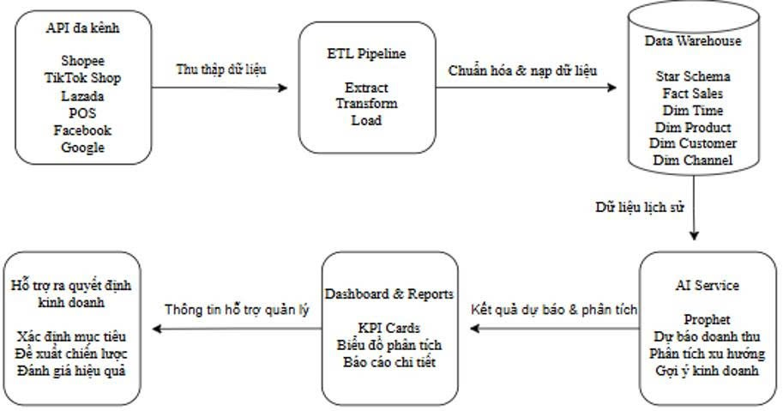
Hình 3.1 Kiến trúc luồng dữ liệu
Cụ thể, kiến trúc hệ thống bao gồm:
- Tầng 1 - API Integration Layer:
Tự động thu thập dữ liệu từ nhiều nguồn khác nhau (sàn TMĐT, mạng xã hội, quảng cáo, vận chuyển, thanh toán, dữ liệu bên ngoài) thông qua API. Hệ thống hỗ trợ đồng bộ dữ liệu theo lịch, incremental sync, xử lý rate limiting và cơ chế retry nhằm đảm bảo tính ổn định.
Từ khóa tìm kiếm cho Google Search được quản lý động qua bảng từ khóa trong CSDL. Người dùng có thể thêm, xóa hoặc bật/tắt từng từ khóa trực tiếp trên giao diện trang đồng bộ dữ liệu mà không cần thay đổi code. Hệ thống tự động ưu tiên sử dụng từ khóa lâu chưa được dùng và cập nhật thống kê số lần sử dụng sau mỗi lần crawl.
- Tầng 2 - Staging & ETL Layer: Lưu trữ dữ liệu trung gian, thực hiện làm sạch, chuẩn hóa và kiểm tra chất lượng dữ liệu trước khi đưa vào kho dữ liệu.
- Tầng 3 - Data Warehouse (DW): Sử dụng PostgreSQL 17 với mô hình Star Schema, tối ưu cho phân tích OLAP đa chiều, đảm bảo tốc độ truy vấn cao ngay cả với dữ liệu lớn (hàng triệu bản ghi).
- Tầng 4 - AI/ML Service: Triển khai bằng Python FastAPI, tích hợp mô hình Prophet (huấn luyện trên Google Colab) để dự báo doanh thu, phân tích xu hướng, seasonality và phát hiện bất thường trong dữ liệu.
- Tầng 5 - Backend API & Frontend Dashboard: Backend ASP.NET Core 9 (32 Controllers) quản lý phân quyền người dùng (JWT/RBAC) và logic nghiệp vụ. Frontend React 19 hiển thị bảng phân tích 6 tab trực quan (sử dụng Chart.js), tích hợp POS bán hàng, Chatbot AI và xuất báo cáo PDF tự động.
Kiến trúc này không chỉ giải quyết bài toán dữ liệu phân tán mà còn tạo nền tảng cho việc ra quyết định dựa trên dữ liệu, phù hợp với định hướng chuyển đổi số của doanh nghiệp SME tại Việt Nam.
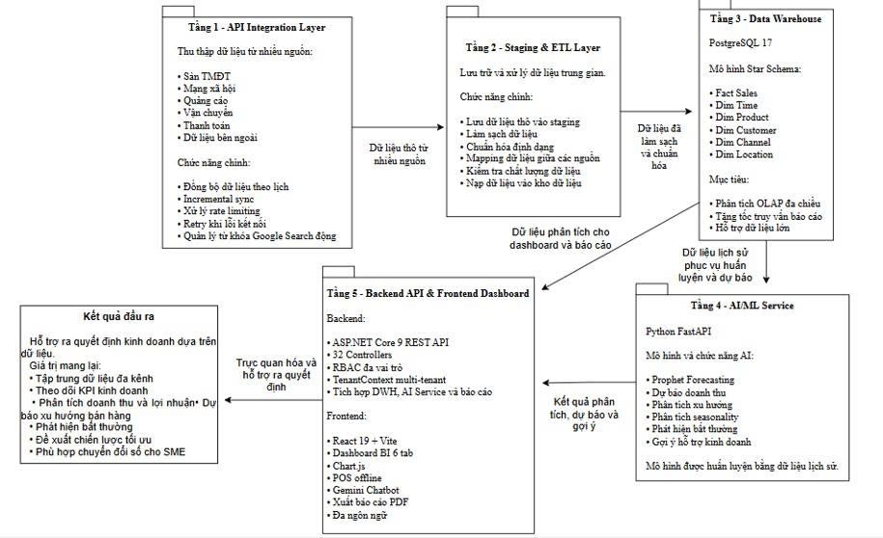
Hình 3.2 Kiến trúc tổng quan hệ thống MSAS (5-Layer Architecture)
Bảng 3.1 Giải pháp đề xuất
Vấn đề hiện tại | Nguyên nhân gốc rễ | Giải pháp từ MSAS
Dữ liệu phân tán trên 4-7 hệ thống | Không có lớp tích hợp trung gian | API Integration Layer + Data Warehouse
Tổng hợp dữ liệu thủ công | Thiếu ETL tự động | ETL Pipeline tự động hóa
Không có phân tích đa chiều | Không có mô hình OLAP | DW Star Schema + Dashboard BI
Không dự báo được doanh thu | Thiếu mô hình AI | AI Service (Prophet Forecasting)
Phát hiện bất thường chậm | Xử lý thủ công | Anomaly Detection tự động
Báo cáo thiếu chuyên nghiệp | Phụ thuộc Excel | Xuất báo cáo PDF tự động
Chi phí cao (BI tools nước ngoài) | Giải pháp không phù hợp SME | Hệ thống nội bộ, tối ưu chi phí

XÁC ĐỊNH TÁC NHÂN (ACTORS)
Hệ thống có 8 tác nhân người dùng và 3 tác nhân hệ thống tự động. Mỗi tác nhân được xác định rõ vai trò, trách nhiệm chính và quyền hạn theo mô hình RBAC.
Bảng 3.3 Danh sách tác nhân hệ thống MSAS
Tác nhân | Loại | Vai trò chính | Quyền hạn (RBAC) | Kênh / Giao diện truy cập
Chủ doanh nghiệp (Owner) | Nội bộ | Ra quyết định chiến lược; quản trị toàn bộ công ty | Dashboard, dự báo AI, báo cáo PDF, POS, quản lý user, subscription, audit log | Web (full) + Mobile (KPI nhanh, POS, cảnh báo)
Quản lý (Manager) | Nội bộ | Giám sát hiệu suất bán hàng, phân tích dữ liệu, quản lý chiến dịch | Tương tự Owner nhưng không xóa user, không xem audit log, không quản lý subscription | Web (phân tích, báo cáo) + Mobile
Nhân viên bán hàng (Staff_Sales) | Nội bộ | Bán hàng trực tiếp tại quầy POS, nhập liệu đơn hàng và khách hàng | POS (giỏ hàng, voucher, loyalty points, VietQR); tạo/sửa đơn hàng; xem/sửa sản phẩm, khách hàng | Mobile (POS + nhập liệu) + Web
Nhân viên kho (Staff_Warehouse) | Nội bộ | Quản lý tồn kho, tạo phiếu đặt hàng và nhập kho | Dashboard tồn kho, chỉnh kho thủ công, xem NCC; tạo PO và GR (phiếu nhập kho) | Web (module kho) + Mobile (tồn kho nhanh)
Nhân viên marketing (Staff_Marketing) | Nội bộ | Nhập chi phí quảng cáo, theo dõi hiệu quả chiến dịch | Nhập Ad Spend theo kênh/tháng; xem Dashboard, Tab Marketing, xem báo cáo; xem KPI của mình | Web
Data Analyst / IT (DataIT) | Nội bộ | Quản lý pipeline dữ liệu, ETL, scraper, mô hình AI | ETL trigger/monitor, scraper config, AI retrain, xem DW status, import CSV | Web (module kỹ thuật)
Viewer | Nội bộ | Xem báo cáo read-only, không chỉnh sửa | Dashboard KPI, xem đơn hàng (read-only), cài đặt cá nhân | Web (read-only)
SuperAdmin | Nền tảng | Quản trị toàn bộ nền tảng SaaS (không thuộc công ty nào) | Quản lý Companies, Subscription, Audit Log toàn nền tảng | Giao diện Web (Quản trị SaaS tách biệt)
Hệ thống (Scheduler) | Tự động | Chạy ETL định kỳ, phát hiện anomaly, gửi cảnh báo | Kích hoạt ETL, kích hoạt huấn luyện lại mô hình AI, gửi thông báo, kiểm tra hạn gói dịch vụ | Background jobs (.NET BackgroundService + APScheduler)
Hệ thống API bên ngoài | Bên ngoài | Cung cấp dữ liệu từ sàn TMĐT, quảng cáo, vận chuyển, thanh toán | Không áp dụng (nguồn dữ liệu đầu vào) | REST API, OAuth2 / Open Platform
AI/ML Service (FastAPI + Prophet) | Hệ thống nội bộ | Thực hiện dự báo doanh thu, phát hiện bất thường, RFM, Churn, Basket | Không áp dụng (dịch vụ xử lý nội bộ) | REST API nội bộ :8001 (gọi bởi Backend)

XÁC ĐỊNH YÊU CẦU HỆ THỐNG
Yêu cầu hệ thống được tổng hợp từ tài liệu SRS. Phần này trình bày yêu cầu theo từng tác nhân để làm rõ mối quan hệ tác nhân - use case.

Yêu cầu chức năng
Bảng 3.4 Danh sách yêu cầu chức năng
Nhóm | Mã | Yêu cầu | Tác nhân
Xác thực | FR-01 | Đăng nhập/đăng xuất bằng JWT, hỗ trợ refresh token | Tất cả
 | FR-02 | Đổi mật khẩu, quản lý tài khoản người dùng | Tất cả
Thu thập dữ liệu | FR-03 | Thu thập dữ liệu từ Google Search (2 bước: tìm kiếm → crawl nội dung), Facebook Page (Graph API + phân tích cảm xúc bình luận), và các nguồn API bán hàng đa kênh (≥7 nguồn: Shopee, TikTok, Facebook, GHN, VNPay…); hỗ trợ đồng bộ tự động theo lịch | DataIT
 | FR-04 | Quản lý danh sách từ khóa tìm kiếm (thêm/sửa/xóa/bật tắt) qua giao diện web; từ khóa được lưu vào cơ sở dữ liệu và được module thu thập đọc động mà không cần thay đổi cấu hình code. | DataIT
 | FR-05 | Import dữ liệu từ file Excel/CSV (fallback khi API chưa sẵn sàng) | Owner, Manager, DataIT
 | FR-06 | Thu thập theo 3 mức: scraping/import → ETL chuẩn hóa → API thật (incremental sync) | DataIT
ETL & Pipeline | FR-07 | Chạy ETL tự động theo lịch (Auto Incremental Sync mỗi 30 phút) và kích hoạt thủ công | Owner, DataIT
 | FR-08 | Giám sát trạng thái ETL, xem nhật ký chi tiết, cảnh báo khi có lỗi | Owner, DataIT
Phân tích | FR-09 | Phân tích xu hướng doanh thu và hiệu quả quảng cáo (ROAS, ACOS) | Owner, Manager, DataIT
 | FR-10 | Phân tích hiệu suất vận chuyển (tỷ lệ giao thành công, thời gian giao) | Manager
AI & Dự báo | FR-11 | Dự báo doanh thu 7-90 ngày bằng Prophet, kèm khoảng tin cậy 90% | Owner, Manager, DataIT
 | FR-12 | Phát hiện bất thường tự động trong dữ liệu bán hàng, gửi cảnh báo | Owner, Manager
 | FR-13 | Sinh khuyến nghị kinh doanh từ dịch vụ AI kết hợp rule-based | Owner, Manager
 | FR-14 | Chatbot AI hỏi đáp ngôn ngữ tự nhiên: phân loại câu hỏi theo 18 intent (doanh thu/quý/năm/tuần, sản phẩm, kênh, khách hàng, nhân viên, vận chuyển, thanh toán, voucher, hoàn hàng, thị trường, phản hồi KH); backend truy vấn đúng dữ liệu trước khi gọi LLM; fallback chain 4 tier (Gemini → Groq → FastAPI → template) | Owner, Manager
Báo cáo | FR-15 | Xuất báo cáo PDF chuyên nghiệp (biểu đồ, KPI, nhận xét AI, định dạng A4) | Owner, Manager
 | FR-16 | Xuất báo cáo Excel chi tiết với nhiều sheet dữ liệu | Manager
Quản lý dữ liệu | FR-17 | Nhập liệu đơn hàng thủ công qua giao diện web hoặc mobile | Staff_Sales, Owner, Manager
 | FR-18 | Xem và chỉnh sửa thông tin sản phẩm, khách hàng theo phân quyền | Staff_Sales, Staff_Warehouse, Owner, Manager, DataIT
 | FR-19 | Xem danh sách và chi tiết đơn hàng theo phân quyền RBAC | Staff_Sales, Staff_Warehouse, Owner, Manager, DataIT, Viewer
Hệ thống & DW | FR-20 | Xem trạng thái Data Warehouse (số bản ghi, thời gian cập nhật gần nhất) | DataIT
 | FR-21 | Kích hoạt ETL thủ công khi cần xử lý dữ liệu ngay lập tức | DataIT
Quản lý AI | FR-22 | Kích hoạt huấn luyện lại mô hình dự báo AI khi có dữ liệu mới | DataIT
 | FR-23 | Xem chỉ số đánh giá độ chính xác mô hình: MAPE, MAE, RMSE | DataIT
Quản trị hệ thống | FR-24 | Quản lý người dùng công ty: thêm, sửa, xóa (Owner only), phân vai trò RBAC | Owner, Manager (hạn chế)
 | FR-25 | Xem nhật ký kiểm toán (audit log) toàn công ty | Owner
 | FR-26 | Cấu hình bảo mật hệ thống; quản lý nền tảng toàn bộ bởi SuperAdmin (/sa/*) | Owner, SuperAdmin
Dashboard & KPI | FR-27 | Xem dashboard KPI tổng quan (doanh thu, đơn hàng, lợi nhuận, tăng trưởng) | Owner, Manager, Staff_Marketing, DataIT, Viewer
 | FR-28 | Lọc dữ liệu theo khoảng thời gian, kênh bán hàng, sản phẩm | Owner, Manager, Staff_Marketing, DataIT, Viewer
Khác | FR-29 | Hỗ trợ đa ngôn ngữ: Tiếng Việt (mặc định) và Tiếng Anh | Tất cả
 | FR-30 | Hỗ trợ ứng dụng mobile: xem KPI nhanh, nhập đơn hàng, xem cảnh báo | Staff_Sales, Staff_Warehouse, Staff_Marketing, Owner, Manager
Quản trị hệ thống | FR-31 | Ghi lại và xem lịch sử hành động người dùng (audit log) - đăng nhập, xuất báo cáo, kích hoạt ETL, tạo/sửa đơn hàng, thao tác quản trị; lọc theo người dùng, hành động, thời gian | Owner, Manager
Quản lý tài khoản | FR-32 | Upload và thay đổi ảnh đại diện (avatar, tối đa 2MB, PNG/JPG) | Tất cả
 | FR-33 | Cập nhật thông tin cá nhân: tên, SĐT, ngày sinh, múi giờ, ngôn ngữ mặc định | Tất cả
 | FR-34 | Hệ thống lưu và hiển thị lịch sử đăng nhập: IP, thời gian, thiết bị, trạng thái | Tất cả
 | FR-35 | Đăng xuất tất cả phiên hoạt động cùng lúc (logout-all) | Tất cả
 | FR-36 | Cấu hình thông báo: email, anomaly alert, báo cáo hàng ngày/tuần | Tất cả
Dashboard | FR-37 | Dashboard phân chia 6 nhóm: Overview, Sales, Multi-channel, Customer, Marketing, Inventory | Owner, Manager
Báo cáo | FR-38 | Tùy chọn section khi xuất PDF (8 section, 4 preset: Quick/Standard/Full/Custom) | Owner, Manager
Giao diện | FR-39 | Language Toggle VI/EN trên Navbar - chuyển ngôn ngữ không cần reload | Tất cả
 | FR-40 | Floating Action Button (Chatbot AI + ScrollTop) toàn cục, ẩn theo route và scroll | Tất cả
POS Bán hàng | FR-41 | Tìm kiếm sản phẩm theo tên hoặc SKU tại điểm bán | Staff_Sales, Owner, Manager
 | FR-42 | Tạo giỏ hàng và thêm/xóa sản phẩm | Staff_Sales, Owner, Manager
 | FR-43 | Xác nhận đơn hàng bán hàng tại quầy (kênh trực tiếp, không qua sàn TMĐT) | Staff_Sales, Owner, Manager
 | FR-44 | Kiểm tra và áp dụng mã voucher giảm giá | Staff_Sales, Owner, Manager
 | FR-45 | Tra cứu và tích/trừ điểm loyalty theo số điện thoại | Staff_Sales, Owner, Manager
Voucher/Loyalty | FR-46 | Quản lý chương trình điểm thưởng (cộng/trừ điểm) | Owner, Manager
 | FR-47 | Quản lý mã giảm giá (tạo, xóa, hết hạn) | Owner, Manager
KPI Nhân viên | FR-48 | Cấu hình KPI mục tiêu cho nhân viên (doanh số, số đơn hàng theo tháng) | Owner, Manager
SuperAdmin | FR-49 | Quản lý danh sách toàn bộ công ty trên platform | SuperAdmin
 | FR-50 | Kích hoạt/khóa tài khoản công ty | SuperAdmin
 | FR-51 | Quản lý và gia hạn gói dịch vụ (subscription) | SuperAdmin
 | FR-52 | Xem audit log toàn platform (tất cả công ty) | SuperAdmin
Chatbot AI | FR-53 | Chatbot phân loại câu hỏi theo 5 taxonomy tab (internal_business, scraped_market, facebook_feedback, cross_analysis, unknown) và 18 sub-intent; context builder truy vấn DB theo đúng kỳ thời gian (tháng, quý, năm, tuần, khoảng tháng); LLM chỉ diễn đạt từ context có sẵn. | Owner, Manager, DataIT
Subscription | FR-54 | Gửi email cảnh báo sắp hết hạn gói Pro (7 ngày và 1 ngày trước) | Hệ thống (Scheduler)
Notifications | FR-55 | Hệ thống thông báo nội bộ: đánh dấu đã đọc, quản lý cài đặt loại thông báo | Tất cả
Tồn kho & NCC | FR-70 | Quản lý danh sách nhà cung cấp (NCC): thêm, sửa, xóa mềm (soft-delete) | Owner, Manager
 | FR-71 | Tạo phiếu đặt hàng (PO): luồng trạng thái DRAFT → PENDING → APPROVED → RECEIVED; gửi email kèm link xác nhận đến NCC | Owner, Manager, Staff_Warehouse
 | FR-72 | NCC xác nhận PO qua form web (không cần đăng nhập): nhập ngày giao cam kết → PO chuyển APPROVED; token single-use | Nhà cung cấp (NCC)
 | FR-73 | Tạo phiếu nhập kho (GR) từ PO đã APPROVED hoặc PARTIALLY_RECEIVED; số lượng nhập không vượt số còn thiếu | Owner, Manager, Staff_Warehouse
 | FR-74 | Khi tạo GR: tự động tăng tồn kho sản phẩm và ghi inventory_transactions trong cùng 1 transaction | Tự động (hệ thống)
 | FR-75 | Chỉnh kho thủ công sau kiểm kê (Stock Adjustment): nhập số lượng thực tế, hệ thống tính hiệu số và ghi lý do | Owner, Manager, Staff_Warehouse, DataIT
 | FR-76 | Xem lịch sử giao dịch tồn kho: loại giao dịch, số lượng trước/sau, ngày, người thực hiện | Owner, Manager, Staff_Warehouse, DataIT
 | FR-77 | Dashboard tồn kho: KPI (tổng SKU, sản phẩm tồn thấp, hết hàng, giá trị tồn kho), biểu đồ biến động | Owner, Manager, Staff_Warehouse, DataIT
 | FR-78 | Quy tắc is_stock_deducted: đơn sàn TMĐT import vào với is_stock_deducted=FALSE; ETL trừ kho theo batch. POS trừ kho ngay lập tức | Tự động (ETL)
 | FR-79 | Khi hủy đơn: hoàn kho chỉ khi is_stock_deducted=TRUE; khi trả hàng: kiểm tra chống double return | Owner, Manager, Staff_Sales
 | FR-80 | Đánh giá hiệu suất NCC: Fill Rate (SL thực nhận / SL đặt), On-Time Rate, Lead Time (ngày đặt → ngày nhận) | Owner, Manager, Staff_Warehouse
 | FR-81 | AI Thông minh Tồn kho: dự báo ngày hết hàng và gợi ý số lượng cần nhập dựa trên tốc độ bán | Owner, Manager, DataIT
Tài chính | FR-82 | Tính lợi nhuận 3 tầng từ Data Warehouse: Net Revenue → COGS → Gross Profit → Estimated Net Profit → Operating Profit | Owner, Manager, DataIT
 | FR-83 | COGS theo thứ tự ưu tiên: giá nhập thực tế từ GR → giá đặt từ PO → cost_price sản phẩm; đánh dấu missing_cost=TRUE nếu thiếu nguồn | Tự động (ETL)
 | FR-84 | Ước tính phí sàn TMĐT (platform fee, payment fee, packaging, shipping) từ channel_fee_configs; cảnh báo is_fee_estimated=TRUE | Tự động (ETL)
 | FR-85 | Nhập chi phí quảng cáo hàng tháng theo kênh (ad_spend_monthly); Staff_Marketing có quyền nhập chi phí QC | Owner, Manager, Staff_Marketing
 | FR-86 | Operating Profit = Estimated Net Profit − Advertising Cost; ACOS = Ad Cost / Revenue × 100 | Tự động (ETL/API)
 | FR-87 | Quản lý chi phí vận hành (expenses): lương, kho bãi, điện nước, văn phòng, chi phí khác theo tháng | Owner, Manager
 | FR-88 | Business Net Profit = Operating Profit − Tổng chi phí vận hành; hiển thị trên trang P&L | Tự động (hệ thống)
 | FR-89 | Trang P&L: bảng tổng hợp lợi nhuận theo tháng (Net Revenue, COGS, Gross Profit, Operating Profit, Business Net Profit), hỗ trợ xuất PDF | Owner, Manager, DataIT
Lương & KPI | FR-90 | Thiết lập KPI nhân viên: loại KPI (doanh số, số đơn, fill rate…), target theo tháng, trọng số % | Owner, Manager
 | FR-91 | Tự động tính % hoàn thành KPI từ dữ liệu thực tế (đơn hàng, doanh thu, tồn kho) | Tự động (hệ thống)
 | FR-92 | Duyệt bảng lương nhân viên: tổng thu nhập = lương cơ bản + thưởng KPI − khấu trừ | Owner, Manager
 | FR-93 | Chi phí lương tự động được ghi vào bảng expenses (loại “Salary”) sau khi bảng lương được duyệt | Tự động (hệ thống)
 | FR-94 | Gửi phiếu lương qua email (PDF) cho từng nhân viên sau khi Owner/Manager xác nhận | Owner, Manager
Thanh toán | FR-95 | Thanh toán POS với các phương thức: tiền mặt, VietQR và phương thức thanh toán thử nghiệm phục vụ kiểm thử. | Owner, Manager, Staff_Sales
 | FR-96 | Khi thanh toán VietQR: hệ thống sinh QR động theo số tiền đơn, khách quét và chuyển khoản qua ngân hàng | Owner, Manager, Staff_Sales
 | FR-97 | Owner đăng ký gói Pro: khởi tạo giao dịch → xác nhận → hệ thống kích hoạt gói Pro cho công ty | Owner
 | FR-98 | Lưu lịch sử giao dịch thanh toán (payment_transactions) với đầy đủ trạng thái và audit log | Tự động (hệ thống)
 | FR-99 | Hệ thống thiết kế luồng xử lý webhook từ cổng thanh toán để cập nhật trạng thái giao dịch. Trong phạm vi thử nghiệm, chức năng này được kiểm tra ở môi trường nội bộ; việc kích hoạt chính thức phụ thuộc vào domain và thông tin xác thực do nhà cung cấp cấp. | Hướng phát triển
ETL Monitor | FR-100 | Trang ETL Monitor hiển thị trạng thái 3 pipeline: Offline ETL, Auto Incremental Sync (30 phút/lần), Manual Trigger | Owner, DataIT
 | FR-101 | Auto Incremental Sync kích hoạt tự động ngay sau mỗi lần import CSV thành công | Tự động (hệ thống)
 | FR-102 | Template CSV import lấy dữ liệu thực từ DB (products, customers). Mẫu import CSV được sinh dựa trên dữ liệu sản phẩm và khách hàng hiện có trong hệ thống, hỗ trợ đầy đủ các trạng thái đơn hàng phục vụ kiểm thử. | Owner, Manager, DataIT
 | FR-103 | Import CSV: kiểm tra variation_sku trước khi tạo mới → ghép sản phẩm cha nếu khớp; dedup theo external_order_id | Tự động (hệ thống)

Yêu cầu phi chức năng
Bảng 3.5 Yêu cầu phi chức năng hệ thống MSAS
Nhóm | Yêu cầu | Ngưỡng / Mô tả
Hiệu năng | Thời gian phản hồi API | ≤ 500ms (bình thường); ≤ 800ms (P95)
 | Thời gian tải Dashboard | ≤ 5 giây
 | Thời gian đăng nhập | ≤ 200ms
 | Thời gian xuất báo cáo PDF | ≤ 10 giây
 | Tốc độ xử lý ETL | ≥ 10.000 bản ghi/phút
 | Thời gian dự báo AI (Prophet) | ≤ 10 giây
Bảo mật | Giao thức truyền tải | HTTPS/TLS 1.2+
 | Mã hóa mật khẩu | BCrypt (hoặc PBKDF2 + SHA256 ≥100.000 iterations)
 | Xác thực | JWT (Access: 60 phút; Refresh: 30 ngày; hỗ trợ rotation)
 | Phân quyền | RBAC (enforce theo role)
 | Phòng chống tấn công | SQL Injection (Parameterized Query), XSS (escape), CSFR
 | Bảo vệ API keys | Mã hóa và lưu trữ an toàn; Rate limiting: 100 req/10s per IP (Serilog ghi log)
Độ tin cậy | Uptime hệ thống | ≥ 99%
 | Cơ chế retry & Logging | ETL retry 3 lần với exponential backoff; Serilog logging (file 14 ngày + console);
 | Toàn vẹn dữ liệu | ETL theo transaction (tránh mất dữ liệu)
 | Sao lưu | Backup dữ liệu hàng ngày
 | Scraper | Module thu thập dữ liệu cần xử lý ổn định khi nguồn bên ngoài không khả dụng; hệ thống ghi nhận trạng thái lỗi vào nhật ký ETL, không phát sinh dữ liệu không xác thực và không làm gián đoạn các chức năng còn lại.
Khả năng mở rộng | Mở rộng nguồn dữ liệu | Dễ dàng tích hợp API mới
 | Quy mô dữ liệu | Data Warehouse xử lý ≥ 10 triệu bản ghi
 | AI Service | Có thể scale độc lập
Khả dụng (Usability) | Đa ngôn ngữ | Hỗ trợ Tiếng Việt (mặc định) và Tiếng Anh
 | Chuyển đổi ngôn ngữ | Người dùng chọn qua UI / header
Tuân thủ pháp lý | Quy định Việt Nam | NĐ 13/2023/NĐ-CP (bảo vệ dữ liệu cá nhân)
 |  | Luật An ninh mạng 2018
 |  | Luật Giao dịch điện tử 2023
 |  | Tuân thủ Terms of Service của các nền tảng API
Kiểm thử | Unit tests (xUnit) | Unit tests (xUnit): 14 pass / 1 skip / 0 fail - Tổng 15 test cases
 | API endpoint tests | API endpoint tests qua Postman: 28 tests pass

USE CASE DIAGRAM TỔNG QUÁT
Sơ đồ Use Case tổng quát thể hiện toàn bộ các nhóm chức năng chính của hệ thống MSAS và mối quan hệ giữa các tác nhân với từng nhóm chức năng đó. Hệ thống có 8 tác nhân người dùng (Owner, Manager, Staff_Sales, Staff_Warehouse, Staff_Marketing, DataIT, Viewer, SuperAdmin) và 3 tác nhân hệ thống (Scheduler tự động, API bên ngoài, AI Service nội bộ). Các chức năng được gom theo bốn nhóm lớn: quản trị SaaS, vận hành doanh nghiệp, phân tích báo cáo và dữ liệu tích hợp. Bản rút gọn giúp người đọc nắm phạm vi hệ thống mà không bị nhiễu bởi quá nhiều quan hệ chi tiết. Có thể thấy rằng mỗi tác nhân chỉ tương tác với các nhóm chức năng phù hợp với vai trò của mình.
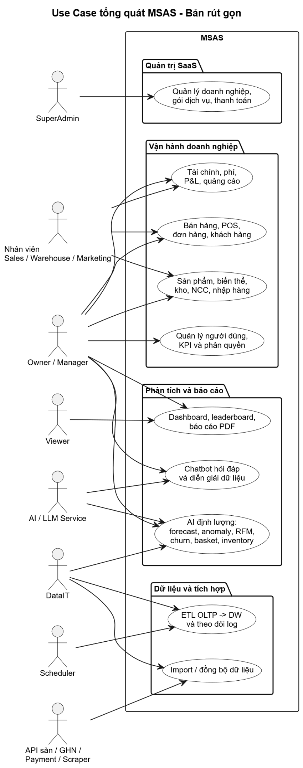
Hình 3.3 Use Case Diagram tổng quát rút gọn của hệ thống MSAS

USE CASE DIAGRAM THEO NHÓM CHỨC NĂNG

Use Case - Nhóm ETL & Data Warehouse
Nhóm ETL & Data Warehouse điều phối toàn bộ quá trình xử lý dữ liệu: DataIT và Owner có thể kích hoạt 3 pipeline ETL (Offline ETL, Auto Incremental Sync 30 phút, Manual Trigger); hệ thống giám sát cung cấp nhật ký chi tiết, cảnh báo lỗi và thống kê Profit Metrics. Toàn bộ quy trình từ dữ liệu thô đến Data Warehouse được tự động hóa, đảm bảo tính nhất quán và idempotency.
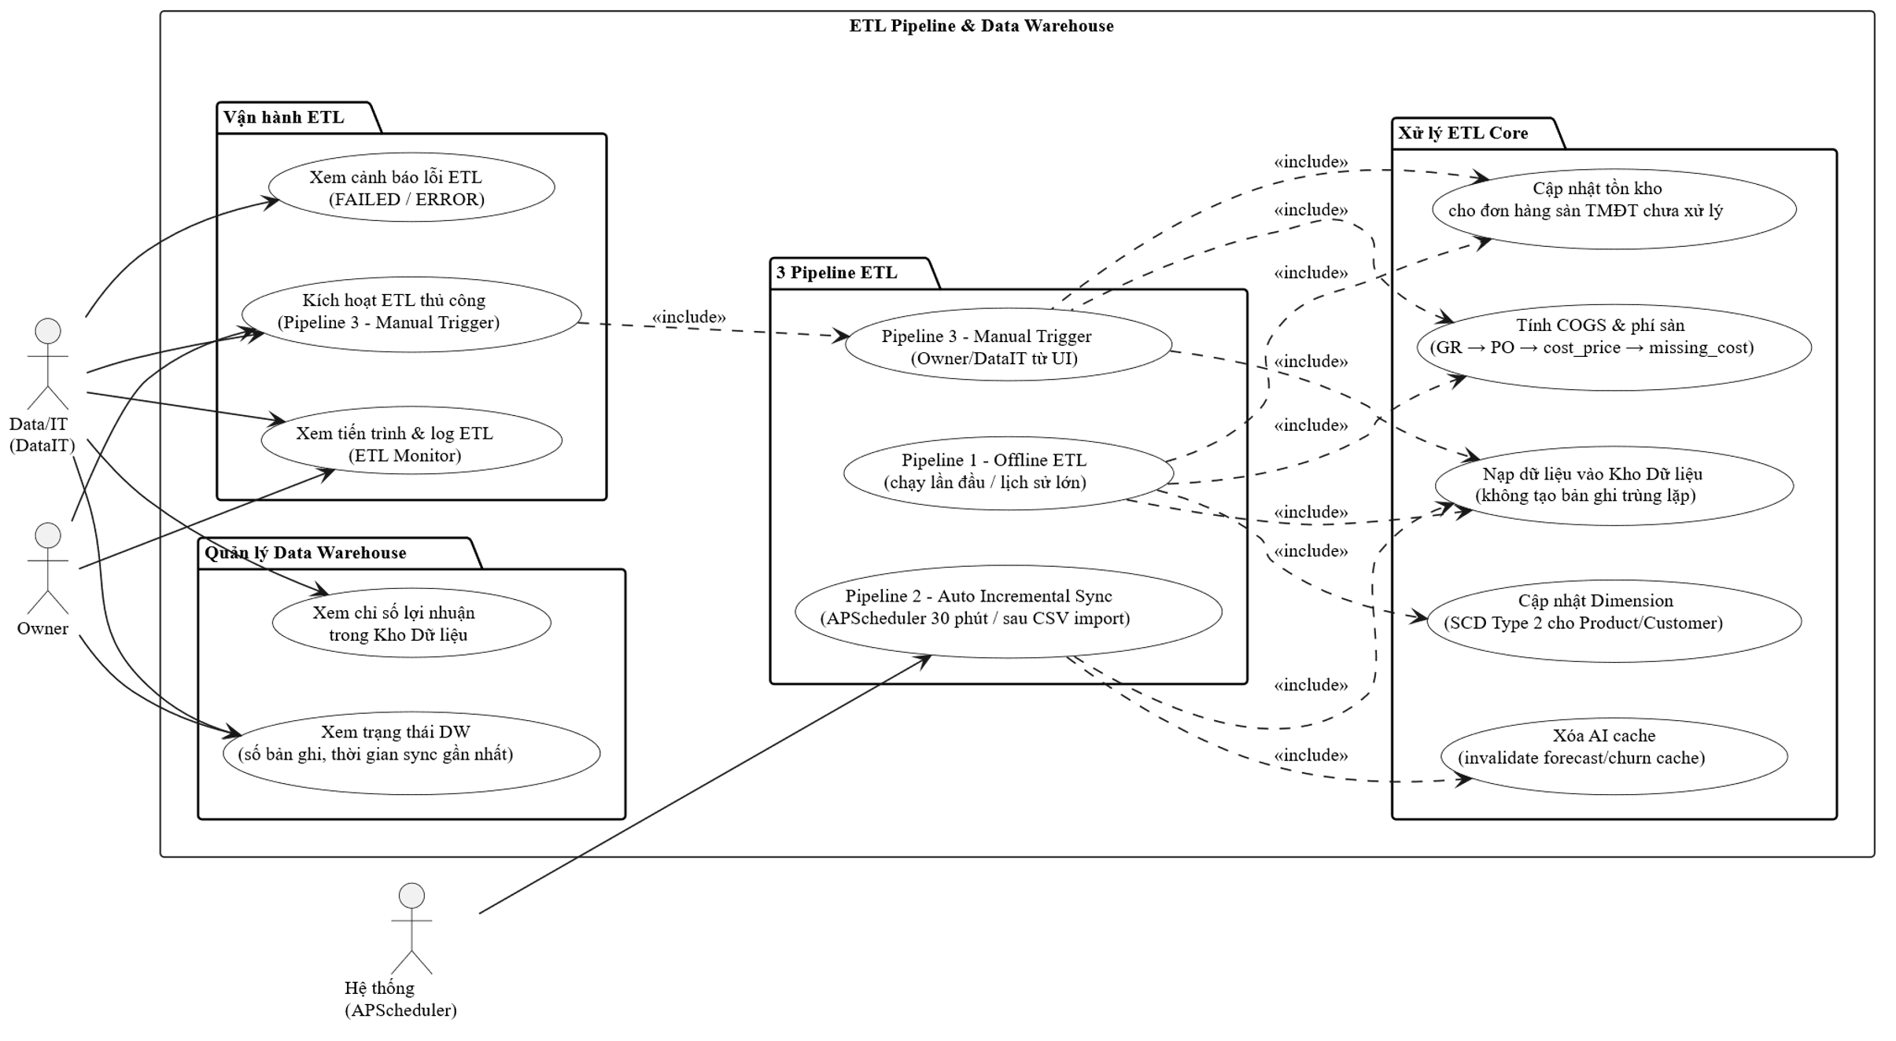
Hình 3.4 Use Case Diagram - ETL & Data Warehouse

Use Case - Nhóm Phân tích & Dashboard BI
Nhóm Phân tích & Dashboard BI cung cấp giao diện trực quan cho Owner và Manager: xem dashboard KPI tổng quan với biểu đồ doanh thu, đơn hàng và tăng trưởng; lọc linh hoạt theo thời gian, kênh và sản phẩm; phân tích xu hướng và hiệu quả quảng cáo ROAS/CPA; phân tích hiệu suất vận hành và tồn kho.
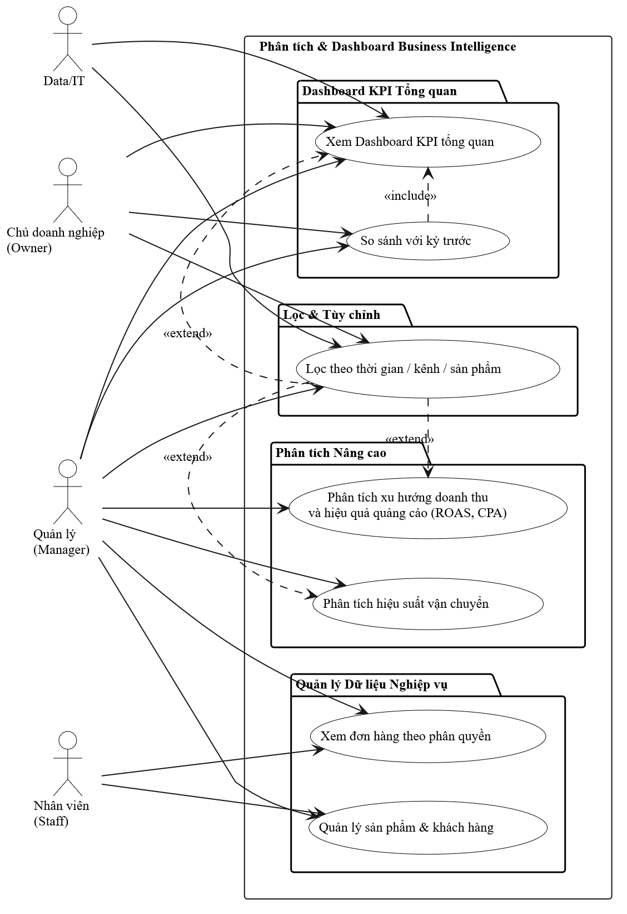
Hình 3.5 Use Case Diagram - Phân tích & Dashboard BI

Use Case - Nhóm AI Dự báo & Khuyến nghị
Nhóm AI Dự báo & Khuyến nghị là trung tâm trí tuệ của hệ thống: Owner, Manager và DataIT có thể xem dự báo doanh thu 7-90 ngày từ mô hình Prophet với khoảng tin cậy 90% (SMAPE=35,74%); hệ thống phát hiện bất thường bằng Z-score rolling 14 ngày; dự báo churn cross-platform bằng RandomForest; gợi ý nhập hàng từ tốc độ bán; hỏi đáp qua Gemini Chatbot bằng ngôn ngữ tự nhiên.
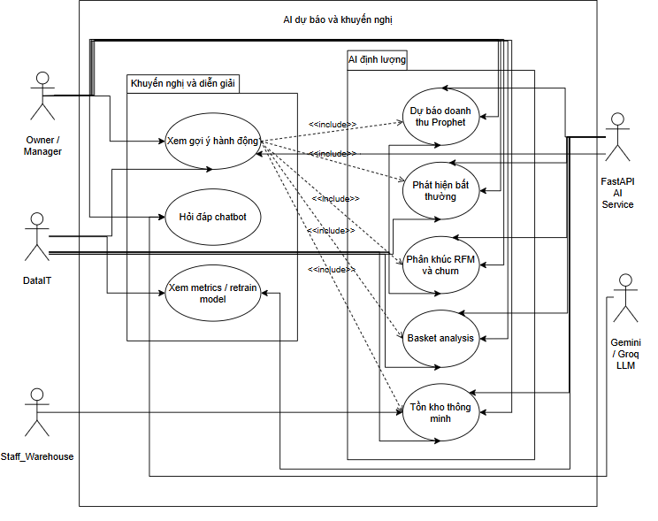
Hình 3.6 Use Case Diagram - AI Dự báo & Khuyến nghị

MÔ TẢ USE CASE CHI TIẾT

Đồng bộ dữ liệu từ API kênh
Bảng 3.6 Đồng bộ dữ liệu từ API kênh
Mục | Nội dung
Tên | Đồng bộ dữ liệu từ API kênh bán hàng (ví dụ: Shopee)
Tác nhân chính | Data/IT (kích hoạt thủ công hoặc APScheduler tự động)
Tiền điều kiện | Người dùng đã đăng nhập với quyền phù hợp; nguồn dữ liệu đã được cấu hình trong hệ thống
Hậu điều kiện | Dữ liệu mới từ nguồn được lưu vào vùng tạm, mốc đồng bộ được cập nhật, bước ETL tiếp theo được kích hoạt
Luồng chính | 1. Người dùng chọn kênh cần đồng bộ và kích hoạt thủ công, hoặc lịch tự động kích hoạt  2. Dịch vụ tích hợp đọc danh sách kênh đang hoạt động từ cơ sở dữ liệu  3. Với từng kênh: kiểm tra mã xác thực còn hiệu lực; nếu hết hạn, làm mới tự động  4. Hệ thống đọc mốc đồng bộ lần trước và chỉ lấy dữ liệu mới hơn (đồng bộ tăng dần)  5. Gọi API kênh, xử lý phân trang, kiểm tra giới hạn tần suất, lưu dữ liệu thô vào vùng tạm  6. Sau khi xong: cập nhật mốc thời gian, ghi nhật ký kết quả, kích hoạt bước ETL tiếp theo
Luồng thay thế | Mã truy cập API hết hạn → hệ thống tự động làm mới và thử lại trước khi báo lỗi
Luồng ngoại lệ | Nguồn dữ liệu không phản hồi → ghi nhật ký lỗi, thử lại tối đa 3 lần; dữ liệu không đúng cấu trúc → bỏ qua bản ghi lỗi và tiếp tục

Pipeline vào Data Warehouse
Bảng 3.7 Chạy ETL Pipeline
Mục | Nội dung
Tên | Chạy ETL Pipeline vào Data Warehouse
Tác nhân chính | APScheduler (tự động) hoặc Data/IT (thủ công)
Tiền điều kiện | Có dữ liệu mới trong vùng tạm chờ xử lý; kho dữ liệu đã được khởi tạo
Hậu điều kiện | Dữ liệu được nạp vào kho dữ liệu, nhật ký ghi nhận kết quả, mốc thời gian được cập nhật
Luồng chính | 1. Lịch tự động hoặc người dùng kích hoạt ETL thủ công  2. Hệ thống đọc dữ liệu mới từ vùng tạm, phân loại theo loại (đơn hàng, quảng cáo, vận chuyển)  3. Làm sạch: loại bỏ giá trị rỗng, chuẩn hóa định dạng ngày tháng, tiền tệ  4. Khử trùng lặp: kiểm tra mã đơn hàng đã tồn tại trong kho chưa  5. Tra cứu và liên kết các khóa chiều: thời gian, sản phẩm, khách hàng, kênh  6. Nạp dữ liệu vào các bảng sự kiện trong kho dữ liệu  7. Cập nhật mốc thời gian, ghi nhật ký tổng số bản ghi đã xử lý
Luồng thay thế | Bảng chiều chưa tồn tại → hệ thống tự động tạo mới và ghi chú để xem xét
Luồng ngoại lệ | Dữ liệu vi phạm ràng buộc → bỏ qua bản ghi đó, ghi nhật ký lỗi và tiếp tục xử lý các bản ghi còn lại

Xem Dashboard KPI tổng quan
Bảng 3.8 Xem Dashboard & KPI tổng quan
Mục | Nội dung
Tên | Xem Dashboard & KPI tổng quan
Tác nhân chính | Chủ doanh nghiệp (Owner), Quản lý (Manager)
Tiền điều kiện | Người dùng đã đăng nhập với vai trò Owner hoặc Manager, hệ thống có dữ liệu trong kho
Luồng chính | 1. Người dùng truy cập trang Dashboard từ menu chính  2. Hệ thống tự động tải dữ liệu theo khoảng thời gian mặc định (7 ngày gần nhất)  3. Trang hiển thị các chỉ số chính: tổng doanh thu, số đơn hàng, khách hàng mới, tỷ lệ tăng trưởng so với kỳ trước  4. Biểu đồ xu hướng doanh thu theo ngày và phân tích theo kênh bán hàng hiển thị bên dưới  5. Người dùng thay đổi bộ lọc (khoảng thời gian, kênh) theo nhu cầu  6. Dashboard cập nhật lại ngay lập tức
Luồng ngoại lệ | Không có dữ liệu trong khoảng thời gian đã chọn → hệ thống hiển thị thông báo và hướng dẫn đồng bộ dữ liệu
Điều kiện sau | Người dùng nắm được tình hình kinh doanh tổng quan trong khoảng thời gian đã chọn

Xem dự báo doanh thu bằng AI (Prophet)
Bảng 3.9 Xem dự báo doanh thu bằng AI
Mục | Nội dung
Tên | Xem dự báo doanh thu bằng AI
Tác nhân chính | Chủ doanh nghiệp (Owner), Quản lý (Manager), Data/IT
Tiền điều kiện | Người dùng đã đăng nhập, mô hình dự báo AI đã được huấn luyện và triển khai
Luồng chính | 1. Người dùng vào trang Dự báo AI, chọn khoảng thời gian dự báo (7-90 ngày)  2. Hệ thống gửi yêu cầu đến dịch vụ AI kèm dữ liệu lịch sử  3. Mô hình Prophet phân tích xu hướng và tính toán dự báo  4. Kết quả hiển thị dưới dạng biểu đồ đường với khoảng tin cậy 95%  5. Bên dưới biểu đồ hiển thị bảng chỉ số đánh giá độ chính xác mô hình (MAE, RMSE, MAPE)  6. Người dùng có thể chọn kênh bán hàng cụ thể để xem dự báo riêng
Luồng ngoại lệ | Dịch vụ AI không phản hồi → hệ thống hiển thị thông báo lỗi và đề nghị thử lại sau
Điều kiện sau | Người dùng có kết quả dự báo doanh thu để hỗ trợ lập kế hoạch kinh doanh

Phát hiện bất thường trong dữ liệu bán hàng
Bảng 3.10 Phát hiện bất thường trong dữ liệu bán hàng
Mục | Nội dung
Tên | Phát hiện bất thường trong dữ liệu bán hàng
Tác nhân chính | Chủ doanh nghiệp (Owner), Quản lý (Manager)
Tiền điều kiện | Người dùng đã đăng nhập, hệ thống có đủ dữ liệu lịch sử để phân tích
Luồng chính | 1. Người dùng vào trang Phát hiện Bất thường  2. Hệ thống lấy dữ liệu 30 ngày gần nhất từ kho dữ liệu  3. Dịch vụ AI phân tích song song bốn chỉ số: doanh thu, số đơn hàng, tỷ lệ hủy đơn, lợi nhuận  4. Hệ thống xác định các điểm dữ liệu lệch bất thường và xếp loại mức độ nghiêm trọng  5. Danh sách bất thường hiển thị cùng gợi ý nguyên nhân và hành động khuyến nghị  6. Người dùng chọn một cảnh báo để xem chi tiết biểu đồ độ lệch
Luồng ngoại lệ | Không phát hiện bất thường → hệ thống hiển thị thông báo dữ liệu ổn định
Điều kiện sau | Người dùng biết được các vấn đề bất thường trong kinh doanh cần xem xét và xử lý

Nhận đề xuất chiến lược kinh doanh
Bảng 3.11 Nhận đề xuất chiến lược kinh doanh
Mục | Nội dung
Tên | Nhận đề xuất chiến lược kinh doanh
Tác nhân chính | Chủ doanh nghiệp (Owner), Quản lý (Manager)
Tiền điều kiện | Người dùng đã đăng nhập, hệ thống có đủ dữ liệu phân tích
Luồng chính | 1. Người dùng vào trang Đề xuất AI, nhập câu hỏi hoặc chủ đề kinh doanh cần tư vấn  2. Hệ thống truy vấn dữ liệu bán hàng liên quan từ kho dữ liệu  3. Dịch vụ AI phân tích dữ liệu và sinh đề xuất dựa trên quy tắc kết hợp mô hình AI  4. Kết quả trả về dưới dạng hội thoại với các khuyến nghị hành động cụ thể  5. Người dùng có thể đặt thêm câu hỏi tiếp theo trong cùng phiên hội thoại
Luồng ngoại lệ | Câu hỏi không đủ ngữ cảnh hoặc dữ liệu chưa có → hệ thống hỏi làm rõ hoặc thông báo thiếu dữ liệu
Điều kiện sau | Người dùng có các gợi ý hành động kinh doanh cụ thể dựa trên số liệu thực tế

ACTIVITY DIAGRAM

Activity Diagram - Luồng Thu thập Dữ liệu Đa kênh
Luồng thu thập dữ liệu khởi động khi Data/IT kích hoạt thủ công hoặc lịch tự động kích hoạt. Dịch vụ tích hợp đọc danh sách kênh hoạt động, sau đó với mỗi kênh: kiểm tra và làm mới mã xác thực nếu cần, đọc mốc đồng bộ lần trước để chỉ lấy dữ liệu mới. Hệ thống gọi API kênh theo từng trang, xử lý giới hạn tần suất bằng cách tạm dừng và thử lại, kiểm tra tính hợp lệ rồi lưu dữ liệu thô vào vùng tạm. Sau khi hoàn thành, mốc thời gian được cập nhật và bước ETL tiếp theo được kích hoạt tự động.
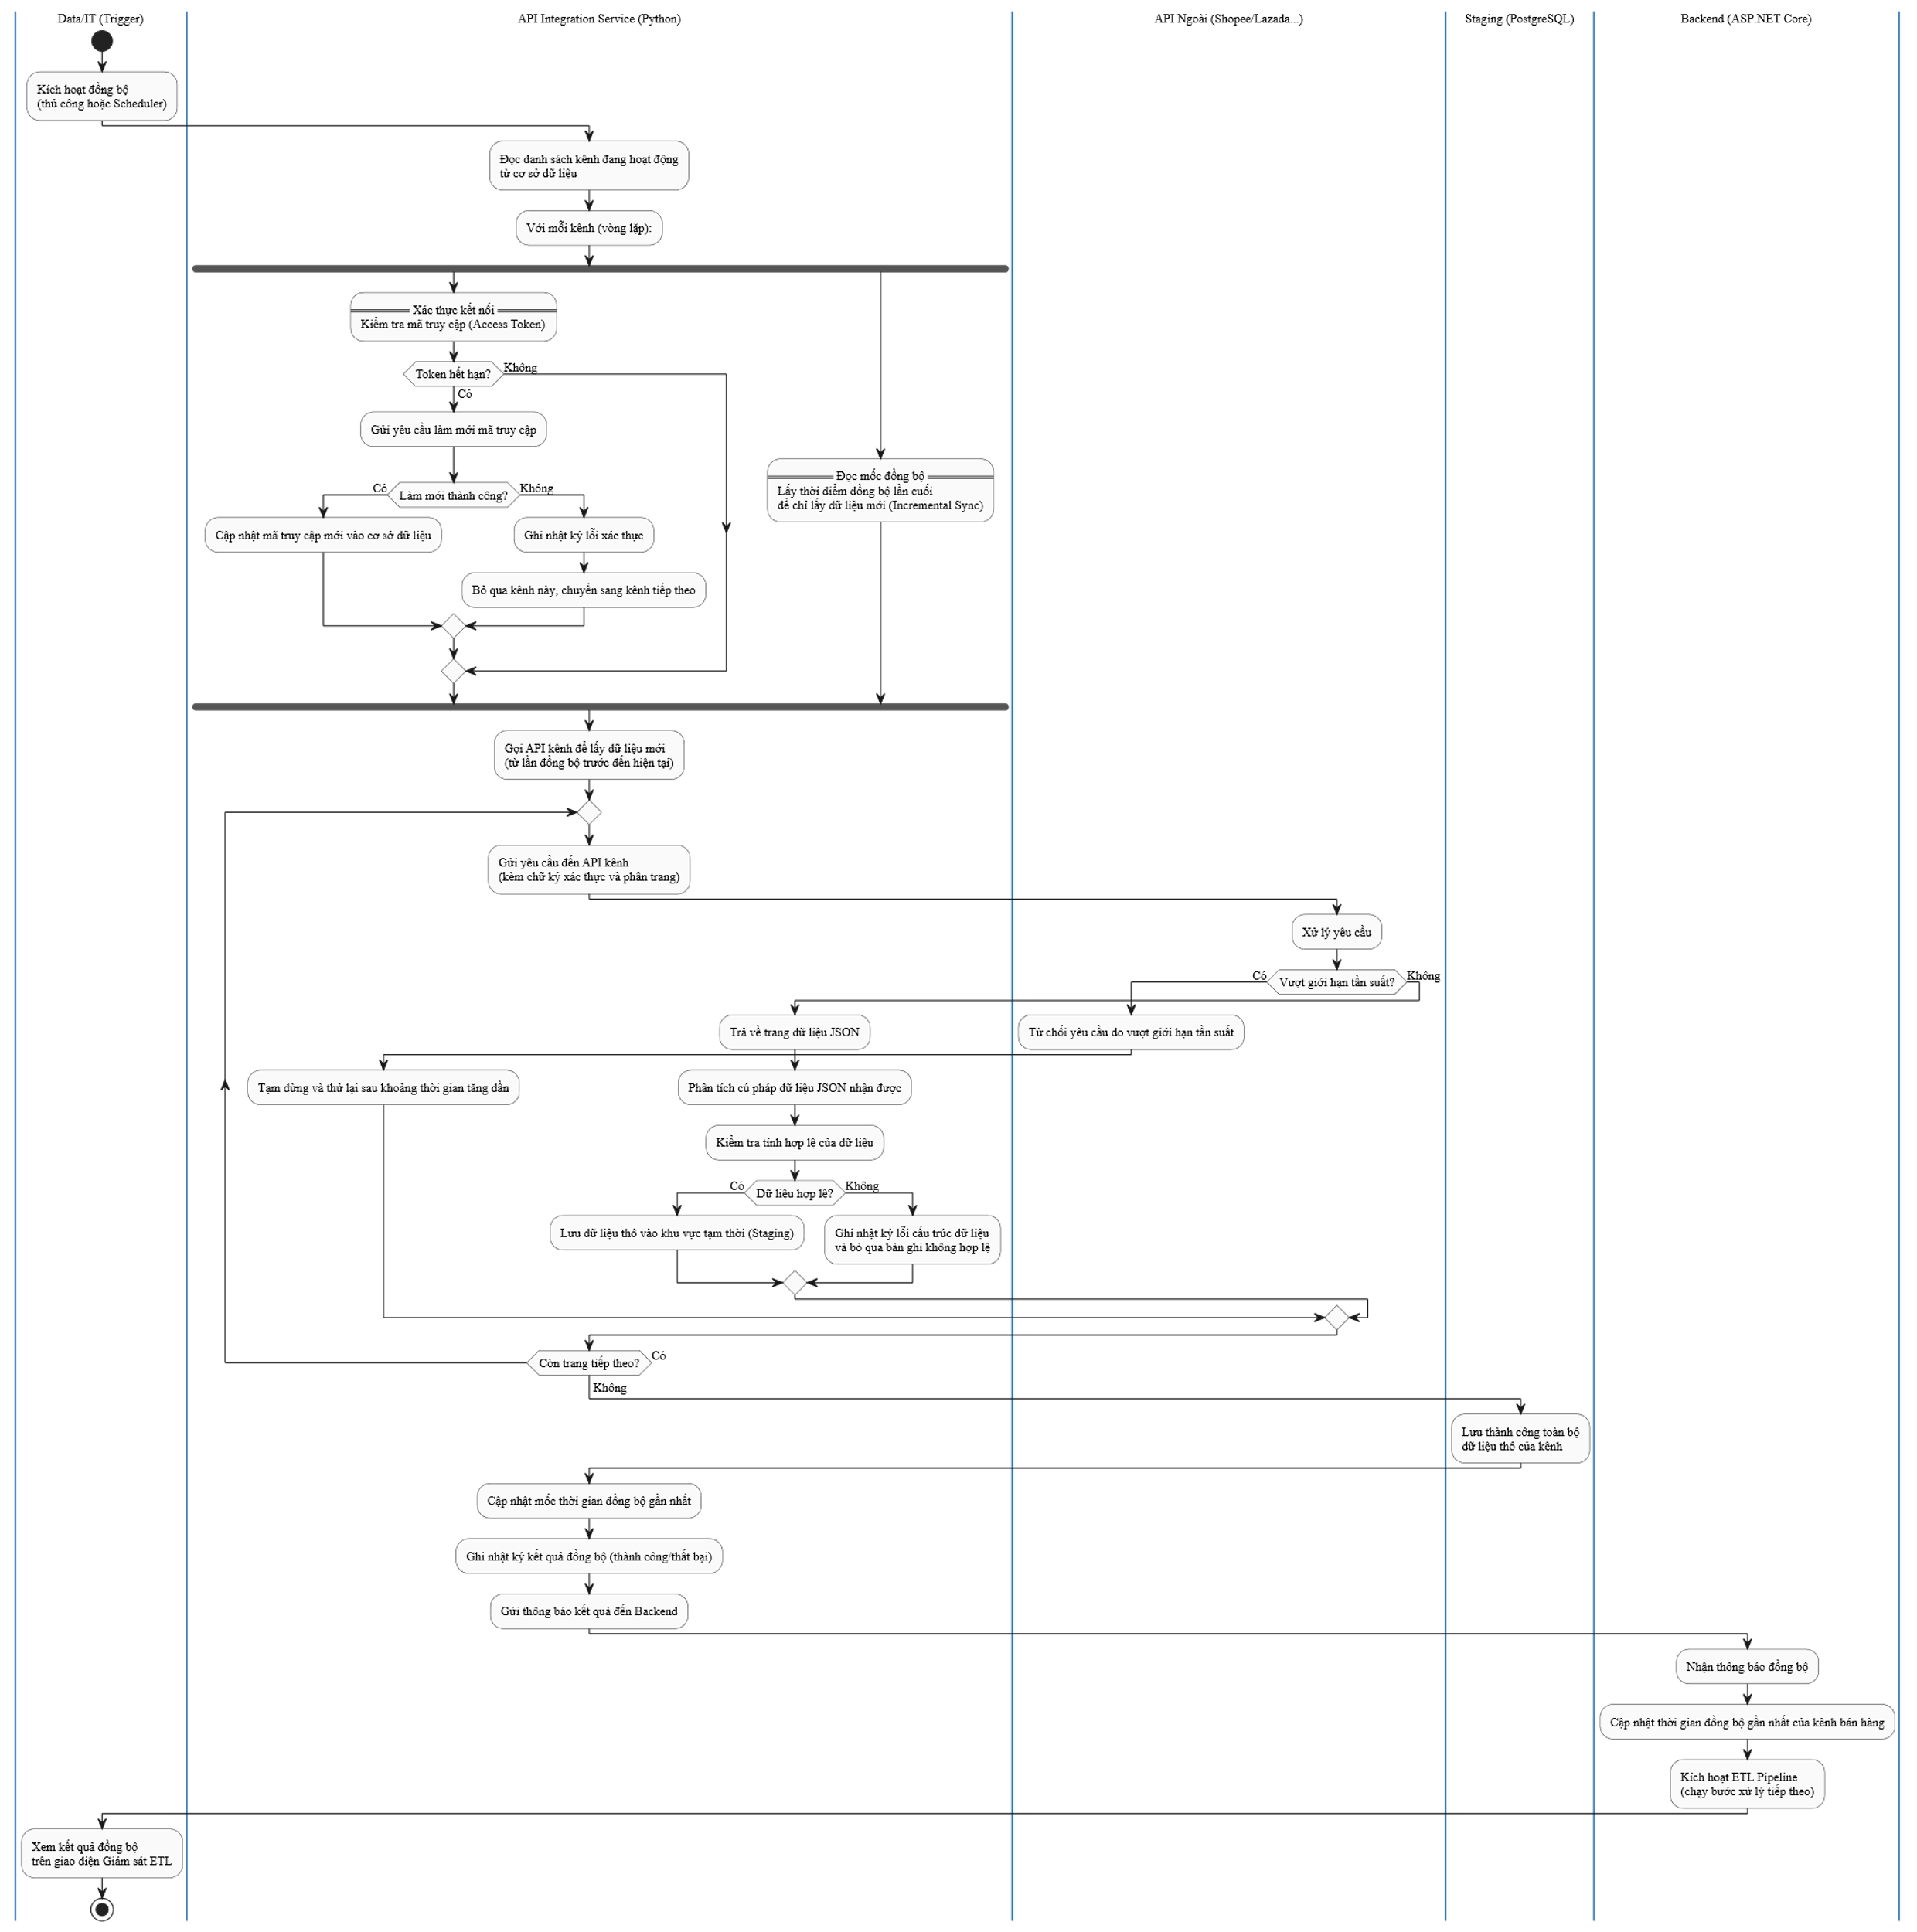
Hình 3.7 Activity Diagram - Luồng Thu thập Dữ liệu Đa kênh

Activity Diagram - Luồng ETL vào Data Warehouse
Luồng ETL bắt đầu khi lịch tự động hoặc người dùng kích hoạt thủ công. Bước đọc dữ liệu lấy các bản ghi mới từ vùng tạm và phân loại theo loại dữ liệu. Bước xử lý thực hiện song song bốn tác vụ: làm sạch và chuẩn hóa định dạng, khử trùng lặp, chuẩn hóa địa lý, và tra cứu liên kết với các bảng chiều trong kho dữ liệu. Bước nạp dữ liệu cập nhật các bảng chiều rồi nạp vào bảng sự kiện trung tâm. Cuối cùng, hệ thống ghi nhật ký kết quả và gửi cảnh báo nếu số lỗi vượt ngưỡng cho phép.
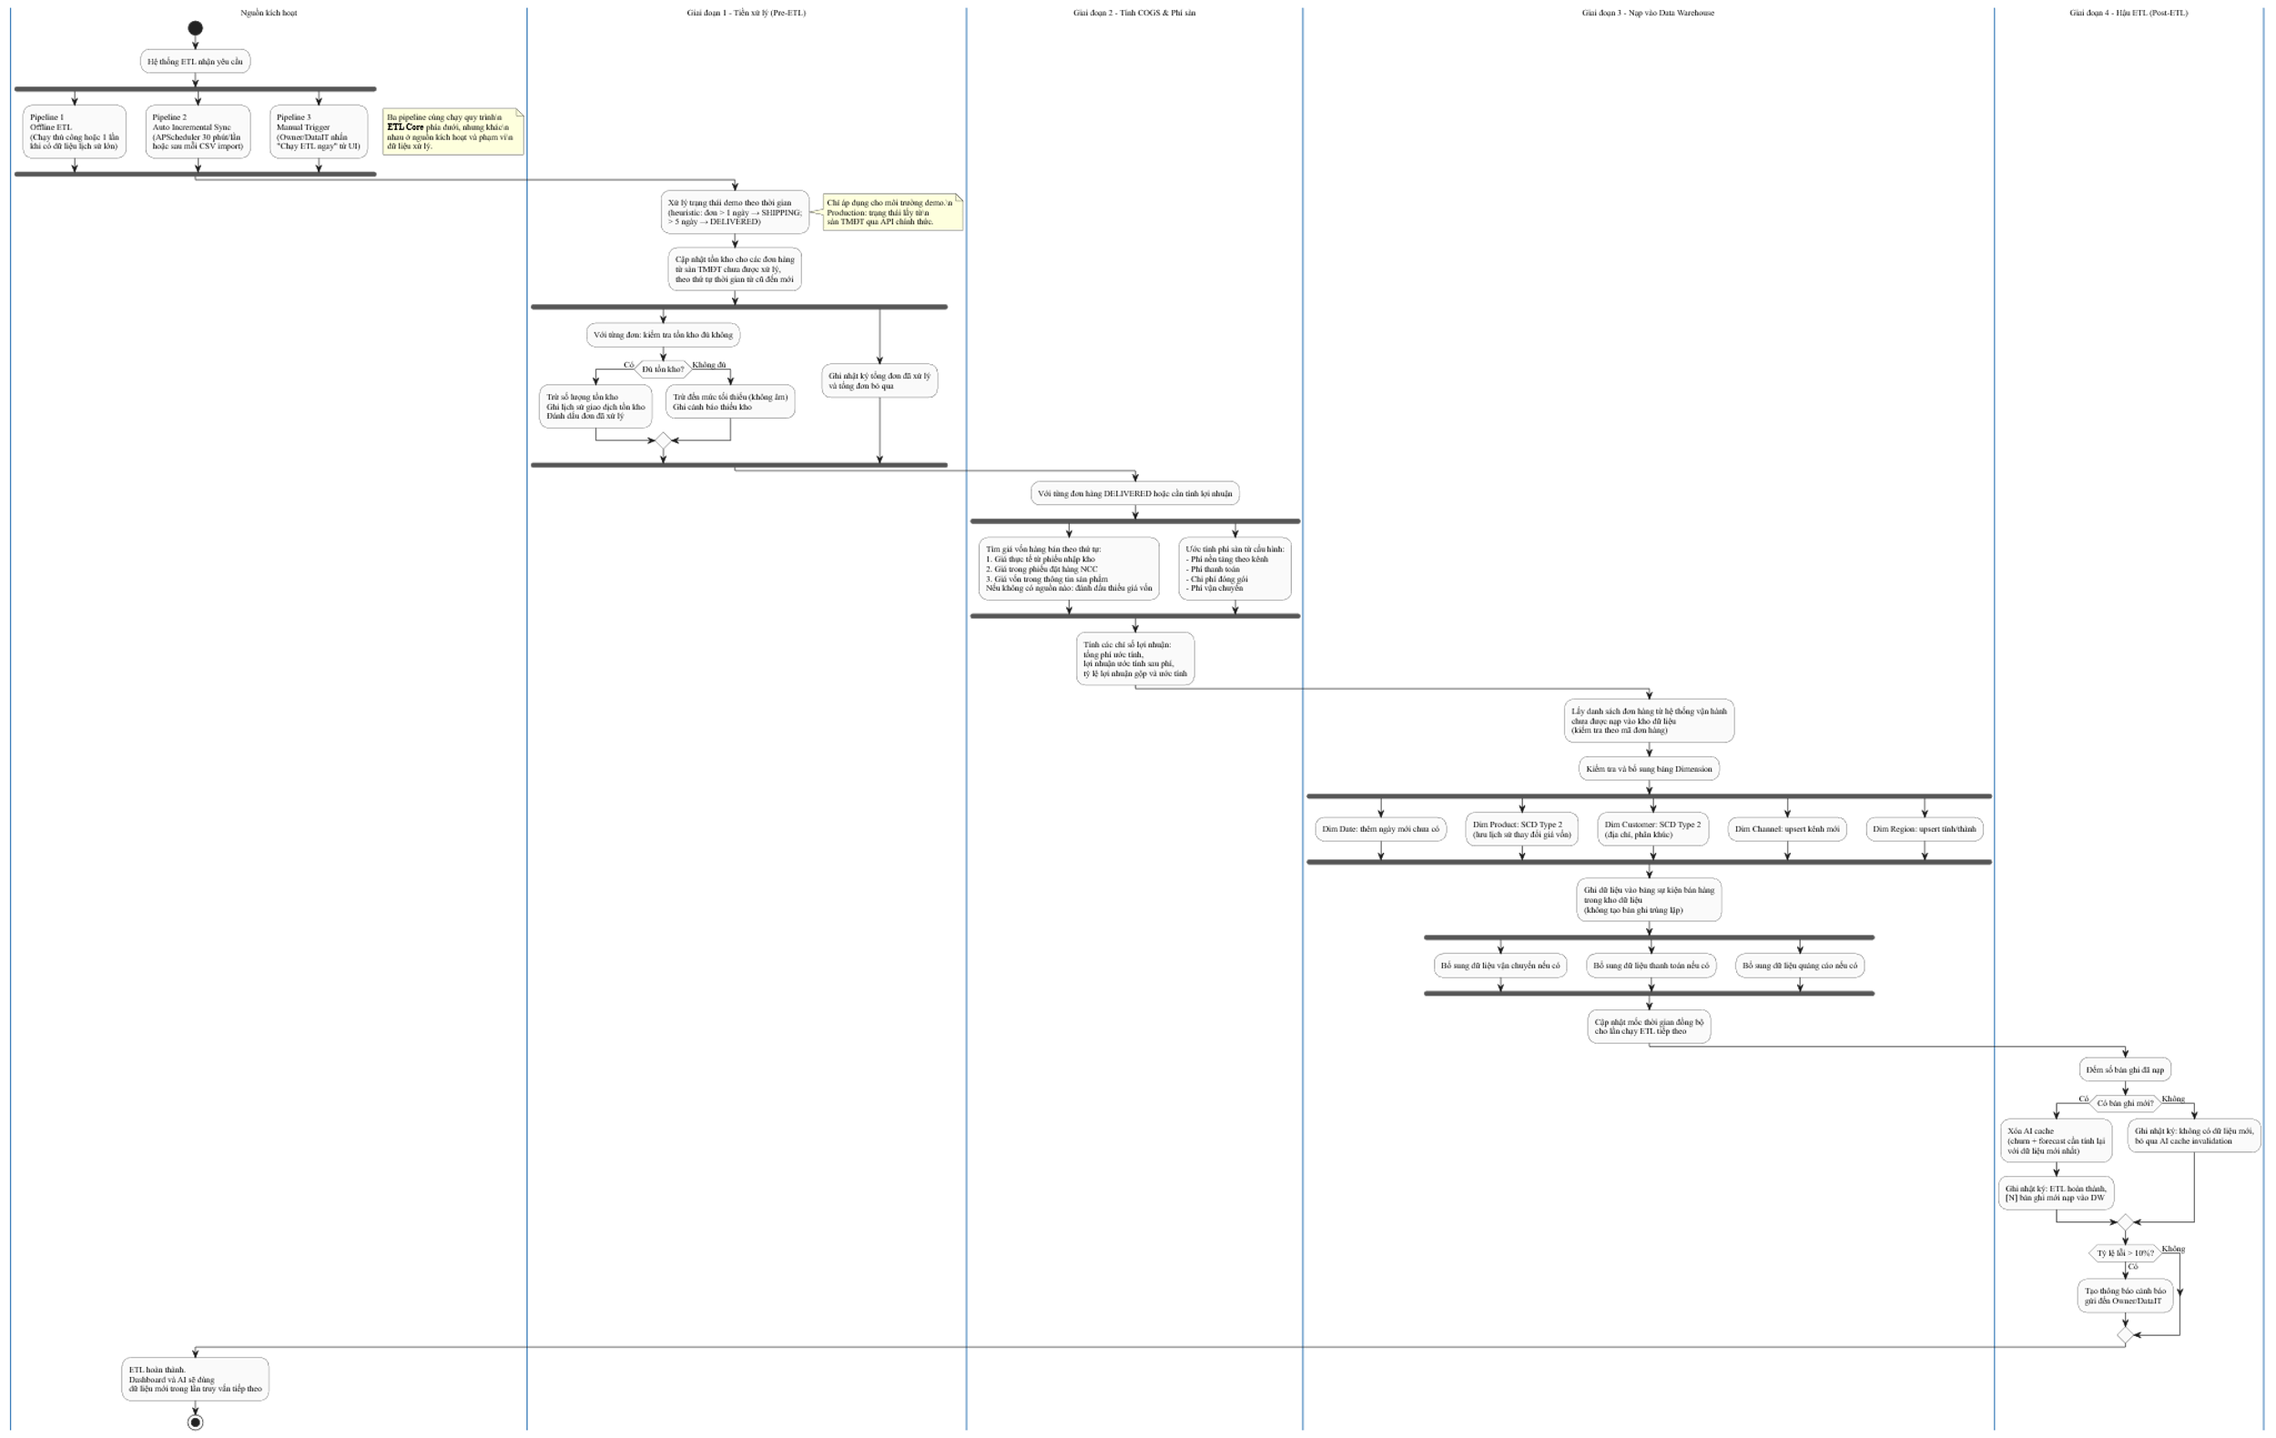
Hình 3.8 Activity Diagram - Luồng ETL vào Data Warehouse

Activity Diagram - Luồng Phát hiện Bất thường
Hệ thống thiết kế cơ chế phát hiện bất thường gắn với chu kỳ xử lý dữ liệu ETL; kết quả anomaly được cập nhật theo pipeline và có thể kích hoạt thủ công khi cần. Hệ thống lấy dữ liệu 30 ngày gần nhất từ kho dữ liệu rồi gửi đến dịch vụ AI. Dịch vụ AI áp dụng phương pháp Z-score rolling 14 ngày cho từng kênh, phân loại mức độ nghiêm trọng theo ngưỡng thống kê (CRITICAL, WARNING, NOTICE) và sinh gợi ý nguyên nhân kèm khuyến nghị hành động. Các bất thường mức WARNING trở lên được hiển thị nổi bật trên Dashboard, thông báo có thể được gửi qua email khi cấu hình.
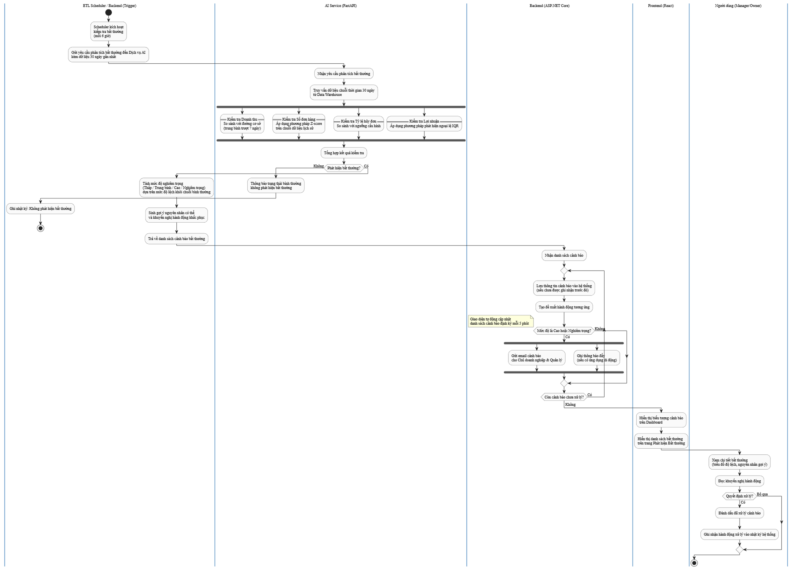
Hình 3.9 Activity Diagram - Luồng Phát hiện Bất thường

Activity Diagram - Luồng AI Hỗ trợ Ra quyết định
Sơ đồ mô tả luồng AI hỗ trợ ra quyết định kinh doanh - trọng tâm của đề tài. Chủ doanh nghiệp hoặc quản lý truy cập Dashboard hoặc Chatbot AI; hệ thống xử lý song song 4 nhánh: (1) tổng hợp các chỉ số kinh doanh đa kênh từ kho dữ liệu; (2) dự báo doanh thu 7-90 ngày kèm khoảng tin cậy, có kiểm tra bộ nhớ đệm để tối ưu thời gian phản hồi; (3) phát hiện điểm bất thường theo độ lệch thống kê chuỗi thời gian và phân loại mức độ nghiêm trọng; (4) diễn giải câu hỏi ngôn ngữ tự nhiên dựa trên dữ liệu thực tế từ kho dữ liệu (dịch vụ AI ngôn ngữ chỉ đóng vai trò diễn giải, không phải nguồn dữ liệu). Nếu dịch vụ AI không phản hồi, hệ thống chuyển sang phân tích cơ bản từ kho dữ liệu. Người dùng xem kết quả phân tích và ra quyết định: điều chỉnh kênh bán, phân bổ ngân sách quảng cáo, tối ưu tồn kho hoặc xử lý bất thường kịp thời.
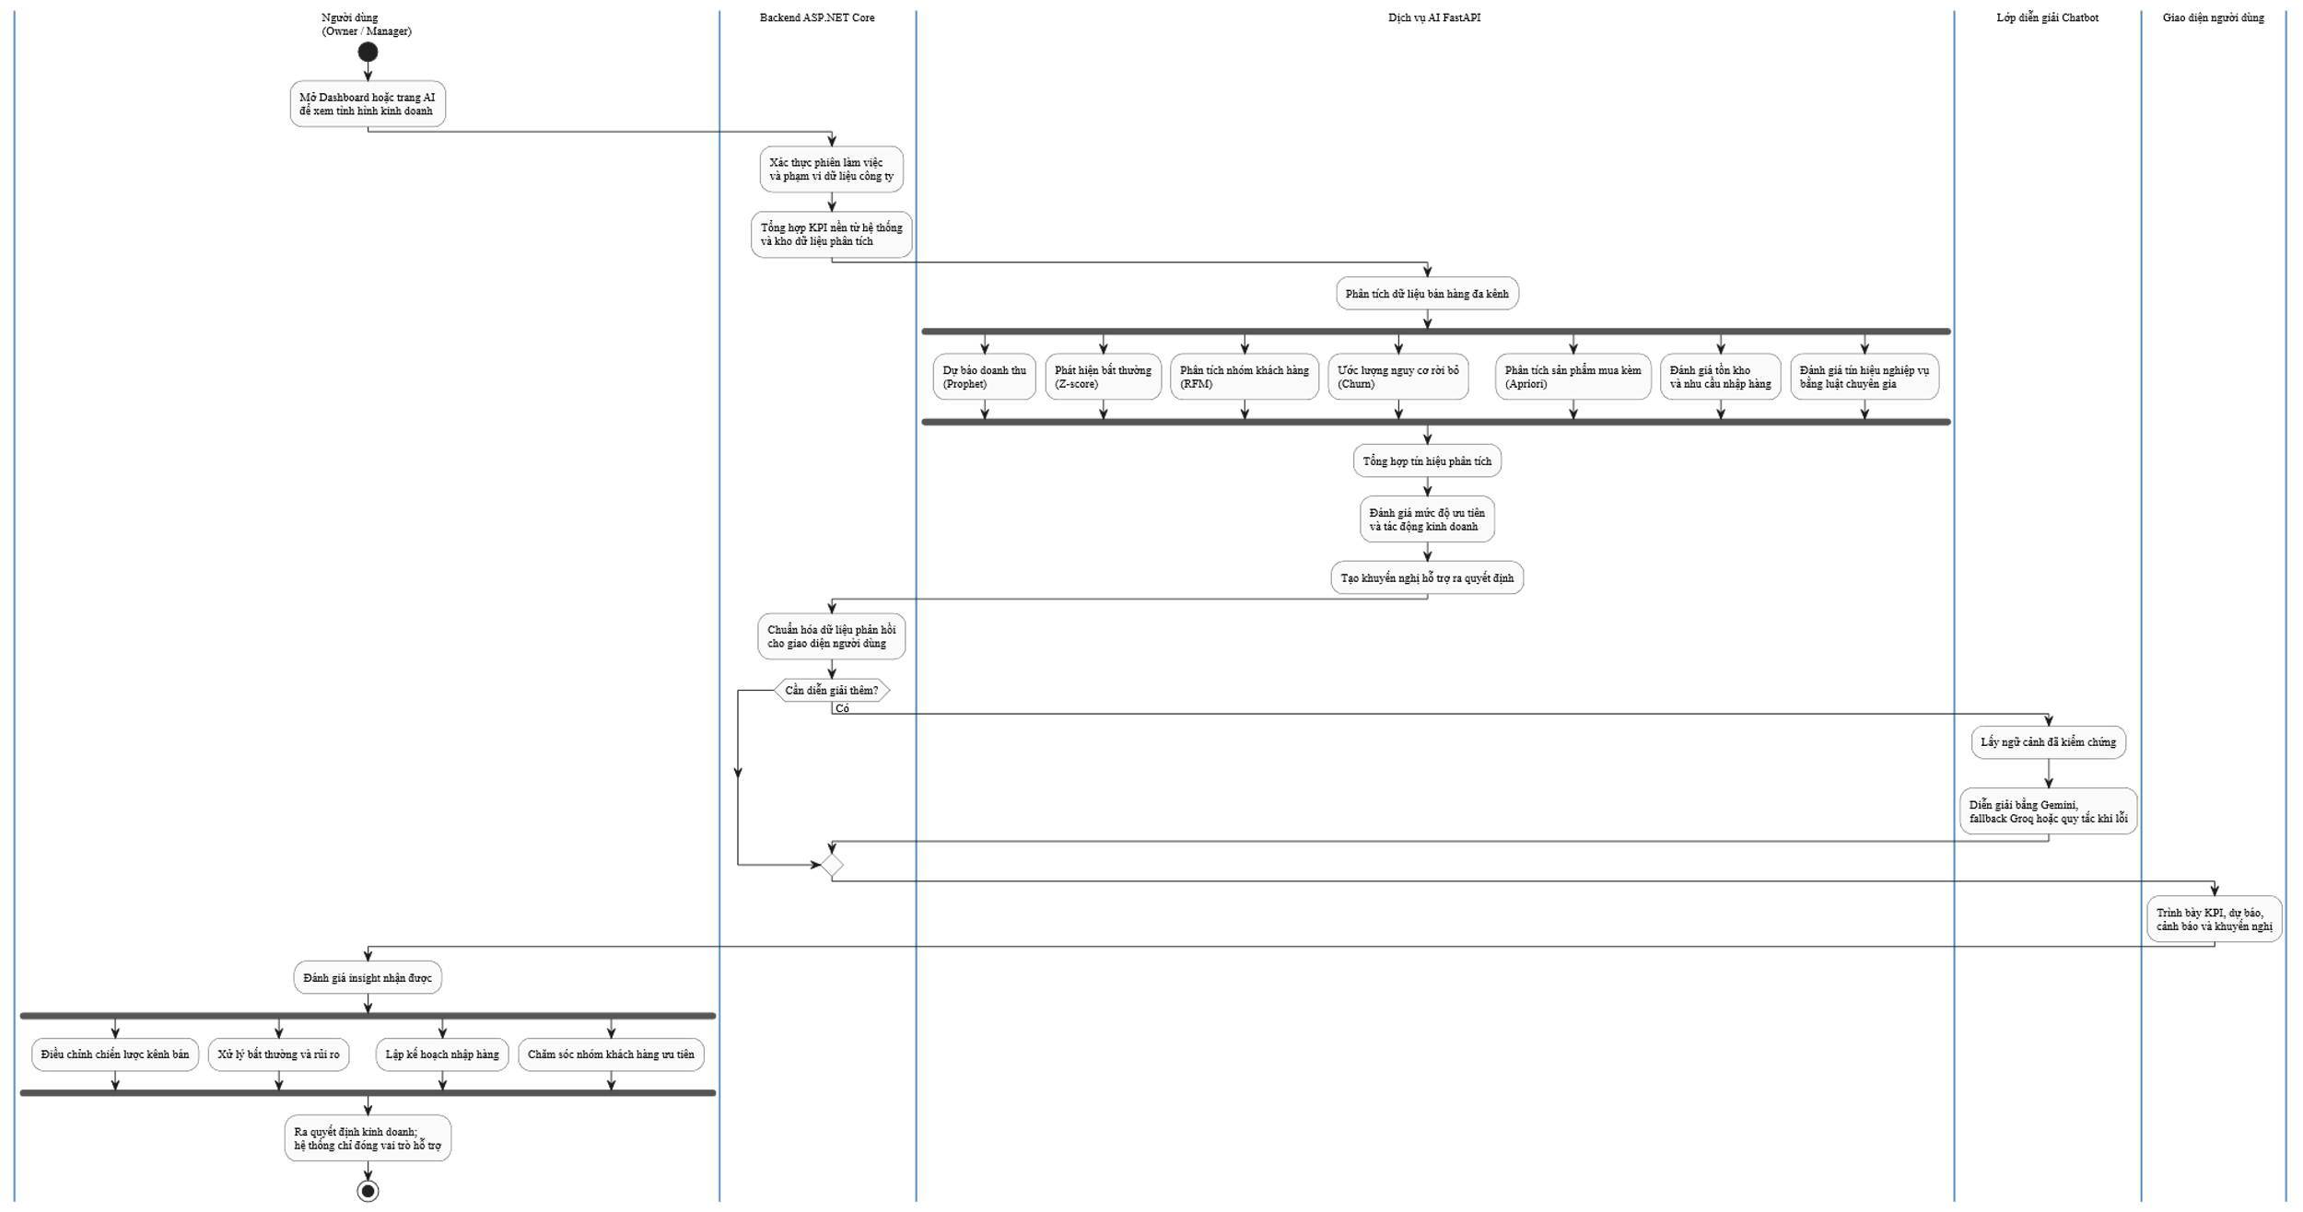
Hình 3.10 Activity Diagram - Luồng AI Hỗ trợ Ra quyết định

THIẾT KẾ TỔNG THỂ

Sơ đồ Kiến trúc (System Architecture)
Kiến trúc hệ thống MSAS được tổ chức theo mô hình phân tầng 5 lớp kết hợp với mẫu thiết kế MVC, đảm bảo tách biệt trách nhiệm rõ ràng giữa các thành phần. Tầng Giao diện đảm nhiệm hiển thị Dashboard, biểu đồ AI và xuất báo cáo. Tầng Ứng dụng xử lý nghiệp vụ, xác thực JWT HS256, phân quyền RBAC. Tầng Tích hợp (Python) kết nối dữ liệu qua CSV connector, Facebook và Google Scraper. Tầng AI & ETL thực hiện xử lý dữ liệu, huấn luyện và phục vụ 5 models AI. Tầng Dữ liệu (PostgreSQL 17) lưu trữ 55 bảng OLTP (public schema) và 10 bảng Data Warehouse.
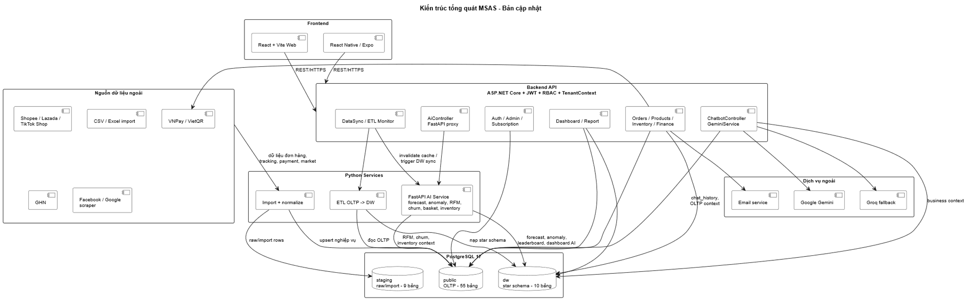
Hình 3.11 Kiến trúc Tổng thể Hệ thống MSAS (5-Layer Architecture)

Sơ đồ Thành phần (Component Diagram)
Sơ đồ thành phần mô tả cách 5 nhóm thành phần chính liên kết qua các interface lollipop: (1) Frontend Web và Mobile giao tiếp qua REST API Client; (2) Backend được phân nhóm theo nghiệp vụ (Core, Inventory/Procurement, Finance, Payment), kết nối qua Middleware JWT+RBAC và TenantAuthorizationFilter; (3) AI/ML Service cung cấp 34 endpoints cho Prophet Forecast, Anomaly, Churn, RFM, Inventory AI và Chatbot Gemini; (4) ETL Pipeline 3 luồng (Offline/Auto/Manual) đảm bảo dữ liệu từ CSV/API được nạp vào OLTP và DW; (5) PostgreSQL 17 với 55 bảng OLTP, staging và DW. Dịch vụ ngoài gồm VietQR (QR sinh động), SePay (webhook - chờ production), Gemini 2.0 Flash (chatbot), Resend (email).
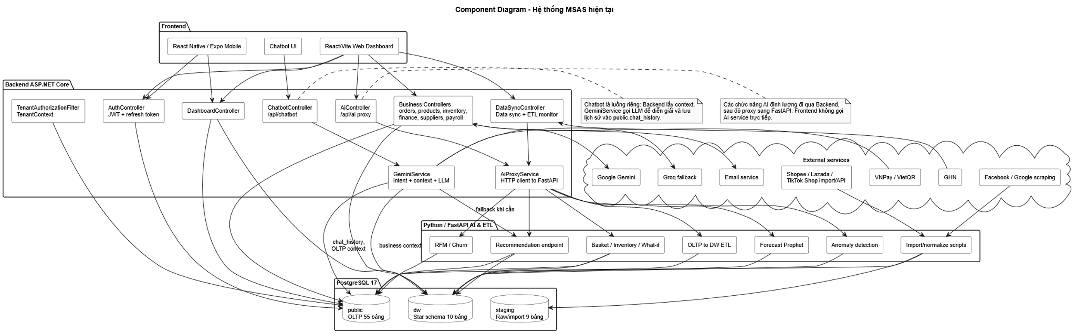
Hình 3.12 Sơ đồ Thành phần Hệ thống MSAS

Sơ đồ Triển khai (Deployment Diagram)
Sơ đồ triển khai mô tả môi trường thử nghiệm gồm thiết bị người dùng, máy chủ ứng dụng, dịch vụ AI, ETL Pipeline và máy chủ cơ sở dữ liệu PostgreSQL. Trong phạm vi khóa luận, hệ thống được triển khai ở môi trường cục bộ/VPS đơn giản để kiểm thử chức năng. Việc triển khai trên domain và hạ tầng production được xác định là hướng phát triển tiếp theo.
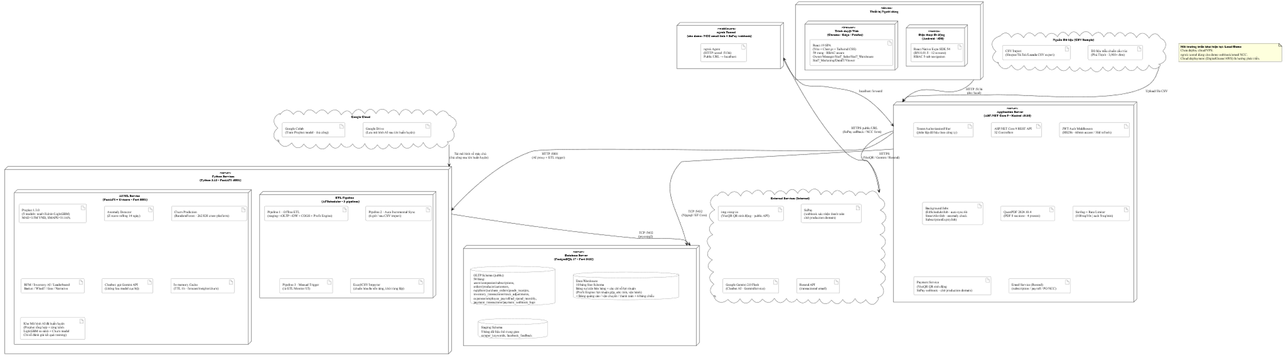
Hình 3.13 Sơ đồ triển khai hệ thống MSAS

THIẾT KẾ XỬ LÝ

Class Diagram
Sơ đồ lớp miền nghiệp vụ thể hiện các entity chính và quan hệ giữa chúng, được nhóm theo 9 domain: Auth/RBAC/SaaS (User, Company, Subscription), Product/Inventory/Procurement, Sales/Orders/POS (Order, OrderItem, SalesChannel), Customer/Loyalty, Finance/Profit, Payroll KPI, Payment, ETL/AI và Integration. Sơ đồ này làm cầu nối giữa thiết kế hệ thống và thiết kế cơ sở dữ liệu ở Chương 4.
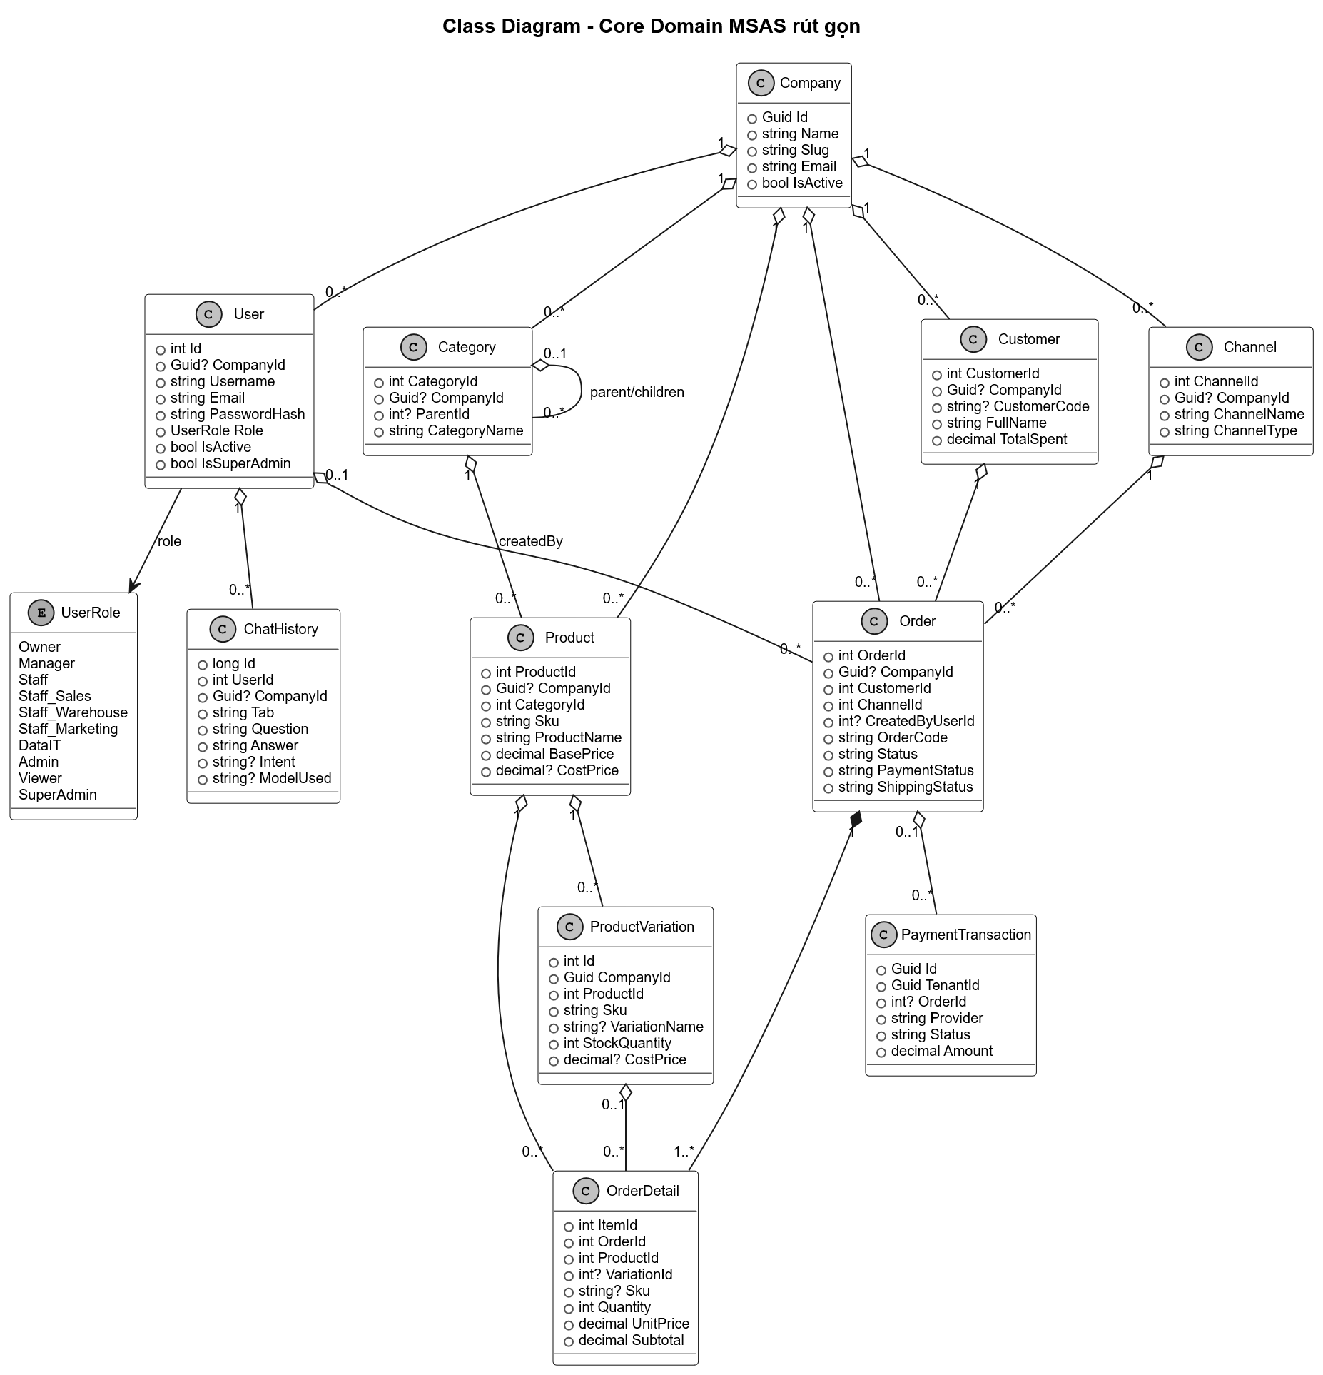
Hình 3.14 Class Diagram - Core Business Domain rút gọn

Sequence Diagram

Sequence Diagram - Đồng bộ Dữ liệu Đa kênh
Sơ đồ trình tự đồng bộ dữ liệu mô tả 3 luồng: người dùng kỹ thuật xem trạng thái đồng bộ từng kênh bán hàng cùng thời gian lần đồng bộ gần nhất; kích hoạt đồng bộ thủ công cho một kênh cụ thể - máy chủ ghi nhật ký, chuyển lệnh đến pipeline xử lý dữ liệu, phản hồi trạng thái đang xử lý; theo dõi nhật ký xử lý theo thời gian thực qua các giai đoạn trích xuất, biến đổi và nạp dữ liệu. Sơ đồ thể hiện vòng lặp dữ liệu đa kênh đi vào kho dữ liệu, là nền tảng cho toàn bộ phân tích AI và Dashboard.
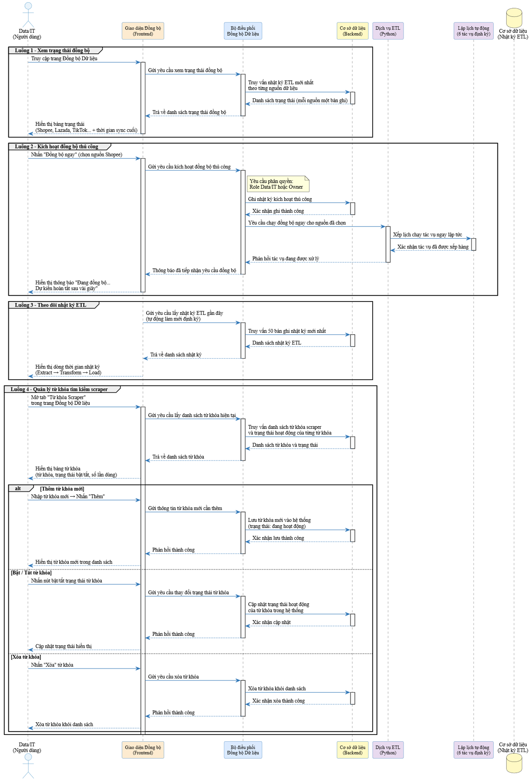
Hình 3.15 Sequence Diagram - Đồng bộ Dữ liệu Đa kênh

Sequence Diagram - Dự báo AI
Sơ đồ trình tự dự báo AI mô tả toàn bộ vòng đời vận hành của mô hình Prophet trong hệ thống. Luồng xem dự báo: người dùng chọn kênh bán hàng và khoảng thời gian cần dự báo, yêu cầu được chuyển tiếp từ tầng ứng dụng đến dịch vụ AI. Dịch vụ AI kiểm tra bộ nhớ đệm để tránh tính toán lại kết quả còn hiệu lực, nếu không có thì truy vấn dữ liệu lịch sử từ kho dữ liệu và thực hiện dự báo bằng mô hình Prophet đã được huấn luyện. Kết quả trả về bao gồm giá trị dự báo trung tâm, khoảng tin cậy và các thành phần xu hướng, mùa vụ phân tách riêng biệt để người dùng có thể hiểu rõ nguyên nhân của dự báo. Luồng huấn luyện lại: khi dữ liệu mới tích lũy đủ hoặc được kích hoạt thủ công bởi người dùng có thẩm quyền, hệ thống khởi chạy tiến trình huấn luyện lại trong nền. Tiến trình này huấn luyện song song bốn phiên bản mô hình (tổng hợp và theo từng kênh bán hàng), cập nhật mô hình mới vào hệ thống và xóa kết quả bộ nhớ đệm cũ để đảm bảo mọi yêu cầu tiếp theo đều dùng phiên bản mô hình chính xác nhất.
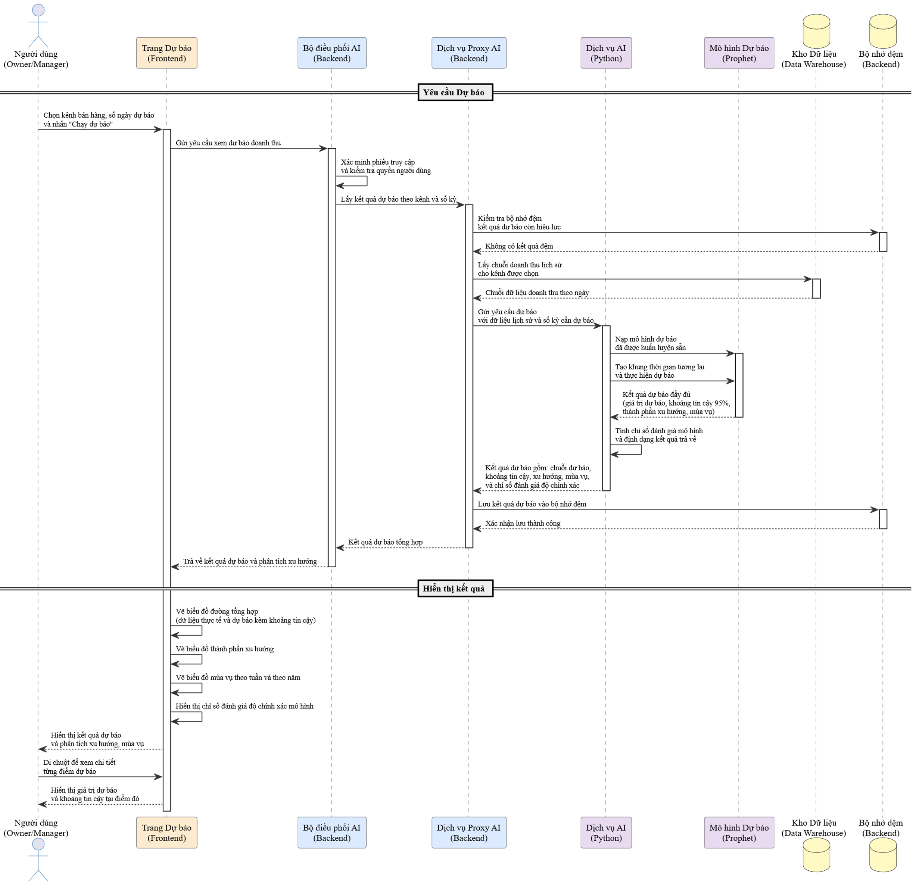
Hình 3.16 Sequence Diagram - Dự báo AI

Sequence Diagram - AI Hỗ trợ Ra quyết định
Sơ đồ trình tự AI hỗ trợ ra quyết định mô tả 3 luồng phối hợp: Phân tích tổng hợp - máy chủ ứng dụng đồng thời truy vấn kho dữ liệu lấy các chỉ số kinh doanh và gọi dịch vụ AI để lấy kết quả dự báo và phát hiện bất thường, tổng hợp kết quả trả về Dashboard; Hỏi đáp AI qua Intent Router - câu hỏi người dùng đi qua bước phân loại intent (rule-based → Gemini classify → template nếu ngoài phạm vi), sau đó context builder truy vấn đúng loại dữ liệu và đúng kỳ thời gian từ DB (không dump toàn bộ dashboard), cuối cùng LLM (Gemini 2.5 Flash → Groq → fallback) chỉ diễn đạt từ context đã được lọc sẵn - không tự tạo số liệu; Ra quyết định - giao diện hiển thị phân tích hiệu quả từng kênh bán hàng, người dùng xem kết quả và điều chỉnh chiến lược. Sơ đồ thể hiện vòng lặp đầy đủ: Dữ liệu → Intent Router → Context Builder → LLM Diễn đạt → Ra quyết định của đề tài.
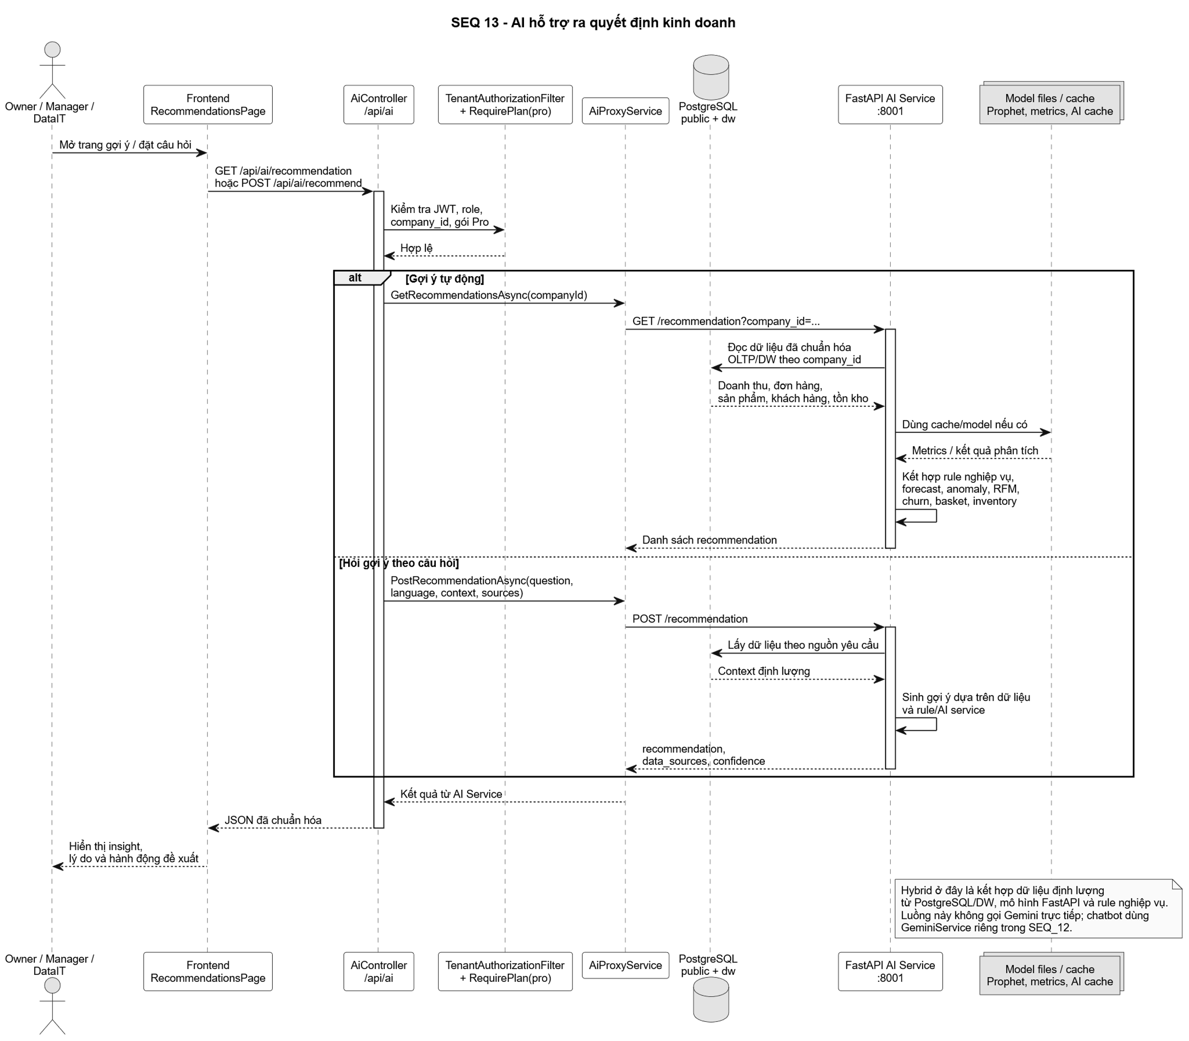
Hình 3.17 Sequence Diagram - AI Hỗ trợ Ra quyết định

PHÂN TÍCH THIẾT KẾ CƠ SỞ DỮ LIỆU

PHÂN TÍCH YÊU CẦU DỮ LIỆU
Dựa trên SRS và PostgreSQL schema thực tế, MSAS cần quản lý 55 bảng OLTP trong public schema, 10 bảng Data Warehouse (dw schema) và 9 bảng staging, tổ chức thành 10 nhóm nghiệp vụ chính:
Bảng 4.1 Các nhóm dữ liệu hệ thống MSAS
Nhóm dữ liệu | Mô tả nghiệp vụ
Xác thực & Phân quyền | Người dùng, lịch sử đăng nhập, audit log, xác thực OTP email, thông báo, phân quyền RBAC
SaaS / Đa thuê bao | Công ty (tenant), gói dịch vụ Free/Pro, hóa đơn, kết nối API ngoài
Sản phẩm & Danh mục | Sản phẩm, danh mục phân cấp, biến thể sản phẩm (size/màu), giá theo kênh
Tồn kho & Mua hàng | Nhà cung cấp, phiếu đặt hàng (PO), phiếu nhập kho (GR), chỉnh kho, nhật ký biến động tồn kho
Bán hàng & Đơn hàng | Đơn hàng đa kênh (Shopee/TikTok/Lazada/offline POS), chi tiết đơn, kênh bán hàng
Khách hàng & Loyalty | Khách hàng hợp nhất, điểm thưởng, cấu hình loyalty, voucher, KPI nhân viên
Tài chính & Lợi nhuận | Cấu hình phí sàn, chi phí quảng cáo monthly, chi phí vận hành, bảng lương
Thanh toán | Giao dịch thanh toán bằng tiền mặt, VietQR và phương thức thanh toán thử nghiệm; nhật ký webhook và cấu hình phương thức thanh toán
ETL & Thu thập dữ liệu | ETL jobs/logs/watermarks, từ khóa scraper, dữ liệu thô Google/Facebook
Data Warehouse | Star Schema: 4 Fact (fact_sales với 11 cột lợi nhuận, fact_ad/shipping/payment) + 6 Dimension

THỰC THỂ VÀ QUAN HỆ CHÍNH
Bảng 4.2 Thực thể và quan hệ chính
Thực thể A | Quan hệ | Thực thể B | Cardinality | Ý nghĩa
users | được gán | roles | N:N | 1 user có nhiều role và ngược lại
customers | đặt | orders | 1:N | 1 khách hàng có nhiều đơn hàng
orders | gồm có | order_items | 1:N | 1 đơn hàng có nhiều sản phẩm
products | thuộc | order_items | 1:N | 1 sản phẩm xuất hiện trong nhiều đơn
categories | phân loại | products | 1:N | 1 danh mục chứa nhiều sản phẩm
categories | chứa | categories | 1:N | Self-reference - cây danh mục
sales_channels | nguồn dữ liệu | orders | 1:N | 1 kênh có nhiều đơn hàng
sales_channels | đồng bộ | etl_jobs | 1:N | 1 kênh có nhiều lịch ETL
anomaly_alerts | sinh ra | recommendations | 1:N | 1 cảnh báo → nhiều khuyến nghị
customers | có | loyalty_points | 1:1 | Mỗi khách hàng có 1 bản ghi loyalty
orders | áp dụng | vouchers | N:N | 1 đơn dùng ≤1 voucher; 1 voucher dùng nhiều lần
companies | quản lý | users | 1:N | Multi-tenant: 1 công ty có nhiều người dùng
companies | đăng ký | subscriptions | 1:N | 1 công ty có lịch sử nhiều gói dịch vụ
companies | cấu hình | integrations | 1:N | Facebook/Google token riêng theo công ty
suppliers | nhận đặt hàng | purchase_orders | 1:N | 1 NCC có nhiều phiếu đặt hàng
purchase_orders | có chi tiết | purchase_order_items | 1:N | 1 PO gồm nhiều dòng sản phẩm
purchase_orders | sinh ra | goods_receipts | 1:N | PO đã duyệt → nhiều lần nhập kho
goods_receipts | có chi tiết | goods_receipt_items | 1:N | 1 GR gồm nhiều dòng sản phẩm
products | ghi nhận | inventory_transactions | 1:N | Mọi thay đổi tồn kho đều có audit trail
orders | thanh toán qua | payment_transactions | 1:N | 1 đơn có thể có nhiều lần thử thanh toán
companies | cấu hình | channel_fee_configs | 1:N | Phí sàn riêng theo kênh của từng công ty
sales_channels | ghi nhận | ad_spend_monthly | 1:N | Chi phí QC theo tháng/kênh
companies | có | expenses | 1:N | Chi phí vận hành theo tháng
users | nhận | employee_payroll | 1:N | Bảng lương hàng tháng theo nhân viên

MÔ HÌNH DỮ LIỆU KHÁI NIỆM (CDM)
Mô hình dữ liệu khái niệmcủa hệ thống MSAS được xây dựng từ các nhóm nghiệp vụ chính: quản lý doanh nghiệp thuê bao, người dùng, danh mục sản phẩm, đơn hàng đa kênh, kho và mua hàng, tài chính, đồng bộ dữ liệu, báo cáo phân tích và kho dữ liệu phục vụ dashboard. CDM chỉ mô tả các thực thể nghiệp vụ và quan hệ giữa chúng, chưa đi vào kiểu dữ liệu vật lý hoặc chỉ mục.
Bảng 4.3 Các thực thể trung tâm của hệ thống
Nhóm nghiệp vụ | Thực thể khái niệm chính | Vai trò
Doanh nghiệp và người dùng | Doanh nghiệp, Người dùng | Xác định tenant sử dụng hệ thống, tài khoản thao tác và phạm vi dữ liệu.
Danh mục và sản phẩm | Danh mục, Sản phẩm, Biến thể sản phẩm | Quản lý mặt hàng kinh doanh, SKU biến thể, tồn kho và giá vốn.
Bán hàng đa kênh | Kênh bán, Khách hàng, Đơn hàng, Chi tiết đơn hàng | Ghi nhận đơn từ offline, Shopee, TikTok, Lazada và các nguồn tích hợp.
Kho và mua hàng | Nhà cung cấp, Đơn đặt hàng NCC, Phiếu nhập, Giao dịch tồn kho | Theo dõi nguồn cung, nhập hàng và biến động tồn kho.
Tài chính | Chi phí, Chi phí quảng cáo, Thanh toán, Hóa đơn | Quản lý dòng tiền, phí, thanh toán và dữ liệu P&L.
Đồng bộ dữ liệu | Công việc ETL, Nhật ký ETL, Watermark, Dữ liệu thô | Theo dõi quá trình import, đồng bộ và làm mới dữ liệu báo cáo.
Phân tích và AI | Báo cáo, Dự báo, Cảnh báo bất thường, Gợi ý | Cung cấp dữ liệu cho dashboard, chatbot và các phân tích hỗ trợ quyết định.
Kho dữ liệu | Chiều thời gian, sản phẩm, khách hàng, kênh, vùng, thanh toán; các bảng fact | Tổng hợp dữ liệu phục vụ báo cáo nhanh và phân tích đa chiều.
Quan hệ nghiệp vụ chính:
- Một doanh nghiệp có nhiều người dùng, khách hàng, sản phẩm, kênh bán, đơn hàng, chi phí và cấu hình tích hợp.
- Một người dùng thuộc một doanh nghiệp và có vai trò được lưu trực tiếp trong thuộc tính role. Database hiện tại không dùng bảng roles hoặc user_roles.
- Một danh mục có thể có danh mục con và có nhiều sản phẩm.
- Một sản phẩm có nhiều biến thể sản phẩm. Biến thể là cấp dữ liệu quan trọng để quản lý SKU, tồn kho, giá vốn và nhập hàng.
- Một khách hàng có thể phát sinh nhiều đơn hàng.
- Một kênh bán có nhiều đơn hàng và có thể có các cấu hình phí/giá theo kênh.
- Một đơn hàng có nhiều chi tiết đơn hàng; mỗi chi tiết gắn với sản phẩm và có thể gắn với biến thể cụ thể.
- Một nhà cung cấp cung cấp nhiều sản phẩm; một đơn đặt hàng nhà cung cấp có nhiều dòng hàng và có thể phát sinh phiếu nhập kho.
- Các bảng fact trong schema dw liên kết với các bảng dimension để phục vụ báo cáo doanh thu, lợi nhuận, quảng cáo, thanh toán và vận chuyển.
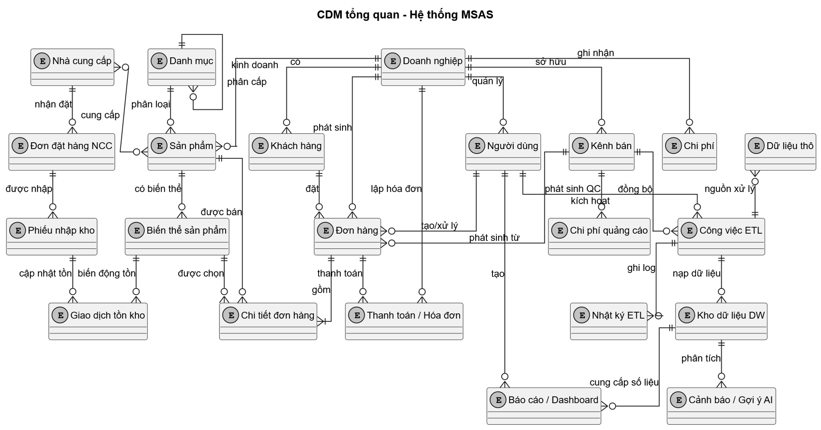
Hình 4.1 Mô hình Dữ liệu Khái niệm (CDM) - Hệ thống MSAS

CHUẨN HÓA 1NF - 3NF
Quá trình chuẩn hóa đảm bảo dữ liệu không dư thừa, dễ bảo trì và nhất quán. Minh họa bằng ví dụ cụ thể từ bảng Đơn hàng chưa chuẩn hóa:

Dạng chưa chuẩn hóa (0NF / Unnormalized)
Bảng DonHang ban đầu (0NF) - chứa nhóm lặp và dữ liệu phức hợp:
Bảng 4.4 DonHang dạng 0NF (nhóm lặp, chưa chuẩn hóa)
MaDH | NgayDH | TenKH | DiaChiKH | TenKenh | SP1_Ten | SP1_SL | SP1_Gia | SP2_Ten | SP2_SL | SP2_Gia
DH001 | 01/03/2026 | Nguyễn Thị Mai | Q1, HCM | Shopee | Áo thun nam | 2 | 250000 | Áo nữ tay bồng | 1 | 380000
DH002 | 02/03/2026 | Trần Văn Hùng | Đống Đa, HN | Lazada | iPhone 15 Pro | 1 | 29990000
Vấn đề: nhóm lặp (SP1, SP2…), không thể thêm nhiều hơn 2 sản phẩm; dữ liệu phức hợp; vi phạm tính nguyên tử.

Chuẩn hóa 1NF
Nguyên tắc 1NF: Tất cả thuộc tính phải là đơn trị (atomic), không có nhóm lặp. Mỗi hàng phải xác định duy nhất bởi khóa chính (PK).
Bảng 4.5 DonHang dạng 1NF
MaDH | NgayDH | TenKH | DiaChiKH | TenKenh | MaSP | TenSP | SoLuong | DonGia
DH001 | 01/03 | Nguyễn Thị Mai | Q1,HCM | Shopee | SP001 | Áo thun nam | 2 | 250000
DH001 | 01/03 | Nguyễn Thị Mai | Q1,HCM | Shopee | SP003 | Áo nữ tay bồng | 1 | 380000
DH002 | 02/03 | Trần Văn Hùng | ĐĐ,HN | Lazada | SP005 | iPhone 15 Pro | 1 | 29990000
PK phức hợp: (MaDH, MaSP). Đã loại bỏ nhóm lặp.

Chuẩn hóa 2NF
Nguyên tắc 2NF: Phải ở 1NF + tất cả thuộc tính không khóa phải phụ thuộc đầy đủ vào toàn bộ khóa chính (loại bỏ phụ thuộc một phần - partial dependency).
Phân tích phụ thuộc hàm (Functional Dependencies) với PK = (MaDH, MaSP):
- TenSP → phụ thuộc vào MaSP (không phụ thuộc MaDH) → vi phạm 2NF
- NgayDH, TenKH, DiaChiKH, TenKenh → phụ thuộc vào MaDH (không phụ thuộc MaSP) → vi phạm 2NF
Tách thành 3 bảng độc lập:
Bảng 4.6 DonHang dạng 2NF
Bảng | Thuộc tính | Khóa chính | Loại bỏ
DonHang | MaDH, NgayDH, MaKH, MaKenh | MaDH | Phụ thuộc 1 phần vào MaDH
ChiTietDH | MaDH, MaSP, SoLuong, DonGia | (MaDH, MaSP) | -
SanPham | MaSP, TenSP | MaSP | Phụ thuộc 1 phần vào MaSP

Chuẩn hóa 3NF
Nguyên tắc 3NF: Phải ở 2NF + không có phụ thuộc bắc cầu (transitive dependency): không khóa A → không khóa B → không khóa C.
Phân tích bảng DonHang (2NF):
- MaDH → MaKH → TenKenh, LoaiKenh: TenKenh phụ thuộc bắc cầu qua MaKH → vi phạm 3NF
- MaDH → MaKH → TenKH, DiaChiKH: thông tin khách phụ thuộc bắc cầu qua MaKH → vi phạm 3NF
Kết quả sau chuẩn hóa 3NF - 5 bảng:
Bảng 4.7 DonHang dạng 3NF
Bảng | Thuộc tính chính | Ghi chú
orders | order_id, order_date, customer_id, channel_id, total_amount | Loại bỏ transitive qua KH và Kênh
order_items | item_id, order_id, product_id, quantity, unit_price, subtotal | Chi tiết từng dòng sản phẩm
products | product_id, sku, product_name, base_price, category_id | Tách TenSP và DanhMuc riêng
customers | customer_id, full_name, phone, address, province | Loại bỏ transitive TenKH/Địa chỉ
sales_channels | channel_id, channel_name, channel_type | Loại bỏ transitive TenKenh

MÔ HÌNH DỮ LIỆU LOGIC (LDM)
Mô hình dữ liệu logic (LDM) chuyển các thực thể khái niệm thành các bảng quan hệ, có xác định khóa chính, khóa ngoại và các nhóm bảng theo schema. Hệ thống sử dụng ba schema chính trong PostgreSQL:
- public: dữ liệu nghiệp vụ OLTP, bao gồm tài khoản, sản phẩm, đơn hàng, kho, tài chính, cấu hình và nhật ký.
- staging: dữ liệu thô/import từ các nguồn như Shopee, TikTok, Lazada.
- dw: kho dữ liệu dạng star schema phục vụ dashboard, báo cáo và phân tích.
Bảng 4.8 Nhóm bảng OLTP trong schema public
Nhóm | Bảng tiêu biểu | Quan hệ logic
Tenant và người dùng | companies, users, login_history, audit_logs, notifications, notification_preferences, push_tokens | users.company_id tham chiếu companies.id; lịch sử đăng nhập, thông báo và audit log tham chiếu người dùng.
Danh mục sản phẩm | categories, products, product_variations, product_channel_prices | products.category_id tham chiếu categories.category_id; product_variations.product_id tham chiếu products.product_id.
Khách hàng và đơn hàng | customers, sales_channels, orders, order_items, sales_data, order_notes | orders tham chiếu khách hàng, kênh bán, doanh nghiệp và người tạo; order_items tham chiếu đơn hàng, sản phẩm và biến thể.
Kho và mua hàng | suppliers, supplier_products, purchase_orders, purchase_order_items, goods_receipts, goods_receipt_items, inventory_transactions, stock_adjustments | Nhà cung cấp liên kết sản phẩm; đơn đặt hàng và phiếu nhập quản lý dòng nhập hàng; giao dịch tồn kho ghi nhận biến động.
Tài chính và thanh toán | expenses, ad_spend_monthly, invoices, payment_transactions, payment_webhook_logs, payment_method_configs, vouchers, loyalty_points | Chi phí và thanh toán gắn với doanh nghiệp, đơn hàng, hóa đơn, người dùng hoặc khách hàng tùy nghiệp vụ.
Đồng bộ và tích hợp | integrations, etl_jobs, etl_logs, etl_watermarks, raw_* | Theo dõi nguồn kết nối, trạng thái đồng bộ, watermark và dữ liệu thô.
Phân tích và vận hành | reports, forecast_results, anomaly_alerts, recommendations, staff_kpi_targets, employee_payroll, chat_history | Cung cấp dữ liệu cho dashboard, chatbot, KPI nhân viên, cảnh báo và gợi ý.
Bảng 4.9 Bảng staging
Bảng tiêu biểu | Vai trò xử lý
raw_shopee_orders, raw_tiktok_orders, raw_lazada_orders, shopee_orders_raw, tiktok_orders_raw, lazada_orders_raw | Lưu dữ liệu đơn hàng thô được import/thu thập từ các sàn trước khi làm sạch và chuẩn hóa.
raw_ghn_tracking | Lưu trạng thái vận chuyển, mã vận đơn và thông tin tracking trước khi đối soát với đơn hàng.
ad_performance_raw | Lưu dữ liệu hiệu quả quảng cáo từ Facebook/Google hoặc file CSV trước khi tổng hợp vào bảng phân tích.
sales_raw | Lưu dữ liệu bán hàng thô từ file import hoặc nguồn ngoài hệ thống trước khi ánh xạ vào cấu trúc chuẩn.
Bảng 4.10 Bảng DW
Bảng | Loại bảng | Quan hệ/Vai trò
dim_date | Dimension | Được tham chiếu bởi fact_sales.date_key, phục vụ phân tích theo ngày, tháng, quý, năm.
dim_product | Dimension | Được tham chiếu bởi fact_sales.product_key, phục vụ phân tích theo sản phẩm.
dim_customer | Dimension | Được tham chiếu bởi fact_sales.customer_key, phục vụ phân tích theo khách hàng.
dim_channel | Dimension | Được tham chiếu bởi fact_sales.channel_key, phục vụ phân tích theo kênh bán.
dim_region | Dimension | Được tham chiếu bởi fact_sales.region_key, phục vụ phân tích theo khu vực.
dim_payment_method | Dimension | Được tham chiếu bởi fact_sales.payment_key, phục vụ phân tích theo phương thức thanh toán.
fact_sales | Fact | Bảng sự kiện trung tâm, lưu doanh thu, số lượng bán, chi phí và lợi nhuận.
fact_ad_performance | Fact | Lưu dữ liệu hiệu quả quảng cáo, phục vụ tính ROAS/ACOS.
fact_payment | Fact | Lưu dữ liệu thanh toán và phí liên quan.
fact_shipping | Fact | Lưu dữ liệu vận chuyển, phí giao hàng và trạng thái giao hàng.
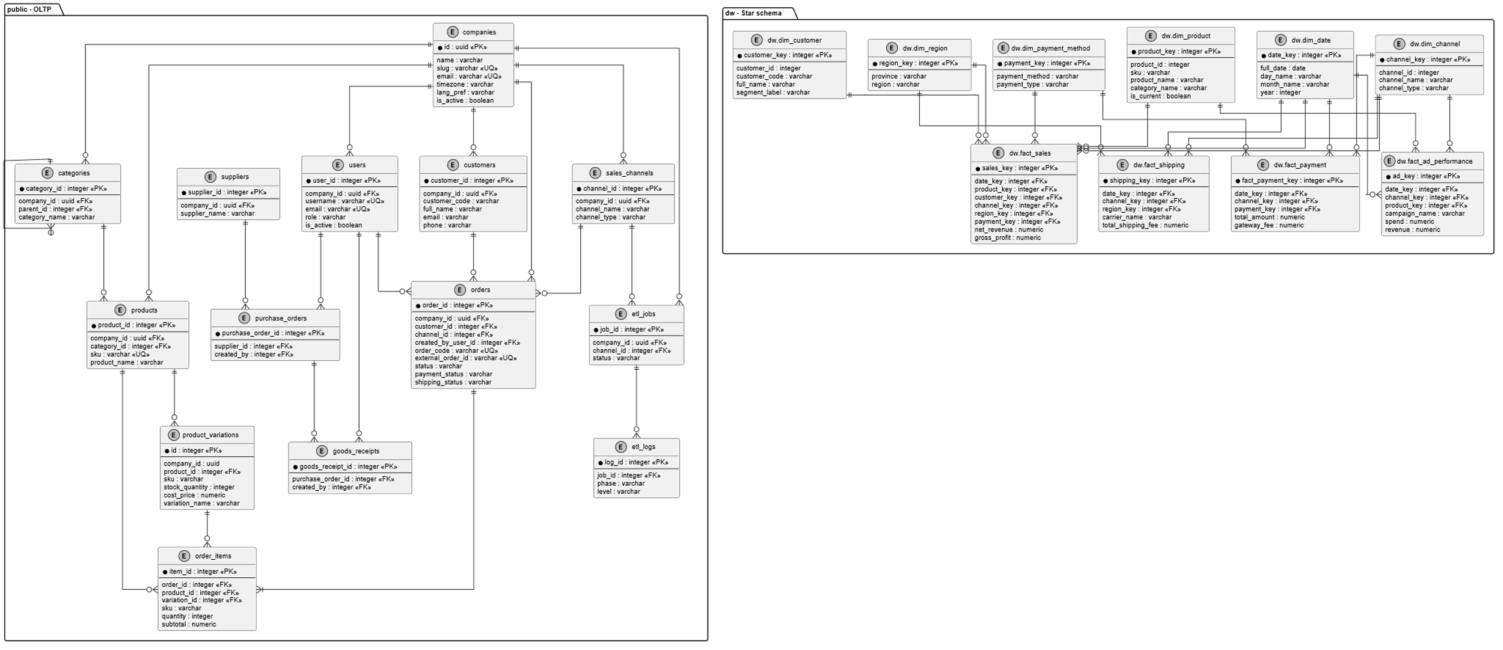
Hình 4.2 Mô hình Dữ liệu Logic rút gọn (LDM) - OLTP Schema

MÔ HÌNH DỮ LIỆU VẬT LÝ (PDM)
Mô hình dữ liệu vật lý (Physical Data Model - PDM) được xây dựng dựa trên hệ quản trị cơ sở dữ liệu PostgreSQL. Ở mức vật lý, các bảng được xác định đầy đủ về tên cột, kiểu dữ liệu, khóa chính, khóa ngoại, ràng buộc toàn vẹn và chỉ mục phục vụ truy vấn.
Do hệ thống MSAS có nhiều nhóm bảng thuộc các schema khác nhau như public, staging và dw, phần này không trình bày toàn bộ cấu trúc cơ sở dữ liệu. Thay vào đó, báo cáo lựa chọn bốn bảng tiêu biểu đại diện cho các lớp dữ liệu quan trọng của hệ thống, bao gồm: lớp người dùng và phân quyền, lớp dữ liệu giao dịch kinh doanh đa kênh, lớp dữ liệu sản phẩm/SKU/tồn kho và lớp kho dữ liệu phục vụ phân tích. Các bảng bao gồm: public.users, public.orders, public.product_variations, dw.fact_sales.

Bảng public.users
Bảng users lưu thông tin tài khoản người dùng, phục vụ xác thực, phân quyền, quản lý trạng thái tài khoản và liên kết người dùng với doanh nghiệp.
Bảng 4.11 Bảng public.users
Cột | Kiểu dữ liệu | Ràng buộc | Mô tả
user_id | integer | PK, NOT NULL, DEFAULT sequence | Khóa chính người dùng
email | varchar(255) | NOT NULL, UNIQUE, CHECK | Email đăng nhập
username | varchar(50) | NOT NULL, UNIQUE | Tên đăng nhập
password_hash | text | NOT NULL | Mật khẩu đã băm
full_name | varchar(255) | NULL | Họ tên người dùng
role | varchar(20) | NOT NULL, DEFAULT Staff, CHECK | Vai trò cơ bản
company_id | uuid | FK, NULL | Doanh nghiệp/tenant của người dùng
is_active | boolean | NOT NULL, DEFAULT true | Trạng thái hoạt động
is_super_admin | boolean | NOT NULL, DEFAULT false | Tài khoản quản trị hệ thống
refresh_token | text | NULL | Token làm mới phiên đăng nhập
last_login_at | timestamptz | NULL | Lần đăng nhập gần nhất
created_at | timestamptz | NOT NULL, DEFAULT now() | Thời điểm tạo
updated_at | timestamptz | NOT NULL, DEFAULT now() | Thời điểm cập nhật
Ràng buộc chính gồm users_pkey, users_email_key, users_username_key, users_company_id_fkey và các CHECK cho email, ngôn ngữ, vai trò. Các chỉ mục như idx_users_company, idx_users_email, idx_users_username hỗ trợ tìm kiếm người dùng theo doanh nghiệp, email và tên đăng nhập.

Bảng public.orders
Bảng orders lưu dữ liệu giao dịch kinh doanh phát sinh từ nhiều kênh như sàn thương mại điện tử, POS/offline và nguồn tích hợp khác. Đây là bảng giao dịch trung tâm trong schema public, làm nguồn dữ liệu cho ETL, Data Warehouse, dashboard và báo cáo.
Bảng 4.12 Bảng public.orders
Cột | Kiểu dữ liệu | Ràng buộc | Mô tả
order_id | integer | PK, NOT NULL, DEFAULT sequence | Khóa chính đơn hàng
order_code | varchar(100) | NOT NULL, UNIQUE | Mã đơn hàng nội bộ
external_order_id | varchar(200) | UNIQUE, NULL | Mã đơn từ kênh bên ngoài
customer_id | integer | FK, NOT NULL | Khách hàng phát sinh giao dịch
channel_id | integer | FK, NOT NULL | Kênh phát sinh giao dịch
company_id | uuid | FK, NULL | Doanh nghiệp sở hữu dữ liệu
created_by_user_id | integer | FK, NULL | Người dùng tạo đơn
status | varchar(50) | NOT NULL, DEFAULT PENDING, CHECK | Trạng thái đơn hàng
payment_status | varchar(50) | NOT NULL, DEFAULT UNPAID, CHECK | Trạng thái thanh toán
shipping_status | varchar(50) | NOT NULL, DEFAULT NOT_SHIPPED, CHECK | Trạng thái giao hàng
total_amount | numeric(15,2) | NOT NULL, CHECK | Tổng giá trị hàng hóa
discount_amount | numeric(15,2) | NOT NULL, DEFAULT 0, CHECK | Giá trị giảm giá
shipping_fee | numeric(15,2) | NOT NULL, DEFAULT 0, CHECK | Phí vận chuyển
net_amount | numeric(15,2) | NULL | Giá trị thuần
order_date | timestamptz | NOT NULL | Thời điểm phát sinh đơn
channel_type | varchar(20) | NULL, DEFAULT online | Loại kênh online/offline
is_cod | boolean | NULL, DEFAULT false | Đơn COD hay không
tracking_number | varchar(100) | NULL | Mã vận đơn
is_stock_deducted | boolean | NOT NULL, DEFAULT false | Đã trừ tồn kho hay chưa
Ngoài các cột chính trên, bảng còn có các cột phục vụ đồng bộ từ sàn như platform_status, platform_order_id, logistics_status, shipping_*, voucher_*, platform_created_at, platform_updated_at. Ràng buộc chính gồm PK, UNIQUE trên mã đơn, FK đến khách hàng, kênh bán, doanh nghiệp và người dùng. Các chỉ mục như idx_orders_channel, idx_orders_company, idx_orders_customer, idx_orders_date, idx_orders_status hỗ trợ truy vấn theo kênh, doanh nghiệp, khách hàng, ngày và trạng thái.

Bảng public.product_variations
Bảng product_variations lưu thông tin biến thể sản phẩm theo SKU. Bảng này hỗ trợ đồng bộ sản phẩm từ nhiều nền tảng, quản lý tồn kho theo biến thể, giá bán, giá vốn và trạng thái vòng đời sản phẩm.
Bảng 4.13 Bảng public.product_variations
Cột | Kiểu dữ liệu | Ràng buộc | Mô tả
id | integer | PK, NOT NULL | Khóa chính biến thể sản phẩm
company_id | uuid | NOT NULL | Doanh nghiệp sở hữu dữ liệu
product_id | integer | FK, NOT NULL | Sản phẩm gốc
sku | varchar(100) | NOT NULL, UNIQUE theo sản phẩm | Mã SKU biến thể
variation_name | varchar(255) | NULL | Tên biến thể
shopee_model_id | bigint | NULL | Mã model Shopee
tiktok_sku_id | varchar(50) | NULL | Mã SKU TikTok Shop
lazada_sku_id | bigint | NULL | Mã SKU Lazada
attribute_color | varchar(100) | NULL | Thuộc tính màu sắc
attribute_size | varchar(50) | NULL | Thuộc tính kích thước
original_price | numeric(15,2) | NULL | Giá gốc
sale_price | numeric(15,2) | NULL | Giá bán
cost_price | numeric(15,2) | NULL | Giá vốn/giá nhập
stock_quantity | integer | NOT NULL, DEFAULT 0 | Số lượng tồn kho
is_active | boolean | NOT NULL, DEFAULT true | Trạng thái hoạt động
lifecycle_status | varchar(30) | NOT NULL, DEFAULT ACTIVE, CHECK | Trạng thái vòng đời sản phẩm
Ràng buộc chính gồm khóa chính PK_product_variations, khóa ngoại đến bảng products, ràng buộc duy nhất theo cặp product_id, sku và CHECK cho lifecycle_status. Các chỉ mục như IX_product_variations_company_id_sku và IX_product_variations_product_id_sku hỗ trợ tìm kiếm biến thể theo doanh nghiệp, sản phẩm và SKU.

Bảng dw.fact_sales
Bảng fact_sales là bảng sự kiện chính trong Data Warehouse. Bảng này lưu dữ liệu kinh doanh đã được chuẩn hóa từ hệ thống OLTP, phục vụ phân tích doanh thu, lợi nhuận, dashboard, báo cáo và các mô hình AI.
Bảng 4.14 Bảng dw.fact_sales
Cột | Kiểu dữ liệu | Ràng buộc | Mô tả
sales_key | integer | PK, NOT NULL, DEFAULT sequence | Khóa chính surrogate key
date_key | integer | FK, NOT NULL | Tham chiếu chiều thời gian
product_key | integer | FK, NOT NULL | Tham chiếu chiều sản phẩm
customer_key | integer | FK, NOT NULL | Tham chiếu chiều khách hàng
channel_key | integer | FK, NOT NULL | Tham chiếu chiều kênh bán
region_key | integer | FK, NOT NULL | Tham chiếu chiều khu vực
payment_key | integer | FK, NOT NULL | Tham chiếu chiều phương thức thanh toán
external_order_id | varchar(200) | UNIQUE, NULL | Mã đơn từ nguồn ngoài
order_count | integer | NOT NULL, DEFAULT 1 | Số lượng đơn
item_quantity | integer | NOT NULL, DEFAULT 0 | Số lượng sản phẩm
gross_revenue | numeric(15,2) | NOT NULL, DEFAULT 0, CHECK | Doanh thu gộp
discount_amount | numeric(15,2) | NOT NULL, DEFAULT 0 | Giá trị giảm giá
net_revenue | numeric(15,2) | NOT NULL, DEFAULT 0 | Doanh thu thuần
cost_amount | numeric(15,2) | NOT NULL, DEFAULT 0 | Chi phí/giá vốn
gross_profit | numeric(15,2) | NOT NULL, DEFAULT 0, CHECK | Lợi nhuận gộp
profit_margin | numeric(8,4) | NULL, CHECK | Tỷ suất lợi nhuận
company_id | uuid | NULL | Doanh nghiệp sở hữu dữ liệu
cogs_amount | numeric(18,2) | NULL | Giá vốn chi tiết
estimated_total_fee | numeric(18,2) | NULL | Tổng phí ước tính
estimated_net_profit | numeric(18,2) | NULL | Lợi nhuận ròng ước tính
missing_cost | boolean | NULL, DEFAULT false | Đánh dấu thiếu giá vốn
is_fee_estimated | boolean | NULL, DEFAULT true | Đánh dấu phí được ước tính
Ràng buộc chính gồm khóa chính fact_sales_pkey, khóa ngoại đến các bảng chiều dim_date, dim_product, dim_customer, dim_channel, dim_region, dim_payment_method, cùng các CHECK kiểm soát giá trị doanh thu, lợi nhuận và biên lợi nhuận. Các chỉ mục như idx_factsales_date, idx_factsales_channel_date, idx_factsales_product_date, idx_fact_sales_company hỗ trợ truy vấn phân tích theo thời gian, kênh, sản phẩm và doanh nghiệp.

THIẾT KẾ DATA WAREHOUSE - STAR SCHEMA
Data Warehouse được thiết kế theo mô hình Star Schema (hình sao) trong schema dw của PostgreSQL 17. Mô hình gồm 4 Fact table và 6 Dimension table, tối ưu cho các truy vấn phân tích (OLAP) với hiệu năng cao.

Mô tả grain của các Fact table
Bảng 4.15 Grain và Measures của các Fact table trong Star Schema
Fact Table | Grain (1 dòng =) | Measures chính
fact_sales | Một dòng sản phẩm trong đơn hàng x một ngày x một kênh bán x một khách hàng. | Doanh thu gộp, Doanh thu thuần, Giá vốn, Lợi nhuận gộp, Số lượng bán, Số lượng trả hàng.
fact_ad_performance | Một chiến dịch quảng cáo x một ngày x một kênh bán x một sản phẩm cụ thể. | Số lượt hiển thị (Impressions), lượt click, chi phí chạy quảng cáo (spend), số lượt chuyển đổi (conversions).
fact_shipping | Một ngày x một kênh bán x một tỉnh thành x một đơn vị giao hàng. | Số lượng đơn hàng giao, số đơn giao thành công, số đơn bị hoàn, tổng phí ship thực tế, số ngày giao trung bình.
fact_payment | Một ngày x một kênh bán x một phương thức thanh toán cụ thể. | Tổng số giao dịch, tổng tiền thanh toán, tổng tiền hoàn trả, tổng phí cổng thanh toán, tỷ lệ giao dịch thành công.

Mô tả Dimension table
Bảng 4.16 Mô tả các Dimension table trong Star Schema
Dimension | Thuộc tính chính | SCD Type | Đặc điểm
dim_date | date_key, full_date, day, week, month, quarter, year, is_holiday, holiday_name, day_of_week | - | Được điền sẵn cho 5 năm (2020-2025) bằng hàm fn_populate_dim_date()
dim_product | product_key, product_id, name, category, sku, unit_price, effective_date, end_date, is_current | SCD 2 | SCD Type 2: lưu lịch sử khi giá hoặc thông tin thay đổi
dim_customer | customer_key, customer_id, full_name, email, city, province, region, effective_date, is_current | SCD 2 | SCD Type 2: lưu lịch sử khi địa chỉ thay đổi
dim_channel | channel_key, channel_id, channel_name, channel_type, platform | SCD 1 | Shopee, Lazada, TikTok, Facebook, Offline…
dim_region | region_key, province, region, zone, country | SCD 1 | Ánh xạ 63 tỉnh/thành → 7 vùng
dim_payment_method | payment_method_key, method_name, method_type, provider | SCD 1 | COD, MoMo, VNPay, ZaloPay, Credit Card…
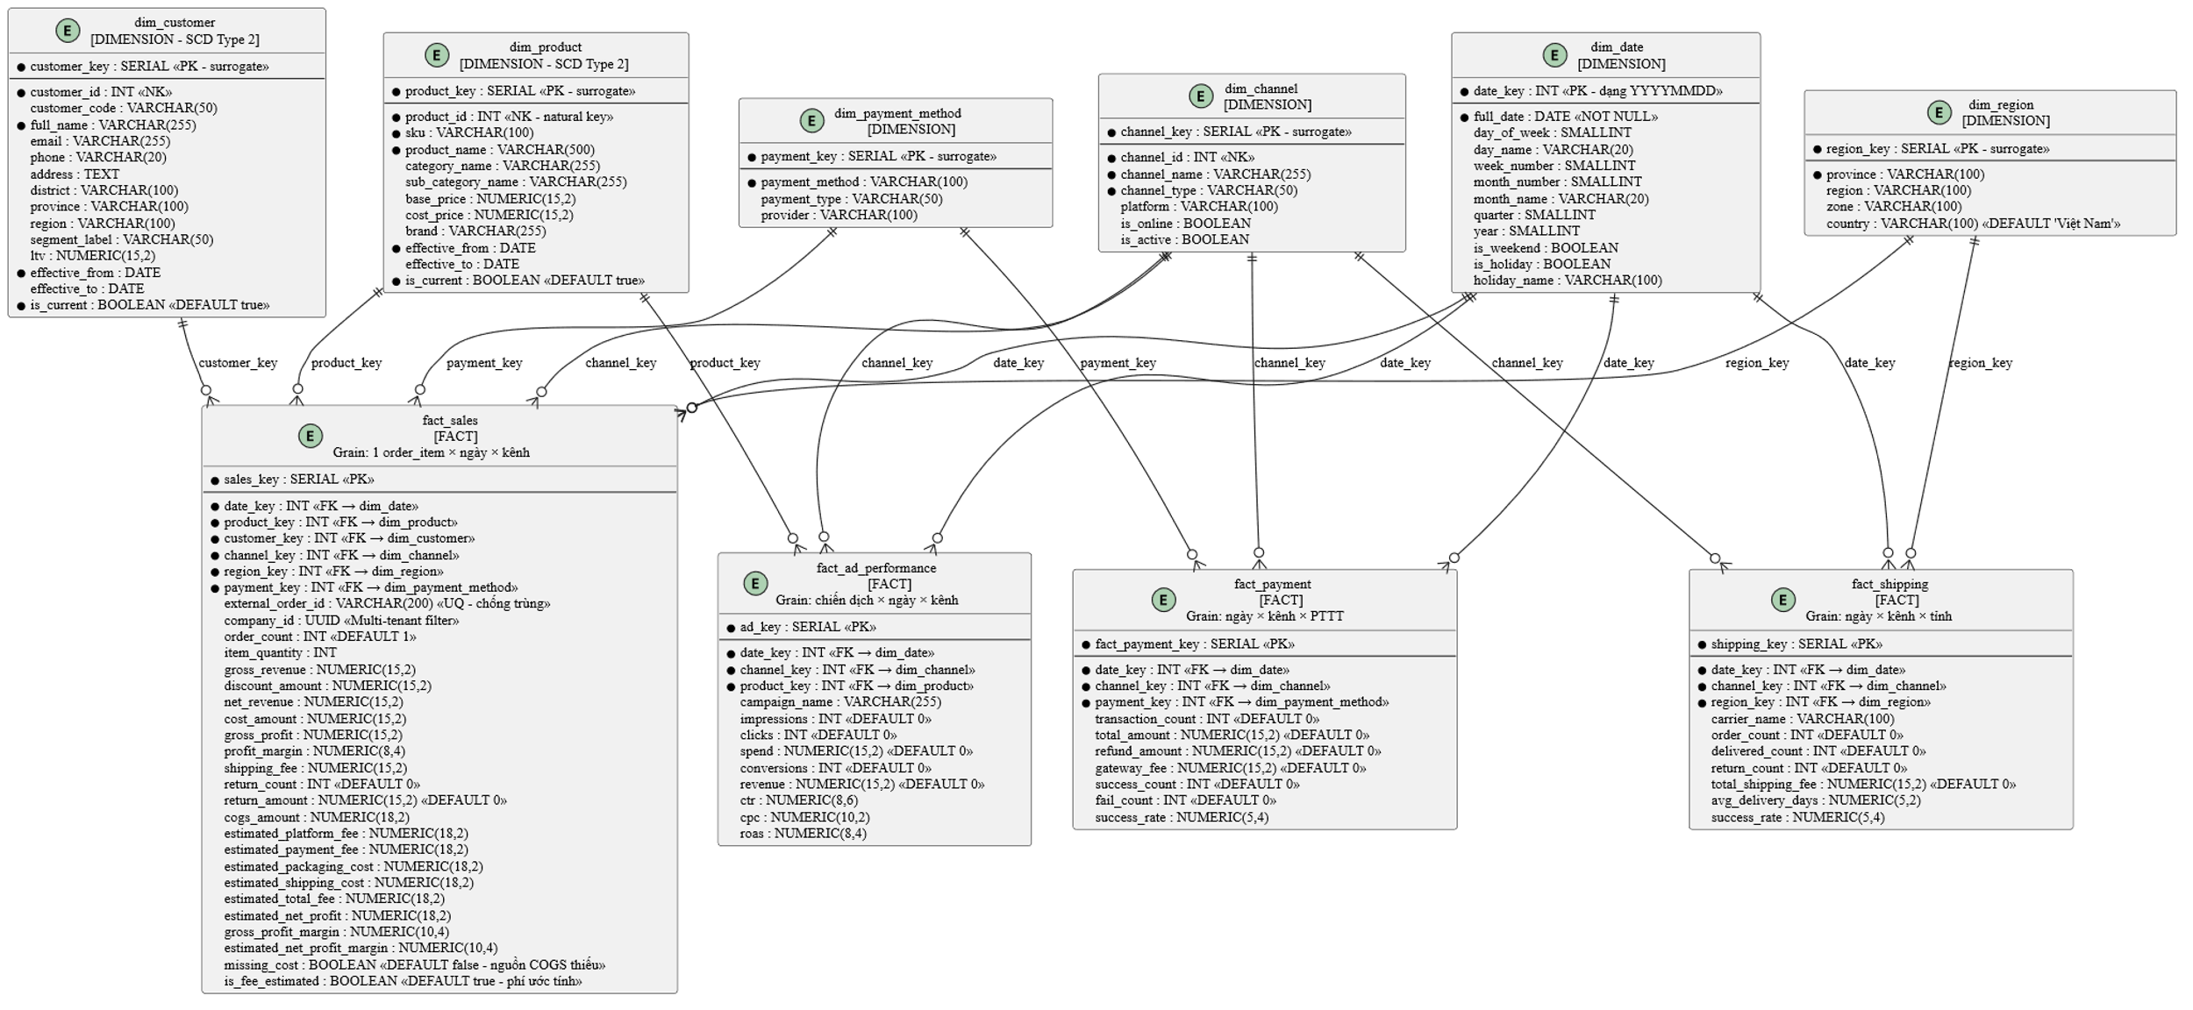
Hình 4.3 Star Schema Data Warehouse MSAS (dw schema)
Sơ đồ Star Schema với 4 Fact table ở trung tâm, 6 Dimension table xung quanh. Mỗi Fact table kết nối với Dimension thông qua surrogate key (integer).

RÀNG BUỘC TOÀN VẸN VÀ CHIẾN LƯỢC ĐÁNH CHỈ MỤC

Ràng buộc toàn vẹn
Bảng 4.17 Bảng ràng buộc toàn vẹn
Loại ràng buộc | Áp dụng trên | Mục đích
PRIMARY KEY | Tất cả bảng | Khóa chính SERIAL tự tăng (OLTP) hoặc INT YYYYMMDD (dim_date)
FOREIGN KEY | Tất cả bảng quan hệ | ON DELETE RESTRICT (mặc định) để bảo vệ toàn vẹn tham chiếu
UNIQUE | users.email, products.sku, customers.customer_code, dim_region.province | Không trùng lặp dữ liệu quan trọng
NOT NULL | Các cột bắt buộc | Đảm bảo không có NULL ở các trường quan trọng
CHECK | orders.status, fact_sales, etl_logs.level | Kiểm tra giá trị trong danh sách cho phép
DEFAULT | is_active, created_at, updated_at | Giá trị mặc định để giảm lỗi khi insert
GENERATED ALWAYS | orders.net_amount | Cột tính toán tự động, không cần cập nhật thủ công
CASCADE DELETE | order_items, refresh_tokens, etl_logs, goods_receipt_items, purchase_order_items | Tự động xóa bản ghi con khi xóa bản ghi cha
UNIQUE | purchase_orders.confirmation_token, payment_transactions.payment_code | Token NCC xác nhận PO (single-use), mã thanh toán
CHECK | purchase_orders.status, employee_payroll.status, payment_transactions.status | Kiểm tra trạng thái trong danh sách cho phép
UNIQUE (composite) | ad_spend_monthly (company_id, channel_id, year, month) | Mỗi kênh chỉ có 1 bản ghi chi phí QC/tháng

Chiến lược đánh chỉ mục (Index Strategy)
Hệ thống sử dụng 4 loại index của PostgreSQL để tối ưu hiệu năng:
- B-Tree Index (mặc định): Dùng cho cột lọc theo giá trị cụ thể, ORDER BY, BETWEEN. Áp dụng: order_date, status, channel_id, customer_id.
- Partial Index: Chỉ index tập con dữ liệu (WHERE condition). Tiết kiệm dung lượng, hiệu quả hơn với dữ liệu lọc thường xuyên. Áp dụng: is_active=TRUE, is_acknowledged=FALSE, status IN (‘ERROR’,’CRITICAL’).
- GIN Index (Generalized Inverted Index): Dùng cho full-text search và JSONB. Áp dụng: products.product_name (tsvector), reports.filter_json.
- GIN với pg_trgm: Tìm kiếm fuzzy (LIKE ‘%…%’). Áp dụng: customers.full_name.
Bảng 4.18 Chiến lược đánh chỉ mục PostgreSQL 17
Index | Bảng | Cột | Loại | Mục đích
idx_users_email | users | email | B-Tree | Đăng nhập theo email
idx_orders_customer | orders | customer_id, order_date | B-Tree | Lịch sử đơn của khách
idx_orders_channel | orders | channel_id, order_date | B-Tree | Phân tích theo kênh
idx_orders_status | orders | status, order_date | B-Tree | Lọc theo trạng thái
idx_products_name_gin | products | to_tsvector(product_name) | GIN | Full-text search sản phẩm
idx_customers_name_trgm | customers | full_name gin_trgm_ops | GIN+trgm | Tìm kiếm fuzzy tên KH
idx_anomaly_unacked | anomaly_alerts | is_acknowledged, severity | Partial B-T | Cảnh báo chưa xử lý
idx_factsales_channel_date | fact_sales | channel_key, date_key | B-Tree | BI: doanh thu theo kênh/ngày
idx_factsales_external | fact_sales | external_order_id | Partial B-T | Chống trùng lặp ETL
idx_inventory_tx_product | inventory_transactions | product_id | B-Tree | Tra lịch sử tồn kho theo sản phẩm
idx_po_company | purchase_orders | company_id | B-Tree | Lọc phiếu đặt hàng theo tenant
idx_payment_tx_status | payment_transactions | status, created_at | B-Tree | Tra giao dịch chờ xử lý
idx_expenses_company_date | expenses | company_id, expense_date | B-Tree | Báo cáo P&L theo tháng
idx_payroll_company_period | employee_payroll | company_id, year, month | B-Tree | Xem bảng lương theo kỳ
idx_dimproduct_nk | dim_product | product_id, is_current | B-Tree | ETL lookup DimProduct

THỰC HIỆN HỆ THỐNG, KẾT QUẢ THỬ NGHIỆM VÀ ĐÁNH GIÁ

MÔI TRƯỜNG TRIỂN KHAI

Cấu hình phần cứng
Hệ thống được phát triển và thử nghiệm trên máy tính cá nhân:
Bảng 5.1 Cấu hình phần cứng môi trường phát triển
Thành phần | Thông số
CPU | Intel Core i3-10110U, 2 nhân, 4 luồng
RAM | 12 GB DDR4
Storage | SSD NVMe 512 GB
OS | Windows 11 Home Single Language
Mạng | WiFi Internet ổn định

Cấu hình phần mềm
Bảng 5.2 Cấu hình phần mềm và framework
Phần mềm / Framework | Phiên bản | Mục đích
Node.js | 20.x LTS | Chạy Vite + React frontend
.NET SDK | 9.0 | Backend ASP.NET Core 9
Python | 3.13.7 | AI Service (FastAPI) + ETL pipeline
PostgreSQL | 17 | CSDL OLTP và Data Warehouse
Expo SDK | 54 / React Native 0.81.5 | Mobile app
Prophet | 1.3.0 | Mô hình dự báo chuỗi thời gian
FastAPI | 0.115.x | AI Service RESTful API
APScheduler | 3.11.2 | Lập lịch ETL tự động
QuestPDF | 2024.x | Xuất báo cáo PDF

Công cụ phát triển và kiểm thử
Bảng 5.3 Công cụ phát triển và kiểm thử
Công cụ | Mục đích
Visual Studio 2022 / VS Code | IDE phát triển backend và frontend
pgAdmin 4 | Quản lý PostgreSQL
Postman | Kiểm thử API endpoint
Git / GitHub | Quản lý phiên bản mã nguồn
xUnix.net | Unit test backend ASP.NET Core
Swagger | Tài liệu API tự động

KẾT QUẢ THỰC HIỆN TỪNG MODULE

Module API Integration Layer (32 Controllers)
Backend ASP.NET Core 9 triển khai 32 Controllers theo mô hình 3-layer (Controller → Service → Repository), JWT HS256 authentication và RBAC với các vai trò: Owner, Manager, Staff_Sales, Staff_Warehouse, Staff_Marketing, DataIT, Viewer, SuperAdmin.
Bảng 5.4 Danh sách 32 Controllers và chức năng
Controller | Chức năng chính
Auth Controller | Đăng nhập, đăng ký, đổi mật khẩu, refresh token (30 ngày, rotate)
Dashboard Controller | Tổng hợp KPI, doanh thu, top sản phẩm, phân tích đa kênh từ DW
AI Controller (Proxy) | Chuyển tiếp đến FastAPI :8001: /forecast, /anomaly, /churn, /basket, /whatif…
Report Controller | Xuất PDF 8 section tùy chọn (QuestPDF 2024.10.4, 4 preset), ghi audit_log
Orders Controller | CRUD đơn hàng OLTP + DW, soft-delete, phân quyền Staff/Manager/Owner
Products Controller | CRUD sản phẩm, quản lý danh mục phân cấp
Customers Controller | CRUD khách hàng, RFM segment, soft-delete
Users Controller | Profile, avatar upload, login-history, logout-all, notification prefs
Admin Controller | Phê duyệt tài khoản, phân quyền role, audit log công ty (Owner/Manager)
Import Controller | Import CSV/Excel đơn hàng, sản phẩm, khách hàng
Scraper Controller | CRUD từ khóa scraper (scraper_keywords), toggle active
DataSync Controller | Kích hoạt ETL thủ công, xem trạng thái pipeline, connector health
Integrations Controller | Kết nối Facebook (AES-256-GCM token), kích hoạt scrape FB + Google
Pos Controller | Tìm sản phẩm, validate voucher, tra loyalty, tạo đơn offline
Notifications Controller | Danh sách thông báo, đánh dấu đã đọc
Chatbot Controller | Chat với Gemini 2.0 Flash (GeminiService)
Subscription Controller | Xem/cập nhật gói dịch vụ Free/Pro
System Settings Controller | Cài đặt hệ thống (loyalty config, KPI targets)
SA Controllers (/sa/*) | SuperAdmin: companies, users, subscriptions, audit logs toàn platform
Suppliers Controller | CRUD nhà cung cấp, soft-delete, metrics (Fill Rate, On-Time Rate, Lead Time)
Purchase Orders Controller | Tạo/xét duyệt phiếu đặt hàng, gửi email NCC, confirm token
Goods Receipts Controller | Tạo phiếu nhập kho, cập nhật tồn kho trong transaction
Stock Adjustments Controller | Chỉnh kho thủ công sau kiểm kê, ghi inventory_transactions
Inventory Dashboard Controller | KPI tồn kho, biến động, sản phẩm tồn thấp, đề xuất nhập
Finance Controller | P&L, lợi nhuận 3 tầng, expenses, ad_spend_monthly
Ad Spend Controller | CRUD chi phí quảng cáo hàng tháng theo kênh
Expenses Controller | CRUD chi phí vận hành (Salary/Warehouse/Utilities/Internet…)
Payroll Controller | Bảng lương, duyệt, gửi email phiếu lương
Payment Controller | Khởi tạo VietQR, xác nhận thanh toán, webhook SePay
Payment Settings Controller | Cấu hình phương thức thanh toán (SuperAdmin)
KPI Controller | Xem thống kê KPI cá nhân nhân viên (doanh số, số đơn, % hoàn thành mục tiêu)
Hệ thống áp dụng Rate Limiting: 100 request/10 giây toàn cục và 5 request/phút cho endpoint xác thực chống brute-force. Serilog ghi log rolling 14 ngày. Audit Log ghi nhận mọi hành động nhạy cảm.

Module ETL Pipeline (APScheduler 3.11.2)
ETL Pipeline Python + APScheduler 3 pipeline: Offline ETL (manual/lần đầu), Auto Incremental Sync (30 phút/sau CSV import), Manual Trigger (từ UI). OLTP: 55 bảng (public schema), DW: 10 bảng (dw schema), Staging: 9 bảng.
Bảng 5.5 Các giai đoạn ETL Pipeline
Giai đoạn | Script | Mô tả
1 - Extract | connectors/ | Đọc CSV/API → bảng staging (staging_orders, staging_products…) với field mapping từ Shopee/TikTok/Lazada
2 - Staging → OLTP | staging_to_oltp.py | Deduplication, normalize, upsert vào orders/customers/products với watermark-based incremental
3 - OLTP → DW | offline_etl.py | SCD Type 2 cho dim_product/dim_customer, load fact_sales với surrogate key lookup
4 - Auto-Retrain | (trigger) | Nếu inserted_count > 0 → POST /retrain lên AI Service → xóa cache cũ
Logging | etl_logs | Ghi trạng thái SUCCESS/FAILED/WARNING + inserted_count + duration

Module AI Service (FastAPI + Prophet 1.3.0)
Dịch vụ AI (FastAPI) cung cấp 34 endpoints năng phân tích thông qua giao diện lập trình nội bộ. Mô hình dự báo Prophet sử dụng tính mùa vụ nhân, tích hợp ngày lễ Việt Nam và đặc trưng cuối tuần. Bên cạnh đó, dịch vụ hỗ trợ so sánh 5 mô hình dự báo để chứng minh tính hợp lệ của lựa chọn. Kết quả phân tích được lưu trong bộ nhớ đệm ngắn hạn để tối ưu thời gian phản hồi.
Bảng 5.6 Endpoints AI Service (tóm tắt theo nhóm)
Nhóm | Endpoint chính | Mô tả
Hệ thống | GET /health, GET /health/connectors | Trạng thái service, kết nối DB
Dự báo | Dự báo doanh thu, chỉ số đánh giá mô hình, so sánh đa mô hình | Prophet + LightGBM, MAE=4,6M VNĐ, SMAPE=38,09% (trên tập benchmark so sánh 5 mô hình)
Phân tích | GET /anomaly, GET /trend, GET /insights | Z-score rolling 14d, xu hướng, tổng hợp AI
Khách hàng | GET /customers/segments, GET /churn | RFM 7 phân khúc, RandomForest churn prediction
Nâng cao | GET /basket, GET /inventory, POST /whatif | Apriori association rules, dự báo tồn kho, kịch bản
Marketing | GET /attribution, GET /campaign, GET /leaderboard | Phân bổ doanh thu, lên lịch chiến dịch, xếp hạng
Scraper | POST /scrape/facebook, POST /scrape/google | Thu thập Facebook Graph API v19.0, Google SERP
Gợi ý | GET /recommendation, GET /narrative, GET /geo | Khuyến nghị, NLG tự động, phân bổ địa lý
Cache | GET /cache/status, POST /cache/invalidate | Quản lý cache in-memory
Retrain | POST /retrain, GET /retrain/status | Huấn luyện lại 4 models Prophet nền (background)

Module Backend ASP.NET Core 9
Module Backend ASP.NET Core 9 triển khai xác thực người dùng với Access Token hiệu lực 1 giờ và Refresh Token 30 ngày theo cơ chế luân chuyển sau mỗi lần sử dụng. Phân quyền được kiểm soát qua mô hình RBAC 8 vai trò, kết hợp các bộ lọc tùy biến gồm kiểm tra quyền siêu quản trị, kiểm tra gói dịch vụ và bộ lọc cách ly dữ liệu đa thuê ở cấp độ dòng dữ liệu. Hệ thống sử dụng Serilog để ghi nhật ký cấu trúc đồng thời ra console và tệp xoay vòng 14 ngày, đồng thời giới hạn tần suất truy cập ở mức 100 yêu cầu/10 giây toàn hệ thống và 5 yêu cầu/phút tại các cổng xác thực. Tính năng xuất báo cáo PDF sử dụng QuestPDF 2024.10.4 với 8 phân đoạn tùy chọn và 4 gói cấu hình định sẵn. Mọi hành động nhạy cảm được ghi vết vào bảng audit_logs gồm 14 trường và 3 chỉ mục. Tương tác cơ sở dữ liệu được thực hiện qua Entity Framework Core với PostgreSQL 17 sử dụng truy vấn tham số hóa nhằm ngăn chặn lỗ hổng SQL Injection. Ngoài ra, hệ thống hỗ trợ đa ngôn ngữ Việt/Anh thông qua tiêu đề Accept-Language từ phía máy khách.

Module Frontend React 19 (59 trang) + Mobile React Native (18 màn hình)
Frontend React 19 + Vite với 59 trang, Tailwind CSS + CSS Design Tokens (tokens.css), Chart.js (react-chartjs-2). Mobile: React Native Expo SDK 54 với 18 màn hình và điều hướng 5 tab theo RBAC.
Bảng 5.7 Các module Frontend chính (59 trang)
Module/Trang | Tính năng chính
Dashboard (6 tab) | Overview, Sales, Multi-channel, Customer, Marketing, Inventory - Chart.js đa dạng
AI Analytics | ForecastPage (Prophet 4 models), AnomalyPage (Z-score), RecommendationsPage, ChurnPage, BasketPage, InventoryPage, WhatIfPage, GeoPage, RfmPage, NlqPage, SentimentPage…
Report | Modal 8 section tùy chọn (4 preset), date range picker, xuất PDF (QuestPDF) / Excel
Orders / Products / Customers / Categories | CRUD đầy đủ, soft-delete, phân trang, tìm kiếm, import CSV
POS | POSScreen: tìm sản phẩm, giỏ hàng, validate voucher, loyalty points, tạo đơn offline
Admin | Quản lý users công ty, phê duyệt, phân quyền, audit log, cài đặt loyalty/KPI
SuperAdmin (/sa/*) | SaDashboard, SaCompaniesPage, SaUsersPage, SaSubscriptionsPage, SaAuditLogsPage
DataSync / ETL Monitor | Trigger ETL, integrations (FB/Google), quản lý scraper keywords, pipeline log
Chatbot AI | 3 tab (Dữ liệu kinh doanh / Xu hướng thị trường / Phản hồi KH), 18 intent tự động nhận diện, hỗ trợ tiếng Việt có dấu và không dấu, lịch sử hội thoại lưu DB theo user/company/tab, AI: Gemini 2.5 Flash + Groq fallback
Subscription | Gói Free/Pro, lịch sử thanh toán, nâng cấp
Settings / Profile | Avatar upload (2MB), thông tin cá nhân, bảo mật (lịch sử đăng nhập), thông báo
Auth | Đăng nhập, đăng ký, đổi mật khẩu, Forgot/Reset password, Unauthorized page
Global | Language Toggle VI/EN (react-i18next), Dark/Light Toggle, Floating Actions (Chatbot + ScrollTop)

Module Mobile App (Expo SDK 54)
Module Mobile App được xây dựng trên Expo SDK 54 và React Native 0.81.5, cung cấp 18 màn hình và tổ chức điều hướng theo mô hình tab động dựa trên vai trò (RBAC). Tùy thuộc vào vai trò được cấp, hệ thống tải bộ điều hướng tương ứng: Owner và Manager được cấp 5 tab gồm Tổng quan, Đơn hàng, POS, Báo cáo và Tôi; Staff_Sales được cấp tab POS thay thế tab Báo cáo; Staff_Warehouse và Staff_Marketing có bộ tab chuyên biệt phù hợp nghiệp vụ; Viewer chỉ truy cập 4 tab giới hạn. Màn hình xác thực bao gồm LoginScreen, ForgotPasswordScreen, ResetPasswordScreen và ChangePasswordScreen. Nhóm màn hình nghiệp vụ bao gồm DashboardScreen, OrdersScreen, OrderDetailScreen, AddOrderScreen, POSScreen, ProductsScreen, AlertsScreen, TonKhoScreen, VietQRScreen, PaymentHistoryScreen, KPINhanVienScreen, QuickReportScreen, CustomersScreen và ProfileScreen. Các màn hình QuickReportScreen và CustomersScreen được bảo vệ theo gói dịch vụ, chỉ hiển thị với tài khoản Pro.
Bảng 5.8 Điều hướng role
Role | Tab 1 | Tab 2 | Tab 3 | Tab 4 | Tab 5
Owner / Manager | Tổng quan | Đơn hàng | POS | Báo cáo | Tôi
Staff_Sales | Tổng quan | Đơn hàng | POS | Thông báo | Tôi
Staff_Warehouse | Tổng quan | Tồn kho | Sản phẩm | Thông báo | Tôi
Staff_Marketing | Tổng quan | Báo cáo | Sản phẩm | Thông báo | Tôi
DataIT | Tổng quan | Đơn hàng | POS | Thông báo | Tôi
Viewer | Tổng quan | Đơn hàng | Thông báo | Tôi | (4 tab)

GIAO DIỆN HỆ THỐNG
Phần này trình bày các giao diện trọng tâm của hệ thống MSAS - những màn hình thể hiện trực tiếp giá trị cốt lõi của đề tài: phân tích dữ liệu đa kênh và tích hợp AI hỗ trợ ra quyết định. Danh sách đầy đủ 59 trang web và 18 màn hình mobile được mô tả trong tài liệu kỹ thuật kèm theo.

Màn hình Đăng nhập (LoginPage)
Mô tả: Bố cục 2 cột - trái là banner giới thiệu MSAS, phải là form đăng nhập với trường tên đăng nhập, mật khẩu, thông báo lỗi inline và chuyển hướng tự động theo role sau khi xác thực JWT thành công. Tất cả roles đều truy cập qua màn hình này.
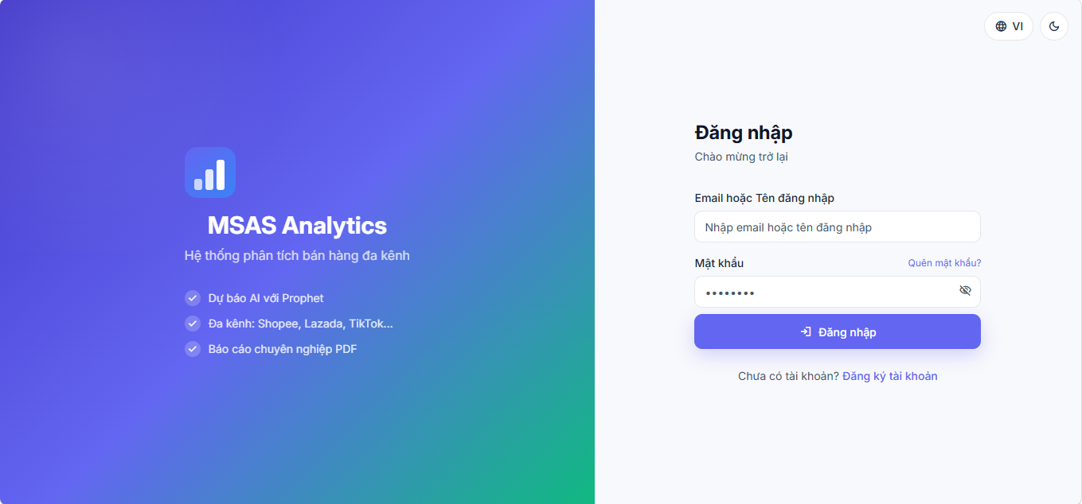
Hình 5.1 Màn hình đăng nhập hệ thống MSAS

Màn hình Dashboard - Tab Tổng quan (Overview)
Mô tả: Tab mặc định khi vào Dashboard, hiển thị 8 KPI Cards trong một hàng duy nhất trên màn hình desktop rộng (layout responsive: 8 cột trên ≥1280px, 4 cột laptop, 2 cột mobile): Doanh thu thuần, Số đơn hàng, AOV, Khách hàng mới, Lợi nhuận gộp, LN vận hành, ROAS, ACOS. Mỗi KPI card có icon ⓘ (InfoTooltip) hiển thị công thức, ý nghĩa và nguồn dữ liệu khi hover/click. Widget hôm nay vs hôm qua (3 card) hiển thị doanh thu, đơn hàng, lợi nhuận kèm % thay đổi so ngày trước.
Area Chart doanh thu + lợi nhuận theo ngày hỗ trợ click-through drill-down: click vào bất kỳ điểm trên biểu đồ mở DetailDrawer hiển thị danh sách đơn hàng thực tế của ngày đó. Donut Chart tỷ trọng kênh cũng hỗ trợ click → drill-down đơn hàng theo kênh. Dữ liệu từ dw.fact_sales theo thời gian thực. Role: Owner, Manager.
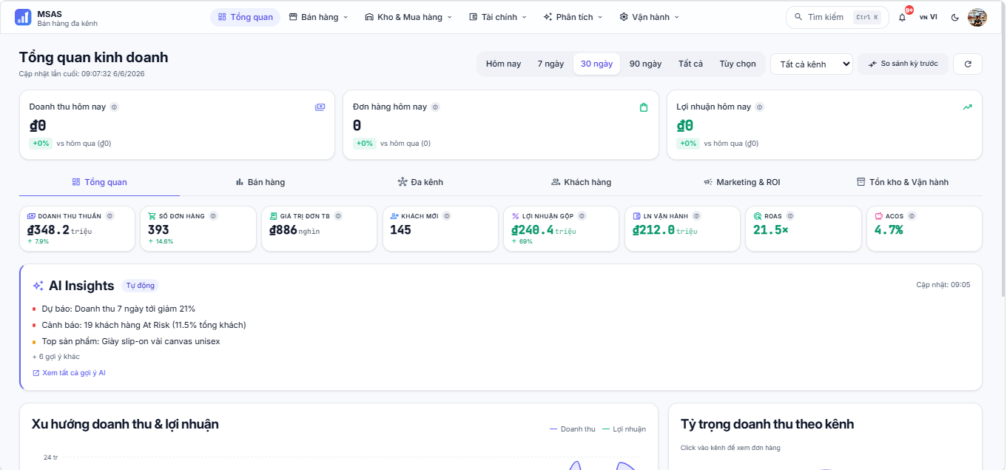
Hình 5.2 Tab Tổng quan - Dashboard MSAS

Màn hình Dự báo Doanh thu AI (ForecastPage)
Mô tả: Giao diện dự báo doanh thu bằng mô hình Prophet 1.3.0 - 4 models song song (tổng hợp + Shopee + TikTok + Lazada). Bố cục 2 cột: trái là Line Chart kết hợp dữ liệu lịch sử và đường dự báo có dải tin cậy 90%; phải là bộ điều khiển chọn khoảng dự báo (7/14/30/60/90 ngày) và chọn kênh. Phía dưới là bảng chỉ số đánh giá mô hình (MAE=4,3M VNĐ, RMSE=5,9M VNĐ, SMAPE=35,74%) và bảng so sánh 5 mô hình dự báo để minh chứng tính hợp lệ của lựa chọn Prophet. Role: Owner, Manager, DataIT.
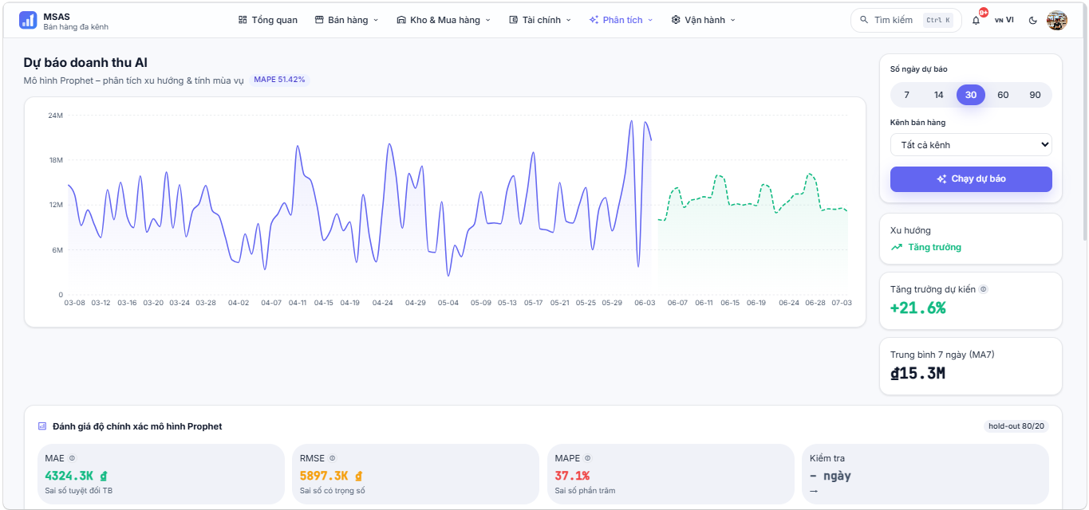
Hình 5.3 Màn hình Dự báo AI

Màn hình Phát hiện Bất thường (AnomalyPage)
Mô tả: Phát hiện tự động các điểm dữ liệu doanh thu bất thường bằng Z-score rolling 14 ngày, ngưỡng 2,5σ. Phần trên hiển thị danh sách bất thường phân loại mức độ (WARNING/NOTICE) kèm z_score và doanh thu thực tế; phần dưới là Line Chart với các điểm bất thường được đánh dấu màu đỏ/cam theo ngưỡng. Trên tập dữ liệu demo (885 ngày, 90 ngày phân tích), phát hiện 2 điểm bất thường: 2026-06-01 z=2,6σ (ngày spike khuyến mãi) và 2026-04-11 z=2,55σ. Role: Owner, Manager, DataIT.
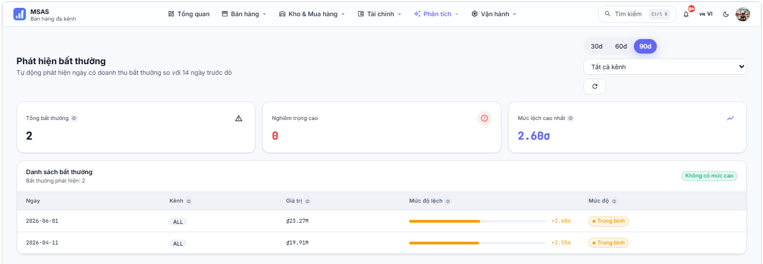
Hình 5.4 Màn hình Phát hiện Bất thường

Màn hình AI Recommendations (2 tab chính)
Trang Recommendations được tổ chức thành hai tab chức năng độc lập, phục vụ hai nhu cầu khác nhau của nhà quản trị: nhận gợi ý chủ động từ hệ thống và đặt câu hỏi tự nhiên để tra cứu dữ liệu.
Tab gợi ý AI vận hành theo kiến trúc Hybrid Recommendation Engine, trong đó hệ thống định kỳ kích hoạt tuần tự 10 bộ phân tích độc lập, tổng hợp kết quả từ 5 kỹ thuật trí tuệ nhân tạo và học máy khác nhau. Các gợi ý được phân loại và sắp xếp tự động theo mức độ ưu tiên từ cao đến thấp trước khi hiển thị lên Dashboard. Mỗi thẻ gợi ý bao gồm đầy đủ bốn thành phần: mức độ ưu tiên, danh mục cảnh báo, tiêu đề mô tả phát hiện và đề xuất hành động cụ thể cho nhà quản trị. Kết quả thực nghiệm ghi nhận hệ thống sinh ra 9 gợi ý từ 5 nguồn phân tích khác nhau trong một phiên xử lý. Bảng 5.9 mô tả chi tiết các bộ phân tích và kỹ thuật tương ứng.
Bảng 5.9 Các analyzer AI/ML phục vụ tư vấn và phân tích dữ liệu kinh doanh
Bộ phân tích | Kỹ thuật | Loại tư vấn
Dự báo chuỗi thời gian | Mô hình Prophet ML - dự báo 7 ngày tới | Chủ động: cảnh báo giảm doanh thu trước khi xảy ra
Phân khúc khách hàng | Phân cụm RFM - đọc kết quả phân tích định kỳ | Nhóm khách hàng có rủi ro mất cần tái tương tác; nhóm VIP để upsell
Cơ hội bán chéo | Apriori Market Basket Analysis - tính toán thời gian thực | Phát hiện cơ hội bundle và cross-sell từ mẫu mua hàng thực tế
Phát hiện bất thường | Z-score thống kê - cửa sổ trượt 14 ngày | Cảnh báo các đột biến doanh thu bất thường đã xảy ra
Giám sát vận hành | Hệ chuyên gia - logic ngưỡng nghiệp vụ | Theo dõi tỷ lệ hủy đơn, đơn chưa thanh toán, hiệu suất kênh yếu
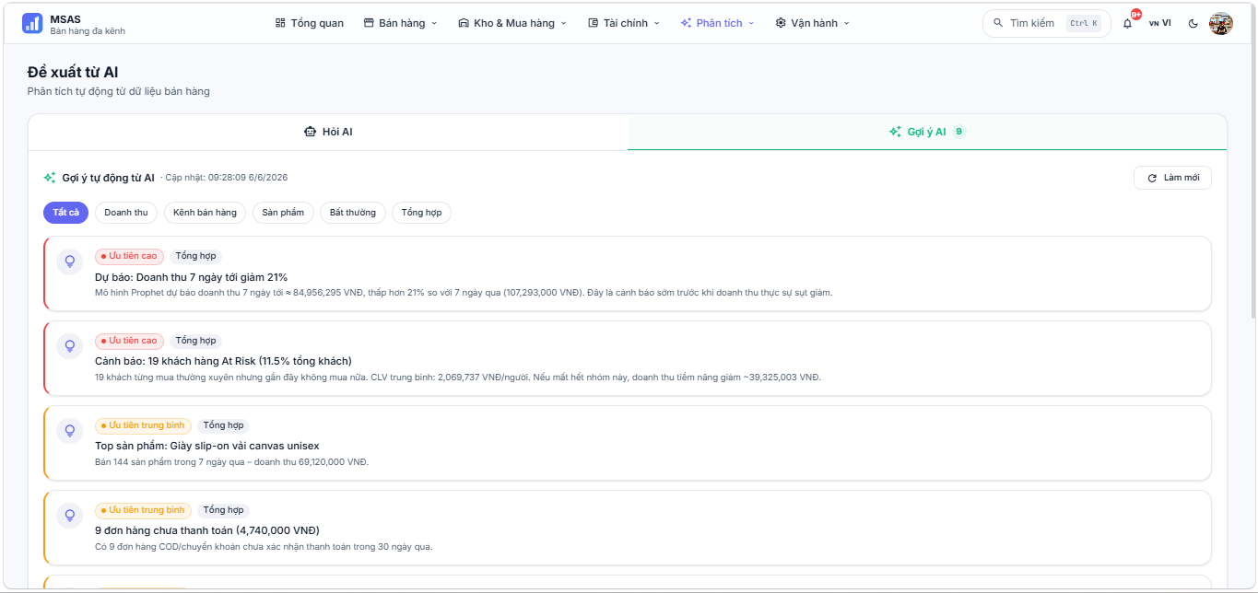
Hình 5.5 Màn hình AI Recommendations

Màn hình Chatbot AI (Gemini Chat)
Màn hình Chatbot AI cung cấp giao diện hỏi đáp ngôn ngữ tự nhiên dạng hội thoại theo phong cách bong bóng tin nhắn, cho phép người dùng đặt câu hỏi bằng tiếng Việt và nhận câu trả lời dựa trên dữ liệu thực tế của doanh nghiệp. Giao diện được tổ chức thành ba tab ngữ cảnh riêng biệt gồm Dữ liệu kinh doanh, Xu hướng thị trường và Phản hồi khách hàng, trong đó các câu hỏi gợi ý hiển thị thay đổi theo từng tab để hướng dẫn người dùng khai thác đúng nguồn dữ liệu phù hợp. Tính năng này được phân quyền cho các vai trò Owner, Manager và DataIT, đồng thời yêu cầu gói dịch vụ Pro.
Về kiến trúc xử lý, phần Backend đảm nhận toàn bộ khâu phân loại ý định câu hỏi và truy vấn dữ liệu từ kho lưu trữ trước khi chuyển ngữ cảnh cho mô hình ngôn ngữ lớn. Mô hình ngôn ngữ lớn chỉ đóng vai trò diễn đạt ngữ nghĩa từ dữ liệu đã được truy xuất sẵn, tuyệt đối không tự sinh số liệu kinh doanh. Hệ thống phân loại câu hỏi theo hai chiều: năm nhóm ngữ cảnh chính và mười tám loại ý định nghiệp vụ cụ thể, đồng thời tự động nhận diện kỳ thời gian được hỏi bao gồm tháng, quý, năm, tuần và khoảng thời gian tùy chỉnh. Cơ chế dự phòng hoạt động theo bốn tầng: mô hình Gemini 2.0 Flash là kênh xử lý chính; Groq LLaMA 3.3 70B là kênh dự phòng khi kênh chính gặp lỗi giới hạn tần suất; bộ phản hồi dựa trên quy tắc nghiệp vụ là tầng thứ ba; và mẫu phản hồi tĩnh là tầng cuối cùng - đảm bảo hệ thống luôn trả về kết quả trong mọi tình huống kể cả khi mất kết nối mạng. Mỗi câu trả lời được gắn nhãn độ tin cậy trực quan và liên kết điều hướng đến trang phân tích chuyên sâu tương ứng

Bảng 5.10 Phân loại câu hỏi và ý định nghiệp vụ hệ thống Chatbot hỗ trợ
Nhóm nghiệp vụ | Ví dụ câu hỏi | Ý định phân loại
Doanh thu theo kỳ | Doanh thu tháng 5/2026? So sánh năm 2026 với 2025? Quý 1? 6 tháng đầu năm? | Tổng hợp doanh thu
Số đơn hàng | Bao nhiêu đơn quý 2/2025? Đơn năm nay so năm ngoái? | Tổng hợp đơn hàng
Sản phẩm bán chạy | Sản phẩm nào bán chạy nhất tháng này? Top 5 theo số lượng? | Sản phẩm hàng đầu
Sản phẩm sụt giảm | Mặt hàng nào bán kém gần đây? | Sản phẩm giảm doanh số
Sản phẩm tăng trưởng | Mặt hàng nào đang tăng xu hướng? | Sản phẩm đang tăng
Kênh bán hàng | Kênh nào doanh thu cao nhất? Shopee hay TikTok hiệu quả hơn? | Hiệu suất kênh / So sánh kênh
Khách hàng | Khách VIP là ai? Phân khúc RFM? Khách mới tháng này? | Tổng quan khách hàng
Tồn kho | Sản phẩm sắp hết hàng? Cần nhập thêm gì? | Cảnh báo tồn kho
Hiệu suất nhân viên | Nhân viên nào bán nhiều nhất tại quầy tháng 5? | Hiệu suất nhân viên
Hoàn hàng & hủy đơn | Tỷ lệ hủy đơn tháng này? Kênh nào hủy nhiều? | Phân tích hoàn hủy
Thanh toán | Phân bố thanh toán COD so với chuyển khoản? | Phân tích thanh toán
Voucher & giảm giá | Tổng giảm giá voucher đã dùng? Tỷ lệ đơn có voucher? | Phân tích chiết khấu
Vận chuyển | Tình trạng giao hàng tháng này? Tỷ lệ giao thành công? | Tình trạng vận chuyển
Xu hướng thị trường | Xu hướng tìm kiếm Google? Từ khóa nào đang hot? | Tổng quan thị trường
Phản hồi khách hàng | Khách hàng phàn nàn điều gì nhiều nhất trên mạng xã hội? | Phản hồi khách hàng
Phân tích chéo | Doanh thu giảm có liên quan đến phản hồi tiêu cực không? | Phân tích đa chiều
Gợi ý chiến lược | Nên tập trung kênh nào? Chiến lược tháng tới ra sao? | Đề xuất kinh doanh
Tổng quan vận hành | Tình hình tháng này? Tóm tắt hoạt động kinh doanh? | Tổng quan hiệu suất
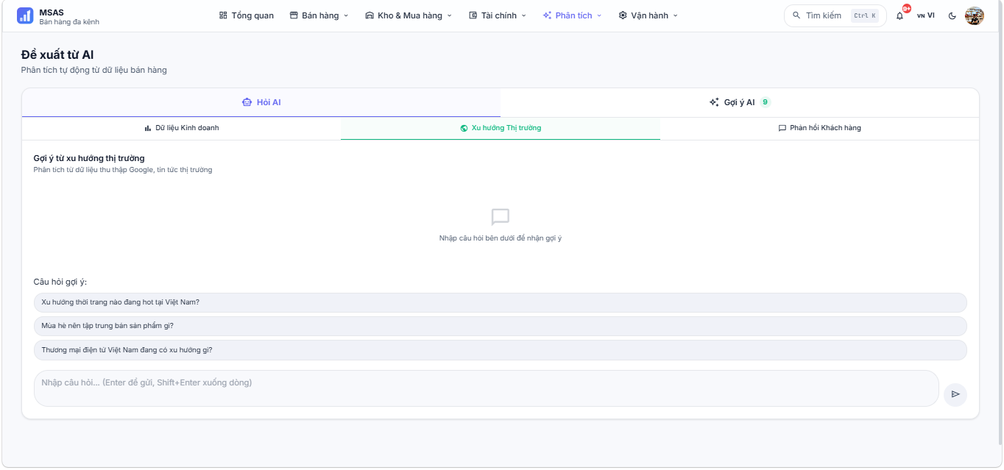
Hình 5.6 Màn hình Chatbot AI

Giao diện Mobile App (React Native Expo SDK 54)
Mô tả: Ứng dụng di động 18 màn hình, điều hướng 5-tab thay đổi theo RBAC, hỗ trợ dark/light mode. Các màn hình trọng tâm: DashboardScreen (KPI nhanh: doanh thu hôm nay, top sản phẩm, anomaly alerts); KPINhanVienScreen (chỉ tiêu cá nhân); POSScreen (bán hàng tại quầy với VietQR). Pro-gated: QuickReportScreen và CustomersScreen (RFM). Mobile tập trung quick access và nhập liệu - không thay thế dashboard web cho phân tích sâu.
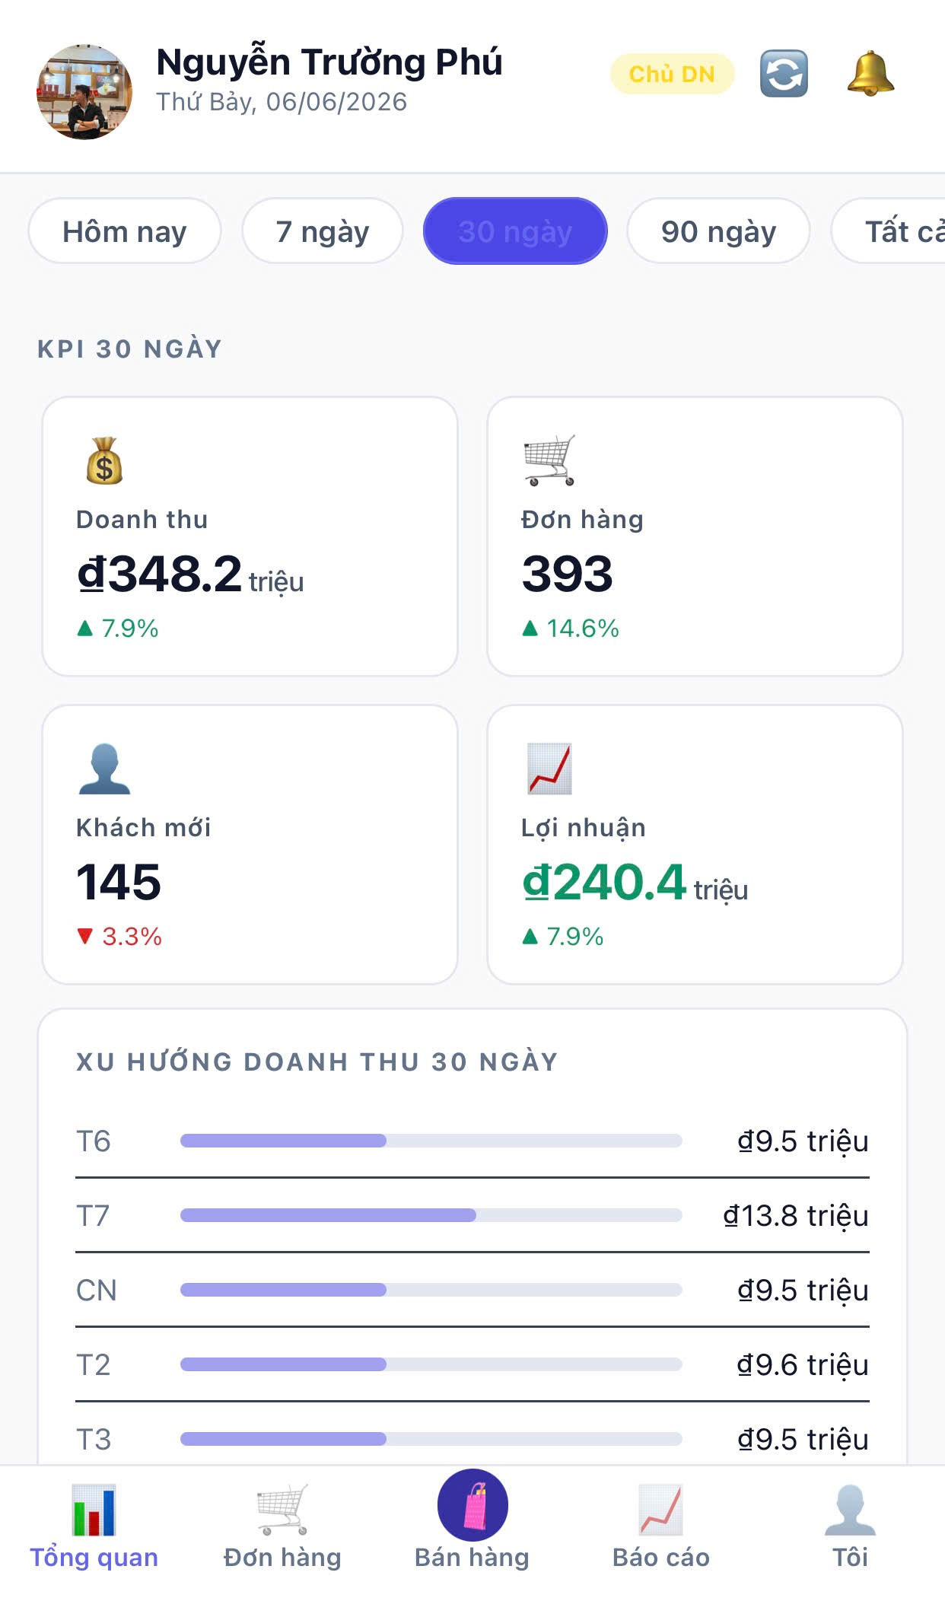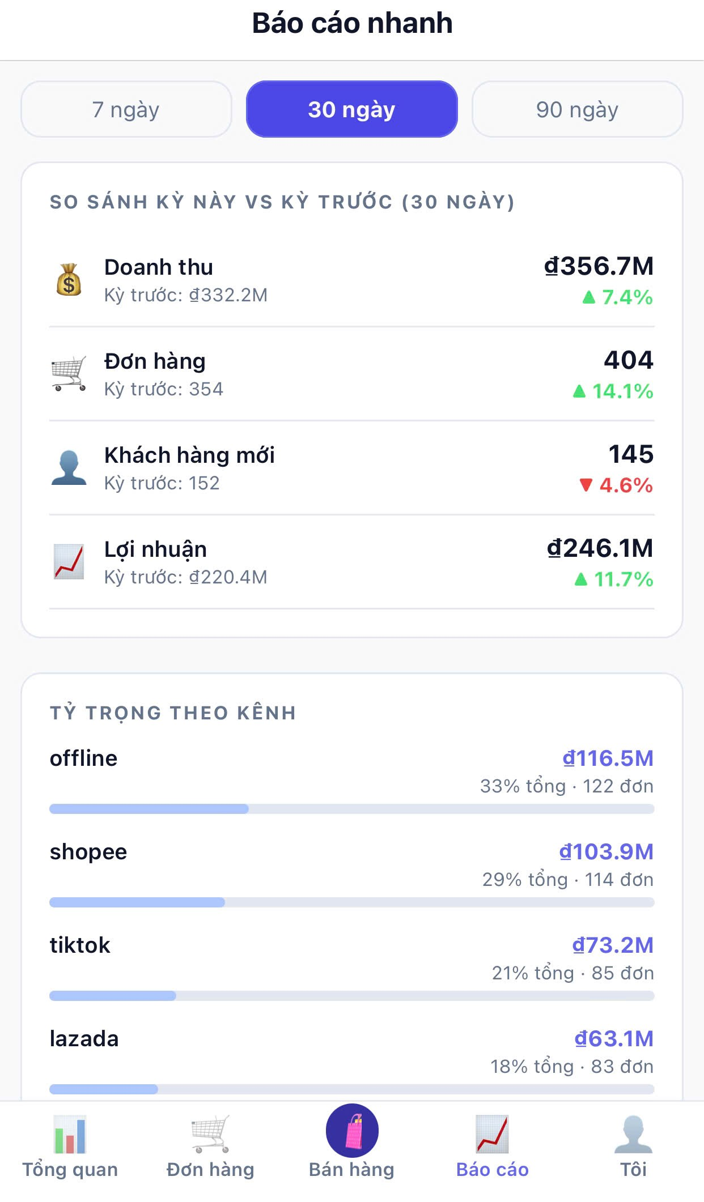
Hình 5.7 Giao diện Mobile App

KẾT QUẢ MÔ HÌNH AI

Quy trình huấn luyện
Mô hình Prophet được huấn luyện theo quy trình:
Bảng 5.11 Thông số huấn luyện Prophet
Thông số | Giá trị
Nguồn dữ liệu | Dữ liệu demo hệ thống MSAS - PostgreSQL 17 Data Warehouse
Khoảng thời gian | 2024-01-01 → 2026-06-03 (885 ngày)
Tổng đơn hàng | 9.498 đơn, 4 kênh (Shopee, TikTok, Lazada, Offline/POS)
Tỷ lệ train/test | 80/20 (hold-out): 708 ngày train / 177 ngày test
Số mô hình | 5 mô hình: Prophet tổng hợp + 3 kênh riêng + LightGBM (dùng để so sánh)
seasonality_mode | multiplicative
changepoint_prior_scale | 0.15
seasonality_prior_scale | 15
Regressors | is_weekend
Holidays | Tết Nguyên Đán, Giỗ Tổ, 30/4-1/5, Quốc khánh, 8/3, Sale 11.11, Black Friday, Sale 12.12
Môi trường huấn luyện | Python local (train_prophet.py) → lưu model .pkl → FastAPI load

Kết quả đánh giá mô hình (Dữ liệu cập nhật - 885 ngày)
Tập dữ liệu đầy đủ 885 ngày (2024-01-01 đến 2026-06-03), split 80/20 (708 train / 177 test). Tập kiểm tra (2025-12-09 → 2026-06-03) bao gồm giai đoạn bán hàng cao điểm (12.12) và Tết Nguyên Đán 2026, là giai đoạn có biến động cao:
Bảng 5.12 Kết quả đánh giá Prophet và AI Analytics
Chỉ số | Giá trị | Diễn giải
MAE | 4,324,268 VNĐ | Sai số tuyệt đối trung bình - chỉ số thực dụng nhất cho SME
RMSE | 5,897,262 VNĐ | Căn sai số bình phương trung bình - nhạy với outlier
SMAPE | 35,74% | Symmetric MAPE - metric chính, cân bằng hơn với dữ liệu e-commerce
MAPE | 51,42% | Sai số phần trăm (cao hơn do test set bao gồm Tết và flash sale)
CV MAPE | 37,10% | Cross-validation MAPE - đánh giá độ ổn định mô hình
Anomaly Detection | 2 điểm phát hiện (z ≥ 2,5σ) | Z-score rolling 14 ngày, 90 ngày phân tích
RFM Segments | 7 phân khúc / 346 khách hàng | Champions, Loyal, Returning, New, At Risk, Lost, Other
Churn Prediction | 165 khách / cross-platform | RandomForestClassifier, transaction-based
Market Basket (Apriori) | 2 rules / 2166 đơn phân tích | lift tối đa 2,59x; 422 đơn multi-item
Recommendation Engine | 9 gợi ý từ 5 kỹ thuật AI | Prophet + RFM + Apriori + Z-score + Rule-based tích hợp
Lý do sử dụng SMAPE thay MAPE: MAPE không ổn định với dữ liệu e-commerce có nhiều ngày doanh thu thấp (giá trị thực tế gần 0 → mẫu số nhỏ → MAPE bùng nổ). SMAPE cân bằng hơn và nằm trong khoảng [0%, 200%].

Kiến trúc Hybrid AI Recommendation Engine
Điểm khác biệt cốt lõi của MSAS so với các hệ thống chỉ ứng dụng một kỹ thuật trí tuệ nhân tạo đơn lẻ là thiết kế Hybrid AI, trong đó năm kỹ thuật AI và học máy khác nhau được tích hợp và vận hành song song trong cùng một luồng xử lý, mỗi kỹ thuật phụ trách một góc độ phân tích độc lập và bổ trợ cho nhau. Bảng 5.13 mô tả chi tiết kiến trúc và đóng góp của từng thành phần.
Bảng 5.13 Kiến trúc Hybrid AI Recommendation Engine
Kỹ thuật | Loại | Đóng góp | Kỹ thuật
Hệ chuyên gia dựa trên quy tắc | Phản ứng | Phát hiện các vấn đề đang xảy ra trong thời gian thực: doanh thu sụt giảm, tỷ lệ hủy đơn cao, hiệu suất kênh bán hàng yếu | Hệ chuyên gia dựa trên quy tắc
Phát hiện bất thường thống kê (Z-score) | Phản ứng | Phát hiện các biến động phi tuyến tính, tự thích nghi với đặc điểm dữ liệu riêng của từng doanh nghiệp | Phát hiện bất thường thống kê (Z-score)
Dự báo chuỗi thời gian (Prophet) | Dự báo | Cảnh báo chủ động trước khi doanh thu suy giảm, cho phép nhà quản trị hành động phòng ngừa thay vì ứng phó bị động | Dự báo chuỗi thời gian (Prophet)
Phân cụm khách hàng RFM | Phân khúc | Sinh gợi ý marketing cụ thể cho từng nhóm: nhóm có nguy cơ rời bỏ nhận đề xuất voucher thu hồi, nhóm khách hàng trung thành nhận đề xuất nâng cấp dịch vụ | Phân cụm khách hàng RFM
Phân tích tập phổ biến Apriori | Cơ hội | Phát hiện cơ hội bán chéo và đóng gói sản phẩm từ mẫu mua hàng thực tế trong cơ sở dữ liệu giao dịch | Phân tích tập phổ biến Apriori
Kiến trúc Hybrid mang lại bốn ưu điểm vượt trội so với cách tiếp cận đơn kỹ thuật. Thứ nhất, toàn bộ gợi ý được sinh ra từ dữ liệu thực tế trong cơ sở dữ liệu, loại bỏ hoàn toàn nguy cơ hệ thống tự tạo thông tin sai lệch. Thứ hai, mỗi gợi ý đều đi kèm phân tích nguyên nhân và đề xuất hành động cụ thể, đảm bảo tính minh bạch và khả năng diễn giải của mô hình. Thứ ba, hệ thống hoạt động theo cơ chế xuống cấp có kiểm soát - khi một thành phần gặp lỗi, các thành phần còn lại vẫn tiếp tục hoạt động bình thường mà không ảnh hưởng đến toàn hệ thống. Thứ tư, phạm vi phân tích bao phủ toàn diện các chiều thời gian: từ cảnh báo tức thời trong ngày nhờ hệ chuyên gia, đến dự báo ngắn hạn trong tuần tới nhờ mô hình Prophet, đến định hướng chiến lược dài hạn nhờ phân tích phân khúc khách hàng và mẫu mua hàng.

So sánh đa mô hình
Để đánh giá khách quan, hệ thống so sánh 5 mô hình trên cùng tập dữ liệu 885 ngày (split 80/20, tập test 177 ngày: 2025-12-09 → 2026-06-03):
Bảng 5.14 So sánh hiệu năng các mô hình dự báo (tập test 177 ngày)
Mô hình | MAE (VNĐ) | RMSE (VNĐ) | MAPE | SMAPE
Naive (baseline) | 4.821.052 | 5.700.849 | 62,6% | 40,6%
MA-7 (baseline) | 4.066.440 | 5.501.390 | 34,5% | 38,1%
Holt-Winters | 3.204.350 | 4.317.876 | 34,6% | 29,2%
LightGBM | 3.332.653 | 4.413.987 | 33,2% | 31,1%
Prophet (được chọn) | 4.324.268 | 5.897.262 | 51,4% | 35,7%
(Nguồn: kết quả thực nghiệm từ tập kiểm tra 177 ngày, 2026-06-03)
Cả 3 mô hình trained đều vượt Naive (SMAPE=40,6%), chứng minh các mô hình thật sự học được pattern. Holt-Winters đạt SMAPE thấp nhất (29,2%), LightGBM đạt MAPE thấp nhất (33,2%). Hệ thống chọn Prophet vì: (1) Prophet cung cấp khoảng tin cậy 90% tích hợp - Holt-Winters và LightGBM không có; (2) xử lý ngày lễ Việt Nam, Tết Nguyên Đán và flash sale 11.11/12.12 như thành phần cấu trúc mô hình; (3) khả năng tự phát hiện changepoint khi có sự kiện bất thường; (4) chênh lệch SMAPE 6,5% so với Holt-Winters có thể được bù đắp bởi khả năng diễn giải trend rõ ràng và confidence interval. Phân tích độ quan trọng đặc trưng của LightGBM cho thấy: yếu tố chiến dịch bán hàng quan trọng nhất (19,3%), tiếp theo là trung bình trượt 30 ngày (13,2%) và doanh thu ngày liền trước (12,2%).

KẾT QUẢ THỰC NGHIỆM VÀ KIỂM THỬ

Kiểm thử chức năng (Functional Testing)
Kiểm thử bằng xUnit (unit test) và Postman (API test):
Bảng 5.15 Tổng hợp kết quả kiểm thử
Phương pháp | Kết quả | Ghi chú
xUnit (Unit Test) | 14 pass / 1 skip / 0 fail | Tổng 15 test cases
Postman (API Test) | 28 pass / 0 fail | Kiểm thử thủ công endpoints
Bảng 5.16 Chi tiết xUnit test cases
Module | Test Cases | Pass | Fail | Skip
Auth & JWT | 4 | 4 | 0 | 0
Orders CRUD | 3 | 3 | 0 | 0
Products CRUD | 2 | 2 | 0 | 0
Customers CRUD | 2 | 2 | 0 | 0
Dashboard KPI | 2 | 2 | 0 | 0
AI Proxy | 2 | 1 | 0 | 1
Tổng | 15 | 14 | 0 | 1
Dựa trên kết quả thực nghiệm ghi nhận từ hai phương thức kiểm thử, hệ thống MSAS đạt tỷ lệ vượt qua kiểm thử chức năng rất cao, phản ánh độ tin cậy của các thành phần phần mềm được phát triển:
Đối với kiểm thử đơn vị sử dụng framework xUnit: Toàn bộ 14 ca kiểm thử đơn vị thiết kế cho các thành phần logic nghiệp vụ cốt lõi (như công cụ tính toán chi phí, xử lý nghiệp vụ đơn hàng, và phân hệ đồng bộ dữ liệu) đều thực hiện thành công và vượt qua kiểm tra. Ca kiểm thử liên quan đến dịch vụ AI Proxy được thiết lập ở trạng thái bỏ qua có chủ đích do phụ thuộc vào thông tin xác thực khóa API ngoại vi của bên thứ ba, vốn được bảo mật nghiêm ngặt và không cấu hình trên môi trường tích hợp liên tục (CI).
Đối với kiểm thử giao diện lập trình ứng dụng sử dụng công cụ Postman: Cả 28 API Endpoints được kiểm thử thủ công và tự động hóa (bao gồm các nhóm chức năng xác thực người dùng JWT, kết xuất dữ liệu tài chính, thiết lập chỉ tiêu KPI doanh số và phân tích giỏ hàng) đều trả về mã trạng thái phản hồi thành công và cấu trúc dữ liệu JSON phản hồi hoàn toàn trùng khớp với đặc tả yêu cầu hệ thống.
Kết quả kiểm thử chức năng này chứng minh tính ổn định, độ tin cậy và khả năng xử lý nghiệp vụ chính xác của cả hai phân hệ Backend (ASP.NET Core 9) và AI Service (FastAPI) trước khi tiến hành tích hợp hệ thống diện rộng và triển khai thực tế.

Kiểm thử hiệu năng
Bảng 5.17 Kết quả kiểm thử hiệu năng
Kịch bản | Kết quả
Rate limit global (100 req/10s) | → Request 101 nhận 429 Too Many Requests
Rate limit auth (5 req/phút) | → Request 6 nhận 429 Too Many Requests
API thông thường (CRUD, KPI) | → Response time trung bình < 200ms
AI endpoints (/forecast, /anomaly) | → Response time < 2 giây
PDF export (8 section đầy đủ) | → Thời gian tạo PDF < 5 giây
ETL pipeline (1.525 bản ghi) | → Hoàn thành < 30 giây

Kiểm thử bảo mật
Bảng 5.18 Kết quả kiểm thử bảo mật
Kịch bản bảo mật | Kết quả
JWT token hết hạn | → 401 Unauthorized
JWT token sai chữ ký | → 401 Unauthorized
Staff truy cập endpoint Admin | → 403 Forbidden
Refresh token: xoay vòng sau dùng | → Token cũ bị hủy, token mới cấp
SQL Injection test | → EF Core parameterized - không thực thi
Brute-force auth | → Rate limit 5 req/phút chặn sau request 6
Audit log coverage | → EXPORT_PDF, UPDATE_AVATAR, CANCEL_ORDER được ghi
Soft-delete integrity | → Dữ liệu không bị xóa vật lý, có thể khôi phục

ĐÁNH GIÁ SO VỚI MỤC TIÊU NGHIÊN CỨU
Bảng 5.19 Đánh giá mức độ hoàn thành mục tiêu nghiên cứu
Mục tiêu | Kết quả thực hiện | Minh chứng | Trạng thái
MT-01 - Thu thập dữ liệu đa nguồn | Hỗ trợ import CSV từ Shopee/TikTok/Lazada (CSV export từ sàn), scraping Google Search và Facebook Graph API. API production thật chưa được cấu hình do yêu cầu phê duyệt từ sàn. | Import Controller, Scraper Controller, ETL pipeline | Hoàn thành một phần
MT-02 - Data Warehouse Star Schema | Thiết kế và triển khai 10 bảng DW (4 Fact + 6 Dim) theo Star Schema; fact_sales gồm 11 chỉ số lợi nhuận; ETL 3 pipeline chạy ổn định | Sơ đồ Star Schema, dw schema SQL, ETL pipeline code | Hoàn thành
MT-03 - AI dự báo doanh thu | Mô hình Prophet - 5 phiên bản (tổng hợp + 3 kênh + LightGBM so sánh); SMAPE=35,74% trên tập kiểm tra 177 ngày (885 ngày dữ liệu tổng hợp); có khoảng tin cậy 90% và tích hợp ngày lễ Việt Nam | Báo cáo huấn luyện AI, kết quả kiểm tra thực nghiệm | Hoàn thành
MT-04 - Phát hiện bất thường tự động | Phân tích độ lệch thống kê chuỗi thời gian trượt 14 ngày; phát hiện 2 điểm bất thường (WARNING | Z ≥2,5σ) trên 90 ngày phân tích gần nhất; hiển thị trực quan trên trang phân tích | Hoàn thành
MT-05 - Dashboard BI và báo cáo PDF | Dashboard 6 tab, 8 KPI cards, Chart.js; xuất PDF 8 section tùy chọn (4 preset); nhận xét AI tự động từ Gemini | ForecastPage, DashboardPage, ReportController, QuestPDF | Hoàn thành
MT-06 - RBAC đa vai trò, đa ngôn ngữ, đa nền tảng | 8 roles (Owner/Manager/Staff_Sales/Staff_Warehouse/Staff_Marketing/DataIT/Viewer/SuperAdmin); JWT HS256; vi/en; SaaS Free/Pro; Mobile 18 màn hình Expo SDK 54 | Ma trận RBAC; Thiết kế điều hướng Web/Mobile theo vai trò người dùng, | Hoàn thành
Một hạn chế của hệ thống là các API production của Shopee, Lazada và TikTok Shop chưa được kết nối bằng credentials thật do yêu cầu phê duyệt từ nền tảng. Trong phạm vi đề tài, hệ thống sử dụng dữ liệu CSV theo cấu trúc chuẩn để kiểm thử pipeline.

ĐÁNH GIÁ MỨC ĐỘ HOÀN THÀNH YÊU CẦU CHỨC NĂNG
Toàn bộ 103 yêu cầu chức năng (FR-01 đến FR-103) đều đã được hiện thực hóa, ngoại trừ FR-99 (webhook thanh toán production) ở mức hoàn thành một phần do phụ thuộc vào domain và thông tin xác thực chính thức từ nhà cung cấp.

KẾT LUẬN VÀ HƯỚNG PHÁT TRIỂN

KẾT LUẬN

Về phân tích và thiết kế
Đề tài đã hoàn thành đầy đủ giai đoạn phân tích và thiết kế:
- Phân tích 103 yêu cầu chức năng (FR-01 đến FR-103) và 32 yêu cầu phi chức năng, bao gồm đầy đủ các module Inventory, Finance, Payroll, Payment, ETL Monitor
- Thiết kế 43 sơ đồ UML bằng PlantUML - 43/43 compile thành công
- CSDL OLTP: 55 bảng (public schema) đạt chuẩn 3NF, gồm đầy đủ loyalty, vouchers, staff_kpi_targets, integrations, subscriptions, audit_logs, suppliers, purchase_orders, goods_receipts, inventory_transactions, expenses, employee_payroll, payment_transactions, chat_history (lịch sử hội thoại chatbot theo user/company/tab)…
- Data Warehouse: 10 bảng Star Schema (4 Fact + 6 Dimension) - dw schema riêng biệt
- Kiến trúc 5-layer rõ ràng, phân tách trách nhiệm từng tầng, vận hành theo mô hình SaaS multi-tenant
- RBAC đa vai trò (Owner, Manager, Staff_Sales, Staff_Warehouse, Staff_Marketing, DataIT, Viewer, SuperAdmin) với phân quyền chi tiết theo chức năng, được kiểm soát tại cả tầng giao diện người dùng và tầng API backend theo cơ chế phân quyền RBAC
- Mô hình SaaS (Free/Pro), POS offline, Loyalty/Voucher, Staff KPI, Chatbot Gemini, Subscription email
- Tuân thủ pháp lý: Luật An ninh mạng 2018, Luật GDĐT 2023, Nghị định 13/2023/NĐ-CP về Bảo vệ dữ liệu cá nhân

Về triển khai kỹ thuật
Đề tài đã triển khai xây dựng thành công hệ thống phần mềm hoàn chỉnh, tích hợp đồng bộ giữa các thành phần và vận hành ổn định, cụ thể:
Hệ thống hóa dịch vụ máy chủ và tích hợp nghiệp vụ: Triển khai hoàn thiện ứng dụng máy chủ (Backend API) quản lý toàn bộ logic nghiệp vụ, hỗ trợ cơ chế đa khách thuê (multi-tenancy), kiểm soát phân quyền đa vai trò, giới hạn tần suất yêu cầu để bảo vệ hạ tầng. Hệ thống tích hợp thành công các dịch vụ tiện ích tự động bao gồm gửi thư điện tử báo cáo, thanh toán qua mã phản hồi nhanh (QR code) và phản hồi hội thoại thông minh hỗ trợ người dùng.
Dịch vụ phân tích trí tuệ nhân tạo chuyên sâu: Triển khai độc lập dịch vụ xử lý AI cung cấp các điểm cuối phân tích dữ liệu lớn. Dịch vụ hỗ trợ dự báo xu hướng doanh thu, phát hiện tự động các điểm bất thường về chi phí, phân khúc nhóm khách hàng mục tiêu, dự báo rủi ro rời bỏ hệ thống của khách hàng và tối ưu hóa kế hoạch nhập hàng.
Hệ thống giao diện đa nền tảng và đa ngôn ngữ: Hoàn thiện ứng dụng Web trực quan hóa dữ liệu kinh doanh với hệ thống bảng điều khiển (Dashboard) tương tác cao dành cho cấp quản trị; cùng ứng dụng di động dành cho nhân viên vận hành hỗ trợ bán hàng trực tiếp tại quầy linh hoạt và có khả năng thích ứng ngôn ngữ linh hoạt.
Tiến trình tích hợp và xử lý dữ liệu tự động (ETL): Thiết lập các tiến trình tự động định kỳ giúp thu thập, chuẩn hóa, khử trùng lặp và chuyển đổi dữ liệu từ các kênh bán hàng khác nhau vào kho dữ liệu tập trung, đảm bảo tính nhất quán của các chỉ số tài chính và biên lợi nhuận.
Đảm bảo chất lượng hệ thống: Hệ thống đã được kiểm thử chức năng tự động đối với các luồng xử lý chính và kiểm thử hiệu năng các điểm cuối API, đảm bảo độ trễ thấp và tính toàn vẹn dữ liệu. Các mô hình học máy được đánh giá thực nghiệm trên tập dữ liệu thử nghiệm lớn đạt độ chính xác tin cậy, hỗ trợ tốt cho việc ra quyết định kinh doanh.

NHỮNG ĐÓNG GÓP CỦA ĐỀ TÀI

Đóng góp về khoa học
-Đề xuất mô hình kiến trúc 5-layer tách biệt: Phân tách rõ ràng tầng xử lý dữ liệu AI độc lập với tầng nghiệp vụ và giao diện Web/Mobile, giúp tối ưu hóa hiệu năng tính toán và hỗ trợ mở rộng, bảo trì hệ thống độc lập từng tầng.
- Xây dựng giải pháp tích hợp AI đa chiều: Tích hợp thành công 5 kỹ thuật phân tích và học máy (Prophet dự báo chuỗi thời gian, Z-score phát hiện bất thường, Random Forest dự báo rời bỏ, Apriori khai phá luật kết hợp, và phân khúc khách hàng RFM) thành một luồng xử lý (pipeline) dữ liệu thống nhất hỗ trợ ra quyết định.
- Xây dựng quy trình ETL cho dữ liệu scraping + import.
- Tích hợp Prophet time-series vào hệ thống web với Vietnamese holidays và custom regressors.
- Star Schema 4 Fact + 6 Dimension phù hợp phân tích đa chiều bán hàng đa kênh.
- Bộ tài liệu UML đầy đủ (Use Case, Class, Sequence, Activity, Component, Deployment) - tài liệu tham khảo cho đề tài tương tự.

Đóng góp về thực tiễn
- Hệ thống hóa phân quyền và bảo mật dữ liệu: Thiết kế và cấu hình phân quyền theo vai trò (RBAC) chi tiết với 8 nhóm vai trò phù hợp quy trình vận hành thực tế của SME Việt Nam, đồng bộ kiểm soát truy cập đồng thời trên cả Web và Mobile. Tích hợp cơ chế ghi vết hoạt động (Audit Trail) hỗ trợ tính minh bạch và tuân thủ Luật Bảo vệ dữ liệu cá nhân (Nghị định 13/2023/NĐ-CP).
- Hỗ trợ nghiệp vụ đa kênh và bán hàng trực tiếp (POS): Phát triển phân hệ bán hàng tại quầy (POS offline) tích hợp đồng bộ tự động dữ liệu thông qua ETL Pipeline 3 giai đoạn (Staging → OLTP → DW) với cơ chế đồng bộ lũy kế (incremental sync) và xử lý lịch sử thay đổi (SCD Type 2).
- Đa nền tảng và đa ngôn ngữ hoàn chỉnh: Cung cấp trải nghiệm đồng nhất thông qua 59 trang giao diện Web và ứng dụng di động React Native (18 màn hình) hỗ trợ song ngữ Anh - Việt.
- Hệ thống phân tích dữ liệu hoàn chỉnh, có thể triển khai thực tế cho SME Việt Nam
- Dashboard 6 nhóm hỗ trợ ra quyết định từng mục tiêu: tổng quan, bán hàng, đa kênh, khách hàng, marketing, tồn kho
- PDF Export 8 section tùy chỉnh - tiết kiệm thời gian lập báo cáo thủ công

HẠN CHẾ

Hạn chế về thu thập dữ liệu (Open Platform)
- Hạn chế từ Open Platform: Hệ thống hiện thu thập dữ liệu từ Shopee, Lazada, TikTok Shop thông qua tính năng Export CSV của các sàn (Open Platform), thay vì gọi OAuth API trực tiếp. Điều này có nghĩa là dữ liệu phụ thuộc vào việc người dùng tự export và upload file - không hoàn toàn tự động. Hạn chế này xuất phát từ thực tế rằng để truy cập Open API của các sàn này cần đăng ký tài khoản doanh nghiệp và được phê duyệt từng sàn - không khả thi trong môi trường nghiên cứu.
- Giới hạn real-time: Hệ thống dùng batch sync (Auto Incremental Sync mỗi 30 phút hoặc manual trigger), không hỗ trợ webhook/streaming thời gian thực từ các sàn TMĐT. Dữ liệu có độ trễ tối đa 30 phút trong điều kiện thông thường.

Hạn chế về Scraper
- Rủi ro scraper bị thay đổi cấu trúc: Facebook Graph API thay đổi version định kỳ (hiện dùng v19.0) và có thể thay đổi cấu trúc response. Google SERP scraper phụ thuộc vào cấu trúc HTML của trang kết quả tìm kiếm - có thể bị thay đổi bất kỳ lúc nào mà không báo trước. Cần duy trì và cập nhật scraper thường xuyên.
- Giới hạn rate và anti-bot: Google Search giới hạn số lần scrape; hệ thống đã triển khai delay 3 giây tối thiểu và tối đa 5 từ khóa/lần chạy, nhưng vẫn có nguy cơ bị chặn khi chạy liên tục trong production.

Hạn chế về AI/ML
- Độ chính xác Prophet: Mô hình đạt SMAPE=35,74% (metric chính) và MAE=4,3M VNĐ trên tập kiểm tra 177 ngày (20% của 885 ngày dữ liệu tổng hợp). Đây là kết quả chấp nhận được cho dữ liệu e-commerce biến động cao (test period bao gồm Tết 2026 và flash sale 12.12). Holt-Winters cho SMAPE thấp hơn (29,2%) nhưng thiếu khoảng tin cậy - điểm mạnh quyết định của Prophet. MAPE (51,42%) không được dùng làm metric chính vì bùng nổ khi doanh thu ngày gần bằng 0 (đặc biệt trong Tết); hệ thống dùng SMAPE thay thế. Cần thêm dữ liệu production thật để cải thiện thêm, đặc biệt cho model kênh lẻ (Shopee/TikTok/Lazada SMAPE còn cao do biến động lớn theo ngày).
- Cold-start problem: Với doanh nghiệp mới (<3 tháng dữ liệu), mô hình AI không thể dự báo chính xác.
- Hạn chế về cập nhật và quản lý mô hình AI: Hệ thống chưa trang bị cơ chế tự động huấn luyện lại mô hình (Auto-retrain) trực tiếp trên giao diện quản trị và chưa triển khai quản lý phiên bản mô hình (Model Versioning).
- Phân khúc RFM và Churn: Mô hình RandomForest Churn và phân khúc RFM chỉ phân tích dựa trên dữ liệu giao dịch hiện có trong OLTP. Thiếu dữ liệu hành vi (browsing, clickstream, social) làm giảm độ chính xác.

Hạn chế về POS và đồng bộ
- Conflict synchronization POS: Đơn hàng tạo offline tại POS được lưu vào OLTP ngay, nhưng nếu cùng lúc sàn TMĐT cũng bán cùng sản phẩm và tồn kho chưa được cập nhật kịp, có thể xảy ra oversell. Hệ thống chưa có cơ chế real-time inventory reservation.
- Hạn chế về môi trường tích hợp thanh toán: Chức năng thanh toán trực tuyến và tích hợp webhook xử lý giao dịch tự động mới chỉ vận hành ổn định trong môi trường thử nghiệm, chưa thể kích hoạt trên môi trường Production do các rào cản pháp lý về đăng ký cổng thanh toán và xác thực doanh nghiệp.
- Hạn chế kết nối trên thiết bị di động: Ứng dụng di động (Mobile App) chưa hỗ trợ chế độ hoạt động ngoại tuyến (offline mode) và hệ thống chưa gửi thông báo đẩy thời gian thực tới thiết bị khi có biến động bất thường hoặc cập nhật chỉ số.

Hạn chế về hạ tầng và scaling
- Giới hạn scaling: Hệ thống được thiết kế và kiểm thử trên môi trường đơn máy (Windows 11). Chưa triển khai load balancing, horizontal scaling hay cloud (Azure/AWS/GCP). Với dữ liệu >10 triệu bản ghi hoặc >100 người dùng đồng thời, cần nâng cấp hạ tầng.
- Chưa tích hợp API thật Shopee/Lazada/TikTok Shop: Yêu cầu đăng ký doanh nghiệp và được phê duyệt từ các sàn, không khả thi trong giai đoạn nghiên cứu. Hệ thống hiện dùng Open Platform CSV và scraping làm fallback.

HƯỚNG PHÁT TRIỂN TƯƠNG LAI
Bảng 6.1 Mức độ hoàn thành yêu cầu chức năng
Nhóm phát triển | Hướng phát triển cụ thể | Mô tả chi tiết kỹ thuật | Độ ưu tiên
Dữ liệu & Kết nối | Mở rộng nguồn dữ liệu đa nền tảng | Tích hợp các sàn TMĐT (Shopee, Lazada, TikTok Shop, Tiki) qua Open Platform API. Bổ sung dữ liệu ngoại tác: Zalo OA, Google Trends, OpenWeatherMap để tối ưu hóa dự báo. | Cao
Hạ tầng & Vận hành | Cloud & DevOps toàn diện | Triển khai trên Azure/AWS với Docker; thiết lập luồng CI/CD (GitHub Actions); tích hợp giám sát Prometheus + Grafana và cấu hình Auto-scaling. | Cao
Hệ thống AI | Tối ưu mô hình & MLOps | Thử nghiệm LSTM, XGBoost, NeuralProphet; triển khai quy trình MLOps với MLflow và cơ chế Auto-retraining khi sai số MAPE vượt ngưỡng cho phép. | Cao
Trải nghiệm Real-time | Streaming & Smart Notification | Xử lý luồng dữ liệu lớn qua SignalR/Kafka. Tự động phát hiện bất thường (Anomaly Detection) và gửi thông báo tức thời qua Firebase (FCM) và Email. | Cao
Phân tích chuyên sâu | Payment & Sentiment Analytics | Tích hợp cổng thanh toán (MoMo, VNPay, ZaloPay); sử dụng NLP phân tích cảm xúc khách hàng và dự báo chỉ số giá trị vòng đời (Customer Lifetime Value). | Trung bình
Tính năng Đột phá | Natural Language Query (NLQ) | Hệ thống hiện đã có chatbot hỏi đáp ngôn ngữ tự nhiên tiếng Việt dựa trên ngữ cảnh được truy vấn sẵn. Hướng phát triển tiếp theo là triển khai Text-to-SQL thực sự - cho phép hệ thống tự động dịch câu hỏi tự nhiên thành câu truy vấn SQL và thực thi trực tiếp trên cơ sở dữ liệu, không cần định nghĩa trước các intent. | Thấp
Mở rộng thị trường | Đa tiền tệ & Power BI Embed | Hỗ trợ đa ngôn ngữ và tỷ giá ngoại tệ thực tế khu vực Đông Nam Á; nhúng (Embed) Power BI Dashboard cho các phân tích dữ liệu phức tạp. | Thấp
Mobile App | Offline Mode & Sync | Hỗ trợ lưu trữ dữ liệu cục bộ bằng SQLite và cơ chế Background Sync giúp người dùng truy cập báo cáo ngay cả khi không có internet. | Thấp
SaaS & Monetization | Thanh toán gói Pro tự động | Tích hợp cổng thanh toán (MoMo, VNPay) để tự động hóa việc nâng cấp gói Pro, quản lý billing cycle và xuất hóa đơn cho doanh nghiệp. | Trung bình

TÀI LIỆU THAM KHẢO
Tài liệu tiếng Việt
Bộ Công Thương (2023), Sách Trắng Thương mại Điện tử Việt Nam 2023. Bộ Công Thương, Hà Nội.
Bộ Thông tin và Truyền thông (2024), Báo cáo tình hình kinh doanh bưu chính và chuyển phát năm 2024. Bộ Thông tin và Truyền thông, Hà Nội.
Chính phủ Việt Nam (2013), Nghị định số 52/2013/NĐ-CP ngày 16 tháng 5 năm 2013 về thương mại điện tử. Hà Nội.
Chính phủ Việt Nam (2021), Nghị định số 85/2021/NĐ-CP ngày 25 tháng 9 năm 2021 sửa đổi, bổ sung một số điều của Nghị định số 52/2013/NĐ-CP về thương mại điện tử. Hà Nội.
Chính phủ Việt Nam (2023), Nghị định số 13/2023/NĐ-CP ngày 17 tháng 4 năm 2023 về Bảo vệ dữ liệu cá nhân. Hà Nội.
Nguyễn Phát Đạt, Nguyễn Văn Hồ, Lê Bá Thiền, Trịnh Thị Huyền Trang và Lâm Thị Hoàng Anh (2023), “Tích hợp Mô hình dự báo vào giải pháp Kinh doanh thông minh: Nghiên cứu trên tập dữ liệu bán lẻ”, Tạp chí Nghiên cứu Kinh tế và Kinh doanh Châu Á, 34(5), 81-99.
Quốc hội Việt Nam (2015), Luật An toàn thông tin mạng số 86/2015/QH13 ngày 19 tháng 11 năm 2015. Hà Nội.
Quốc hội Việt Nam (2018), Luật An ninh mạng số 24/2018/QH14 ngày 12 tháng 6 năm 2018. Hà Nội.
Quốc hội Việt Nam (2023), Luật Bảo vệ người tiêu dùng số 19/2023/QH15. Hà Nội.
Quốc hội Việt Nam (2023), Luật Giao dịch điện tử số 20/2023/QH15 ngày 22 tháng 6 năm 2023. Hà Nội.
VECOM (2024), Báo cáo Chỉ số Thương mại Điện tử Việt Nam EBI 2024. VECOM, Hà Nội.
VECOM (2025), Báo cáo Chỉ số Thương mại Điện tử Việt Nam EBI 2025. VECOM, Hà Nội. https://vecom.vn/bao-cao-chi-so-thuong-mai-dien-tu-viet-nam-2025.
VECOM (2025), Thương mại điện tử Việt Nam sắp vào giai đoạn phát triển nhanh và bền vững. https://vecom.vn/tin-tuc/thuong-mai-dien-tu-viet-nam-sap-vao-giai-doan-phat-trien-nhanh-va-ben-vung.
Metric (2026), Báo cáo Thương mại Điện tử Việt Nam 2025: Quy mô, cấu trúc thị trường và dự báo. Metric Insights. https://metric.vn/insights/cong-bo-bao-cao-thuong-mai-dien-tu-viet-nam-2025/.
Tài liệu tiếng Anh
Bài báo khoa học
Bokhonko, I., Kubasiak, M. and Oleksa-Kaźmierczak, A. (2025), “AI-Driven Decision Support Systems in Strategic Business Management: A Case-Based Analysis”, Scientific Papers of Silesian University of Technology. Organization and Management Series, 2025(230), 49-61. https://managementpapers.polsl.pl/wp-content/uploads/2025/10/230-Bokhonko-Kubasiak-Oleksa-Ka%C5%BAmierczak.pdf.
Breiman, L. (2001), “Random Forests”, Machine Learning, 45(1), 5-32. https://doi.org/10.1023/A:1010933404324.
Chandola, V., Banerjee, A. and Kumar, V. (2009), “Anomaly Detection: A Survey”, ACM Computing Surveys, 41(3), Article 15. https://doi.org/10.1145/1541880.1541882.
Egwuatu, O. V. (2025), “AI-Driven Decision Support Systems for Business Strategy”, World Journal of Advanced Research and Reviews (WJARR), 27(02), 1752-1769. https://doi.org/10.30574/wjarr.2025.27.2.3065.
Fader, P. S., Hardie, B. G. S. and Lee, K. L. (2005), “RFM and CLV: Using Iso-Value Curves for Customer Base Analysis”, Journal of Marketing Research, 42(4), 415-430. https://doi.org/10.1509/jmkr.2005.42.4.415.
Ikeh, C. O. (2025), “Integrating AI with Omnichannel Marketing: Targeting High-Value Customers Through Cross-Platform Data Fusion and Intent Recognition”, International Journal of Computer Applications Technology and Research (IJCATR), 14(5), 5-19. https://doi.org/10.7753/IJCATR1405.1002.
Lewis, P., Perez, E., Piktus, A., Petroni, F., Karpukhin, V., Goyal, N., Küttler, H., Lewis, M., Yih, W., Rocktäschel, T., Riedel, S. and Kiela, D. (2020), “Retrieval-Augmented Generation for Knowledge-Intensive NLP Tasks”, Advances in Neural Information Processing Systems (NeurIPS), 33, 9459-9474. https://arxiv.org/abs/2005.11401.
Makridakis, S., Spiliotis, E. and Assimakopoulos, V. (2018), “Statistical and Machine Learning Forecasting Methods: Concerns and Ways Forward”, PLOS ONE, 13(3), e0194889. https://doi.org/10.1371/journal.pone.0194889.
Makridakis, S., Spiliotis, E. and Assimakopoulos, V. (2022), “M5 Accuracy Competition: Results, Findings, and Conclusions”, International Journal of Forecasting, 38(4), 1346-1364. https://doi.org/10.1016/j.ijforecast.2021.11.013.
Pang, G., Shen, C., Cao, L. and Van Den Hengel, A. (2021), “Deep Learning for Anomaly Detection: A Review”, ACM Computing Surveys, 54(2), Article 38. https://doi.org/10.1145/3439950.
Taylor, S. J. and Letham, B. (2018), “Forecasting at Scale”, The American Statistician, 72(1), 37-45. https://doi.org/10.1080/00031305.2017.1380080.
Sách
Inmon, W. H. (1992), Building the Data Warehouse. John Wiley & Sons, Inc.
Kimball, R. and Ross, M. (2013), Kimball Dimensional Modeling Techniques. Kimball Group. https://www.kimballgroup.com/wp-content/uploads/2013/08/2013.09-Kimball-Dimensional-Modeling-Techniques11.pdf.
Kimball, R. and Ross, M. (2013), The Data Warehouse Toolkit: The Definitive Guide to Dimensional Modeling. 3rd ed. Wiley Publishing, New York.
Cơ quan/Tổ chức làm tác giả và Website
Amazon Web Services (AWS). (2021), Why Small and Medium Businesses Are Missing Out on the Full Benefits Data Can Provide. AWS SMB Blog. https://aws.amazon.com/blogs/smb/why-small-and-medium-businesses-are-missing-out-on-the-full-benefits-data-can-provide/.
Amazon Web Services & Strand Partners (2025), Khai phá tiềm năng AI của Việt Nam (Unlocking Vietnam’s AI Potential). AWS Research Market Report. https://www.apac-business.com/companies/market/new-aws-research-shows-strong-ai-adoption-momentum-in-vietnam/.
Expo Team (2024), Expo Documentation - Universal App Development. https://expo.dev/.
Facebook for Developers (2024), Facebook Graph API v19.0 - Core Concepts and Reference. https://developers.facebook.com/docs/graph-api/.
GHN (n.d.), GHN API Documentation - Logistics Integration Platform. https://api.ghn.vn/.
Google LLC (2024), Custom Search JSON API - Overview and Reference. https://developers.google.com/custom-search/v1/introduction.
Grand View Research (2025), Business Intelligence Software Market Size, Share & Trends Analysis Report By Technology, By Enterprise Size, By Application, By Region, And Segment Forecasts 2026-2033. Grand View Research, Inc. https://www.grandviewresearch.com/industry-analysis/business-intelligence-software-market.
Grönholm, A. (2024), APScheduler - Advanced Python Scheduler Documentation. https://apscheduler.readthedocs.io/.
IBM (2023), What is a Data Lake? IBM Think. https://www.ibm.com/think/topics/data-lake.
i18next Team (2024), i18next - Internationalization Framework Documentation. https://www.i18next.com/.
Lazada (2024), Lazada Open Platform API Documentation. https://open.lazada.com/.
Meta Open Source (2023), Prophet: Forecasting at Scale. https://github.com/facebook/prophet.
Microsoft (2024), ASP.NET Core 9 Documentation - Authentication and Authorization. https://learn.microsoft.com/en-us/aspnet/core/security/.
Microsoft (2025), Modern Data Warehouse Architecture. Microsoft Azure Data Engineering Playbook. https://learn.microsoft.com/en-us/data-engineering/playbook/solutions/modern-data-warehouse/.
OWASP Foundation (2024), OWASP Top Ten Web Application Security Risks 2024. https://owasp.org/www-project-top-ten/.
PostgreSQL Global Development Group (2024), PostgreSQL 17 Documentation. https://www.postgresql.org/docs/17/.
QuestPDF (2024), QuestPDF Documentation - Modern .NET PDF Generation Library. https://www.questpdf.com/.
Ramírez, S. (2024), FastAPI - High Performance Web Framework for Building APIs with Python. https://fastapi.tiangolo.com/.
React Team (2025), React 19 Documentation. https://react.dev/.
Serilog Contributors (2024), Serilog - Simple .NET Logging with Fully-Structured Events. https://serilog.net/.
Shopee (n.d.), Shopee Open Platform API Documentation. https://open.shopee.com.
TikTok for Developers (2023), TikTok Shop Open API Documentation. https://partner.tiktokshop.com.

PHỤ LỤC
PHỤ LỤC A: DANH MỤC TÀI LIỆU VÀ THƯ MỤC ĐÍNH KÈM
Ngoài nội dung trình bày trong khóa luận, đề tài có đính kèm một số tài liệu và thư mục kỹ thuật nhằm phục vụ việc kiểm tra, đối chiếu và đánh giá kết quả thực hiện hệ thống MSAS. Các tài liệu này được lưu cùng thư mục với file báo cáo khóa luận.
Bảng A.1. Danh mục tài liệu và thư mục đính kèm
STT | Tên tài liệu / thư mục | Tên file / thư mục | Nội dung chính
1 | Báo cáo khóa luận | Report.docx | Tài liệu báo cáo tổng hợp quá trình nghiên cứu, phân tích, thiết kế, triển khai và đánh giá hệ thống
2 | Tài liệu đặc tả yêu cầu phần mềm | SRS.docx | Trình bày chi tiết yêu cầu chức năng, yêu cầu phi chức năng, phạm vi hệ thống, tác nhân và các ràng buộc nghiệp vụ
3 | Ma trận phân quyền RBAC | RBAC_Matrix.docx | Mô tả các vai trò người dùng và quyền truy cập tương ứng theo từng nhóm chức năng
4 | Thư mục sơ đồ hệ thống | Diagram/ | Chứa các sơ đồ phân tích và thiết kế như Use Case Diagram, Activity Diagram, Sequence Diagram, Class Diagram, ERD, Component Diagram, Deployment Diagram và Star Schema
5 | Thư mục script cơ sở dữ liệu | ScriptSQL/ | Chứa các script SQL phục vụ thiết kế cơ sở dữ liệu OLTP, staging và Data Warehouse của hệ thống
Các tài liệu và thư mục trên được sử dụng để minh chứng cho các kết quả đã trình bày trong khóa luận. Nội dung chính của các tài liệu được tóm tắt trong báo cáo, còn thông tin chi tiết được lưu trong các tài liệu đính kèm nhằm tránh làm báo cáo quá dài và trùng lặp.
PHỤ LỤC B: DANH MỤC SƠ ĐỒ PHÂN TÍCH VÀ THIẾT KẾ
Trong quá trình phân tích và thiết kế hệ thống MSAS, tôi đã xây dựng bộ sơ đồ UML và sơ đồ kiến trúc nhằm mô tả đầy đủ yêu cầu, luồng xử lý, tương tác giữa các thành phần, mô hình dữ liệu và kiến trúc triển khai của hệ thống. Một số sơ đồ quan trọng đã được chèn trực tiếp vào Chương 3 và Chương 4 của khóa luận; các sơ đồ còn lại được lưu trong thư mục Diagram/ đính kèm.
Bảng B.1. Tổng hợp nhóm sơ đồ đã xây dựng
STT | Nhóm sơ đồ | Mục đích
1 | Use Case Diagram | Mô tả tác nhân và nhóm chức năng chính của hệ thống
2 | Activity Diagram | Mô tả luồng nghiệp vụ và luồng xử lý dữ liệu trong hệ thống
3 | Sequence Diagram | Mô tả tương tác giữa người dùng, frontend, backend, AI Service, ETL Pipeline và cơ sở dữ liệu theo thời gian
4 | Class Diagram | Mô tả cấu trúc lớp nghiệp vụ và mô hình dữ liệu phục vụ phân tích
5 | Sơ đồ kiến trúc và triển khai | Mô tả kiến trúc tổng thể, thành phần hệ thống, triển khai và Data Warehouse
6 | Sơ đồ cơ sở dữ liệu | Mô tả CDM, LDM, PDM, ERD và Star Schema
Toàn bộ sơ đồ được lưu trong thư mục Diagram/ đính kèm. Khóa luận chỉ chèn các sơ đồ đại diện và các sơ đồ quan trọng nhất để trình bày rõ phương pháp phân tích, thiết kế và đánh giá hệ thống. Các sơ đồ còn lại được cung cấp dưới dạng tài liệu đính kèm để người đọc có thể đối chiếu khi cần.
PHỤ LỤC C: MÔI TRƯỜNG TRIỂN KHAI VÀ QUY TRÌNH VẬN HÀNH THỬ NGHIỆM
C.1. Mục đích phụ lục
Phụ lục này mô tả môi trường triển khai thử nghiệm và quy trình vận hành hệ thống MSAS trong phạm vi khóa luận. Nội dung tập trung vào các thành phần cần chuẩn bị, thứ tự khởi động hệ thống và cách kiểm tra các chức năng chính. Các thông tin nhạy cảm như mật khẩu cơ sở dữ liệu, khóa ký JWT, khóa API, mã truy cập và thông tin xác thực của bên thứ ba không được trình bày trực tiếp trong luận văn.
C.2. Môi trường thử nghiệm
Bảng C.1. Thành phần môi trường thử nghiệm
Thành phần | Công nghệ sử dụng | Vai trò
Cơ sở dữ liệu | PostgreSQL 17 | Lưu trữ dữ liệu nghiệp vụ OLTP, staging và Data Warehouse
Backend API | ASP.NET Core 9 | Xử lý nghiệp vụ, xác thực JWT, phân quyền RBAC và cung cấp REST API
Frontend Web | React 19, Vite, Chart.js | Hiển thị Dashboard BI, quản lý nghiệp vụ, AI Analytics và báo cáo
AI Service | Python, FastAPI, Prophet, scikit-learn | Dự báo doanh thu, phát hiện bất thường, phân tích khách hàng và chatbot
Mobile App | React Native Expo SDK 54 | Hỗ trợ truy cập nhanh một số chức năng trên thiết bị di động
ETL Pipeline | Python, APScheduler, Pandas | Thu thập, chuẩn hóa và nạp dữ liệu vào Data Warehouse
C.3. Chuẩn bị trước khi vận hành
Trước khi khởi động hệ thống, cần chuẩn bị các thành phần sau:
Cài đặt PostgreSQL và tạo cơ sở dữ liệu cho hệ thống.
Khởi tạo schema và các bảng dữ liệu bằng script SQL trong thư mục ScriptSQL/.
Chuẩn bị môi trường chạy Backend ASP.NET Core.
Chuẩn bị môi trường chạy Frontend React.
Chuẩn bị môi trường Python cho AI Service và ETL Pipeline.
Chuẩn bị môi trường Expo nếu cần chạy ứng dụng mobile.
Cấu hình các biến môi trường cần thiết cho kết nối cơ sở dữ liệu, JWT, AI Service và các API bên ngoài.
Các thông tin cấu hình nhạy cảm phải được lưu trong file cấu hình cục bộ hoặc biến môi trường, không ghi trực tiếp trong mã nguồn hoặc trong luận văn.
Chi tiết quy trình cài đặt và khởi động từng thành phần được mô tả trong file README.md kèm theo mã nguồn hệ thống tại địa chỉ: https://github.com/Truong-Phu/sales-analytics-ai-system
C.4. Kết luận phụ lục
Phụ lục C trình bày môi trường triển khai và quy trình vận hành thử nghiệm của hệ thống MSAS. Nội dung này giúp người đọc hiểu cách các thành phần Backend, Frontend, Mobile, Data Warehouse, ETL Pipeline và AI Service phối hợp với nhau trong quá trình chạy thử hệ thống. Các hướng dẫn cài đặt chi tiết ở mức mã nguồn nên được lưu trong tài liệu README riêng để thuận tiện cho lập trình viên và tránh đưa thông tin kỹ thuật nhạy cảm vào luận văn.
PHỤ LỤC D: DANH MỤC NGUỒN DỮ LIỆU VÀ HƯỚNG TÍCH HỢP BÊN NGOÀI
Hệ thống MSAS được thiết kế để hỗ trợ thu thập dữ liệu từ nhiều nguồn bên ngoài nhằm phục vụ phân tích dữ liệu bán hàng đa kênh. Trong phạm vi khóa luận, hệ thống ưu tiên kiểm thử bằng dữ liệu tổng hợp theo cấu trúc chuẩn và các luồng tích hợp thử nghiệm. Việc kết nối production với các nền tảng bên ngoài phụ thuộc vào quyền truy cập, thông tin xác thực, domain chính thức và quy trình phê duyệt của từng nhà cung cấp.
Bảng D.1. Danh mục nguồn dữ liệu và hướng tích hợp
STT | Nguồn dữ liệu | Loại dữ liệu | Hướng tích hợp | Ghi chú
1 | Shopee | Đơn hàng, sản phẩm, doanh thu, tồn kho | API chính thức / Import CSV | Kết nối production phụ thuộc vào tài khoản đối tác và quyền truy cập API
2 | Lazada | Đơn hàng, sản phẩm, doanh thu, tồn kho | API chính thức / Import CSV | Kết nối production phụ thuộc vào tài khoản đối tác và quyền truy cập API
3 | TikTok Shop | Đơn hàng, sản phẩm, doanh thu | API chính thức / Import CSV | Kết nối production phụ thuộc vào quyền truy cập của nền tảng
4 | Facebook Page | Bài viết, bình luận công khai, chỉ số tương tác | API chính thức / dữ liệu công khai được phép | Chỉ xử lý dữ liệu thuộc phạm vi cho phép, không thu thập dữ liệu cá nhân ngoài phạm vi
5 | Google Search / Google Trends | Xu hướng tìm kiếm, từ khóa, mức độ quan tâm | Dữ liệu công khai / API nếu có | Dùng phục vụ phân tích xu hướng thị trường
6 | Google Analytics | Lượt truy cập, nguồn truy cập, hành vi người dùng trên website | API chính thức | Chỉ dùng dữ liệu của website do doanh nghiệp sở hữu
7 | Facebook Ads / Google Ads / TikTok Ads | Chi phí quảng cáo, lượt hiển thị, lượt nhấp, chuyển đổi | API chính thức / import dữ liệu | Phục vụ phân tích ROAS, CPA và hiệu quả marketing
8 | GHN / GHTK / J&T | Trạng thái giao hàng, phí vận chuyển, thời gian giao hàng | API chính thức / import dữ liệu | Phục vụ phân tích vận chuyển và tỷ lệ giao thành công
9 | VNPay / MoMo / SePay / VietQR | Trạng thái thanh toán, mã giao dịch, số tiền thanh toán | API/webhook chính thức / dữ liệu thử nghiệm | Không lưu thông tin thanh toán nhạy cảm như số thẻ hoặc mã bảo mật
Dữ liệu từ các nguồn bên ngoài được đưa vào hệ thống theo nguyên tắc: thu thập hợp pháp, đúng phạm vi cho phép, chuẩn hóa vào vùng staging, sau đó xử lý qua ETL Pipeline để nạp vào Data Warehouse. Hệ thống không thực hiện thu thập dữ liệu trái phép, không vượt qua cơ chế xác thực của nền tảng và không lưu trữ thông tin nhạy cảm ngoài phạm vi cần thiết.
PHỤ LỤC E: TÓM TẮT NHÓM API CHÍNH CỦA HỆ THỐNG
Hệ thống MSAS được thiết kế theo kiến trúc REST API. Các API được chia thành nhiều nhóm chức năng phục vụ xác thực, quản lý nghiệp vụ, phân tích dữ liệu, AI Service, báo cáo và quản trị nền tảng. Danh sách dưới đây chỉ trình bày ở mức tổng quan; chi tiết endpoint có thể được lưu trong tài liệu kỹ thuật hoặc mã nguồn của hệ thống.
Bảng E.1. Nhóm API chính của hệ thống
STT | Nhóm API | Nội dung xử lý chính | Vai trò sử dụng chính
1 | Auth API | Đăng nhập, đăng xuất, refresh token, thông tin người dùng | Tất cả người dùng
2 | Dashboard API | KPI tổng quan, doanh thu, lợi nhuận, kênh bán hàng, biểu đồ | Owner, Manager, DataIT, Viewer theo quyền
3 | Order API | Quản lý đơn hàng, trạng thái đơn, tìm kiếm và lọc đơn hàng | Owner, Manager, Staff_Sales
4 | Product API | Quản lý sản phẩm, biến thể, danh mục và giá bán | Owner, Manager, Staff_Sales, Staff_Warehouse
5 | Customer API | Quản lý khách hàng, lịch sử mua hàng, phân tích RFM | Owner, Manager, Staff_Sales, DataIT
6 | Inventory API | Tồn kho, giao dịch kho, nhập kho, điều chỉnh kho | Owner, Manager, Staff_Warehouse, DataIT
7 | Finance API | Doanh thu, chi phí, lợi nhuận, P&L và phí sàn | Owner, Manager, DataIT
8 | ETL API | Kích hoạt ETL, xem trạng thái pipeline, log xử lý dữ liệu | Owner, DataIT
9 | AI API | Dự báo doanh thu, phát hiện bất thường, churn, recommendation | Owner, Manager, DataIT
10 | Report API | Xuất báo cáo PDF/Excel, chọn khoảng thời gian và nội dung báo cáo | Owner, Manager
11 | Admin API | Quản lý người dùng, vai trò, cấu hình công ty, audit log | Owner, Manager theo phạm vi
12 | SuperAdmin API | Quản lý công ty, gói dịch vụ, trạng thái nền tảng | SuperAdmin
Các nhóm API trên được bảo vệ bằng cơ chế xác thực JWT và phân quyền RBAC. Người dùng chỉ có thể truy cập các API phù hợp với vai trò và phạm vi quyền hạn của mình.
PHỤ LỤC F: MÔ TẢ BỘ DỮ LIỆU THỬ NGHIỆM
Trong phạm vi khóa luận, bộ dữ liệu sử dụng để kiểm thử hệ thống và đánh giá mô hình AI là dữ liệu tổng hợp được xây dựng theo cấu trúc chuẩn của các nền tảng bán hàng đa kênh. Bộ dữ liệu này mô phỏng các thành phần chính như đơn hàng, sản phẩm, khách hàng, kênh bán hàng, tồn kho, chi phí quảng cáo, doanh thu và trạng thái giao dịch.
Việc sử dụng dữ liệu tổng hợp giúp kiểm thử đầy đủ luồng xử lý của hệ thống mà không sử dụng dữ liệu cá nhân thật của khách hàng hoặc dữ liệu giao dịch nhạy cảm của doanh nghiệp. Dữ liệu được dùng để kiểm tra các chức năng chính gồm:
- Import dữ liệu và chuẩn hóa dữ liệu đầu vào.
- Chạy ETL Pipeline từ nguồn dữ liệu vào Data Warehouse.
- Hiển thị Dashboard BI.
- Huấn luyện và đánh giá mô hình dự báo doanh thu.
- Phát hiện bất thường trong chuỗi doanh thu.
- Phân tích khách hàng bằng RFM và churn.
- Kiểm thử báo cáo và phân quyền theo vai trò.
Bộ dữ liệu tổng hợp không đại diện tuyệt đối cho toàn bộ thị trường thương mại điện tử Việt Nam, nhưng đủ để đánh giá tính khả thi của kiến trúc, quy trình xử lý dữ liệu và các chức năng phân tích chính của hệ thống trong phạm vi khóa luận.

